ЗАДАЧИ
1. Создать класс Int, имитирующий стандартный тип int. Создать методы, которые будут устанавливать значение переменных типа Int в 0, инициализирующих их целым значением, складывать два значение типа Int, сравнивая две величины этого типа, выводить в стандартный поток.
#include <iostream>

using namespace std;

class Int {
private:
int value;
public:
Int() {
value = 0;
}
Int(int num) {
value = num;
}
void setZero() {
value = 0;
}
void setValue(int num) {
value = num;
}
int getValue() const {
return value;
}
Int operator+ (const Int& other) const {
return Int(value + other.value);
}
bool operator> (const Int& other) const {
return value > other.value;
}
bool operator< (const Int& other) const {
return value < other.value;
}
friend std::ostream& operator<< (std::ostream& os, const Int& num) {
os << num.value;
return os;
}
};

int main() {
Int zero, num;
num.setValue(5);
cout << "zero: " << zero << ", num: " << num << endl;
num.setZero();
cout << "num: " << num << endl;
Int num2(2), num3(3);
Int sum = num2 + num3;
cout << "sum: " << sum << endl;
cout << "num2 > num3: " << (num2 > num3) << endl;
cout << "num2 < num3: " << (num2 < num3) << endl;
return 0;
}
В этом примере класс Int имеет два конструктора - один по умолчанию, который устанавливает значение переменной value в 0, и один, который инициализирует ее целочисленным значением. Метод setZero устанавливает значение переменной value в 0, а setValue - устанавливает значение переменной value равным переданному целочисленному значению.
Для выполнения операции сложения и сравнения двух значений типа Int перегружены соответствующие операторы.
Для вывода переменной типа Int в стандартный поток используется перегрузка оператора <<, объявленная как дружественная функция.
В функции main создаются объекты типа Int и выполняются различные операции с ними, после чего результаты выводятся в стандартный поток.
2. Определить класс «домашняя библиотека». Предусмотреть возможность работы с произвольным числом книг.
#include <iostream>
#include <vector>
#include <string>

using namespace std;

class Library {
private:
vector<string> books; // список книг в библиотеке
public:
// Добавление новой книги в библиотеку
void add_book(string book) {
books.push_back(book);
}

// Удаление книги из библиотеки
void remove_book(string book) {
for (int i = 0; i < books.size(); i++) {
if (books[i] == book) {
books.erase(books.begin() + i);
break;
}
}
}

// Печать всех книг в библиотеке
void print_books() {
cout << "Books in library:" << endl;
for (int i = 0; i < books.size(); i++) {
cout << "- " << books[i] << endl;
}
}
};

int main() {
Library library;

library.add_book("It");
library.add_book("The Lion King");
library.add_book("1984");

library.print_books();

library.remove_book("The Lion King");

library.print_books();

return 0;
}
В данном примере реализованы три основных метода класса Library: add_book для добавления новой книги в библиотеку, remove_book для удаления книги из библиотеки и print_books для печати всех книг, имеющихся в библиотеке.
В функции main создается объект library типа Library, после чего в него добавляются три книги методом add_book. Затем вызывается метод print_books, выводящий на экран список всех книг в библиотеке. После этого вызывается метод remove_book для удаления книги "To Kill a Mockingbird", и затем снова вызывается метод print_books, чтобы убедиться, что она была успешно удалена из списка книг в библиотеке.
4. В качестве исходной информации используются таблицы реляционной базы данных:
Поставщики – POST (Номер_поставщика, Фамилия, Состояние, Город)
Детали - DET (Номер_детали, Название, Цвет, Вес, Город)
Изделия - IZD (Номер_изделия, Название, Город)
Поставки - MAIN (Номер_поставщика, Номер_детали, Номер_изделия, Количество).
Задание: написать запрос на языке SQL (СУБД Oracle или SQL) для выдачи на экран номеров поставщиков, поставляющих одну и ту же деталь для всех изделий.
SELECT DISTINCT POST.Номер_поставщика
FROM POST
INNER JOIN MAIN ON POST.Номер_поставщика = MAIN.Номер_поставщика
INNER JOIN DET ON MAIN.Номер_детали = DET.Номер_детали
GROUP BY POST.Номер_поставщика, DET.Название
HAVING COUNT(DISTINCT MAIN.Номер_изделия) = (SELECT COUNT(*) FROM IZD)

5. Компьютерная фирма. Фирма занимается ремонтом и апгрейдом персональных компьютеров. У нее есть несколько стационарных цехов и несколько приемных пунктов. В приемных пунктах работают кроме приемщиков дежурные мастера, которые могут выполнять срочный ремонт. Фирма принимает заказы, которые выполняются в цехах или приемных пунктах стационарно или высылает мастеров к заказчикам для диагностики и устранения неисправностей на месте. В распоряжении фирмы имеются микроавтобусы, которые могут забирать аппаратуру и доставлять заказы на место. Заказчики могут доставлять и забирать технику самостоятельно. За транспортные услуги взимается дополнительная плата. В одном из приемных пунктов приемщик дополнительно выполняет роль транспортного диспетчера.

Создание логической модели
В рассматриваемой системе можно выделить следующие сущности:
1. Сотрудники — включает в себя информацию о сотруднике (Код
сотрудника, Фамилия, Имя, Отчество, Специализация).
2. Клиенты — включает в себя информацию о клиенте (Код клиента,
Фамилия, Имя, Отчество, Телефон, Адрес).
3. Ремонтные работы — включает в себя информацию о видах ремонтных
работ (Код типа ремонта, Название, Стоимость).
4. Комплектующие — включает в себя информацию о имеющихся
комплектующих (Код комплектующей, Название, Количество, Тип).
5. Автопарк — включает в себя информацию об автомобилях в компании
(Код автомобиля, Тип, Стоимость)
6. Приём — включает в себя информацию о принятых заказах (Код
сотрудника, Код заказчика, Код приёмного пункта, Код автомобиля,
Время приёма, Время выполнения)
Между сущностями существуют следующие связи:
1. у 1 клиента может быть несколько заказов, но 1 заказ может быть
только у 1 заказчика (1:М);
2. над 1 заказом может работать только 1 сотрудник, но 1 сотрудник
может работать над несколькими заказами (1:М);
3. для 1 заказа может быть заказано несколько ремонтных работ и 1
ремонтная работа может быть заказана для нескольких заказов (М:М);
4. для 1 заказа может быть заказано несколько комплектующих и 1
комплектующая может быть заказана для нескольких заказов (М:М);
8
5. к 1 заказу может быть прикреплена только одна машина, но 1 машина
может обслуживать сразу несколько заказов (1:М);
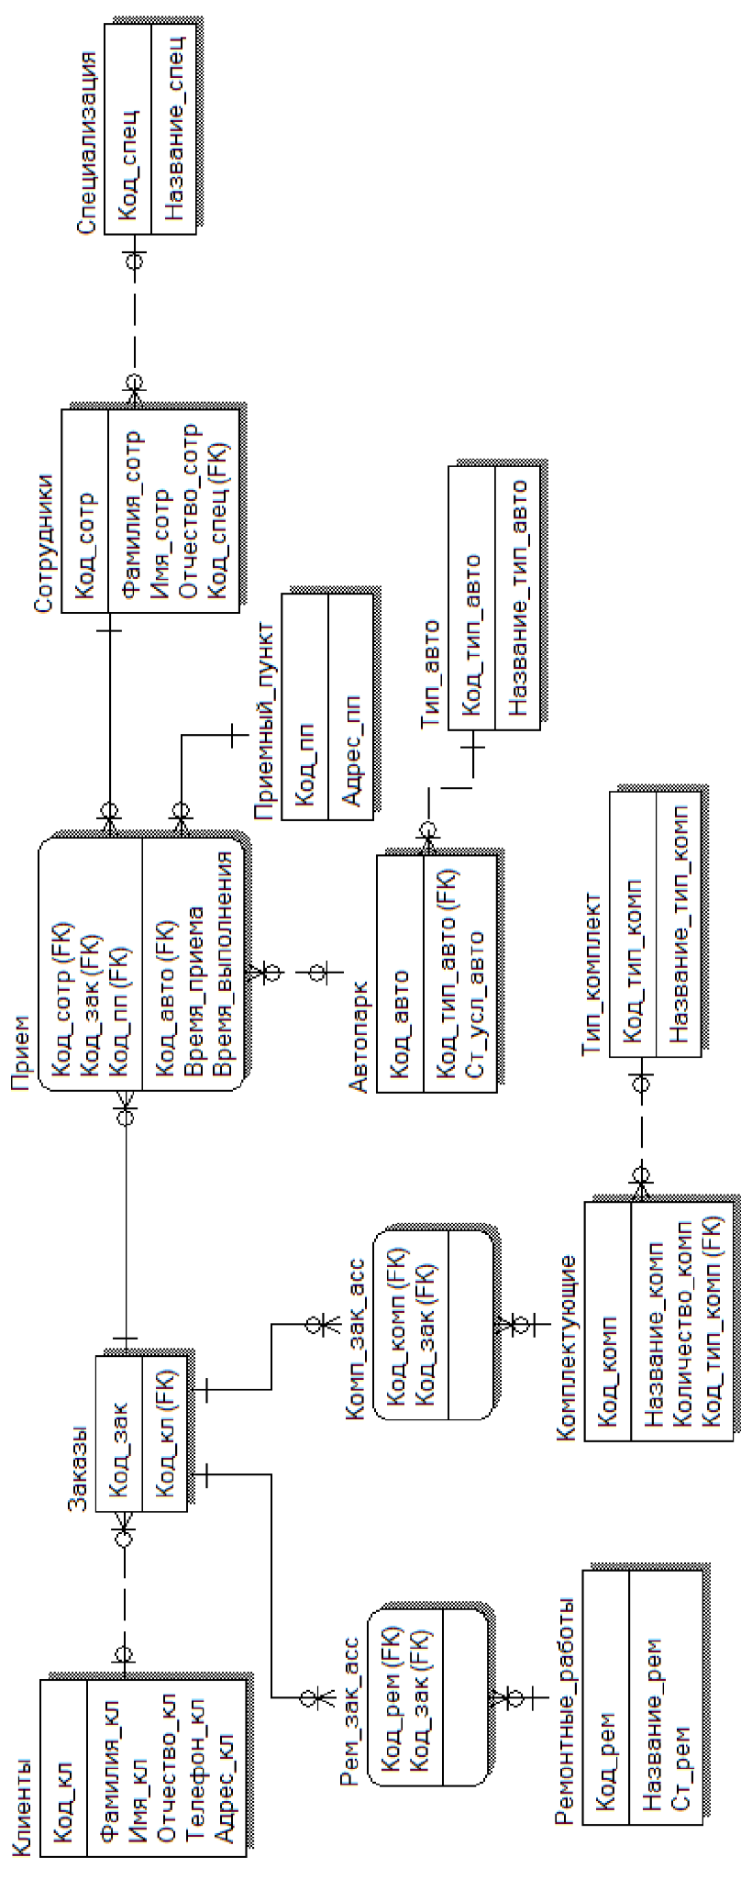

6. Аптека. Аптека занимается свободной продажей лекарств, продажей по рецептам и изготовлением индивидуальных составов. О готовых лекарствах, помимо всего прочего, известен изготовитель и его представитель. В конце дня в базу данных заносится информация о количестве проданных без рецепта тех или иных лекарств. Все продажи рецептурных лекарств заносятся в базу данных с указанием покупателя и его страхового полюса, врача, больницы, номера и даты выдачи рецепта. Изготовление составов производят фармацевты. Каждый факт продажи и изготовления также заносится в базу данных. Необходимо также вести учет компонентов (известны также производитель и представитель), используемых для приготовления составов.
Для разработки логической схемы базы данных для предметной области "Аптека" можно использовать следующие таблицы:

1. Таблица "Лекарства":
- ID (идентификатор лекарства)
- Название
- Производитель
- Представитель производителя

2. Таблица "Готовые лекарства":
- ID (идентификатор готового лекарства)
- Лекарство (ссылка на таблицу "Лекарства")
- Изготовитель (ссылка на таблицу "Лекарства")
- Представитель изготовителя

3. Таблица "Компоненты":
- ID (идентификатор компонента)
- Название
- Производитель
- Представитель производителя

4. Таблица "Составы":
- ID (идентификатор состава)
- Название
- Фармацевт
- Дата изготовления

5. Таблица "Компоненты, используемые для состава":
- Состав (ссылка на таблицу "Составы")
- Компонент (ссылка на таблицу "Компоненты")
- Количество

6. Таблица "Продажи без рецепта":
- ID (идентификатор продажи)
- Лекарство (ссылка на таблицу "Лекарства")
- Количество
- Дата продажи

7. Таблица "Продажи по рецепту":
- ID (идентификатор продажи)
- Лекарство (ссылка на таблицу "Лекарства")
- Количество
- Дата продажи
- Покупатель
- Страховой полюс покупателя
- Врач
- Больница
- Номер рецепта
- Дата выдачи рецепта

Таким образом, для учета всех операций, происходящих в аптеке, необходимо создать семь таблиц с соответствующими полями, которые связаны между собой по ссылкам на другие таблицы.

7. Теплица. Фирма владеет несколькими теплицами, в которых выращиваются овощи на продажу. В теплице могут расти овощи разных видов, за которыми ухаживает персонал (свой в каждой теплице). Нужно проводить учет семян и урожая по теплицам. Раз в квартал составлять рейтинговые таблицы. Фирма сдает овощи в магазины по оптовым ценам (динамическая шкала) и продает в своих точках по розничным ценам. Цена зависит от времени года и размера оптовой партии (для скупщиков). Нужно проводить исследования рентабельности выращивания тех или иных овощей. Кроме того, нужно проводить ежедневный подсчет прибыли, а ежемесячно строить сводные таблицы и диаграммы по видам овощей и теплицам.
Ключевые сущности:
- Теплица
- Овощ
- Персонал
- Семена
- Урожай
- Рейтинги
- Магазин
- Цена
- Рентабельность
- Прибыль
- Таблицы
- Диаграммы

Логическая схема базы данных:

Таблица "Теплицы":
- ID (уникальный идентификатор теплицы)
- Адрес
- Вместимость (количество мест для выращивания овощей)

Таблица "Овощи":
- ID (уникальный идентификатор овоща)
- Название
- Стоимость за шт.

Таблица "Персонал":
- ID (уникальный идентификатор сотрудника)
- Имя
- Фамилия
- Телефон
- ID_Теплицы (внешний ключ к таблице "Теплицы")

Таблица "Семена":
- ID (уникальный идентификатор семян)
- Название овоща
- Количество
- Дата посева
- ID_Теплицы (внешний ключ к таблице "Теплицы")

Таблица "Урожай":
- ID (уникальный идентификатор урожая)
- Название овоща
- Количество
- Дата сбора
- ID_Теплицы (внешний ключ к таблице "Теплицы")

Таблица "Рейтинги":
- ID (уникальный идентификатор рейтинга)
- Название овоща
- Рейтинг
- Квартал

Таблица "Магазины":
- ID (уникальный идентификатор магазина)
- Название
- Адрес

Таблица "Цены":
- ID (уникальный идентификатор цены)
- ID_Магазина (внешний ключ к таблице "Магазины")
- Название овоща
- Цена
- Дата начала действия цены
- Дата окончания действия цены

Таблица "Рентабельность":
- ID (уникальный идентификатор рентабельности)
- Название овоща
- Рентабельность
- Дата расчета

Таблица "Прибыль":
- ID (уникальный идентификатор прибыли)
- Дата
- Прибыль (сумма)

Таблица "Таблицы":
- ID (уникальный идентификатор таблицы)
- Название таблицы
- Дата
- Данные

Таблица "Диаграммы":
- ID (уникальный идентификатор диаграммы)
- Название диаграммы
- Дата
- Данные

Объекты базы данных связаны между собой следующим образом:
- Каждая теплица имеет несколько сотрудников, может содержать несколько видов овощей, иметь семена и урожай, рентабельность, прибыль.
- Каждый овощ может расти в нескольких теплицах, иметь разные цены в разных магазинах, иметь свою рентабельность и прибыль.
- Каждый сотрудник может работать только на одной теплице.
- Каждый магазин может иметь разные цены на одну и ту же продукцию.
- Каждая таблица и диаграмма содержат данные по конкретной теплице и/или конкретному виду овощей.

8. Дизайн и отделка квартир. Фирма занимается дизайном и отделкой квартир. Фирма может работать с материалами и мебелью заказчика. Проект комнаты осуществляется визуально с помощью компьютера. Клиент может выбрать материалы и мебель из каталога фирмы. Фирма работает с поставщиками, поэтому нужно вести учет сделок с поставщиками. Услуги дизайнера и бригады по отделки оплачиваются отдельно. В зависимости и метража квартиры рассчитывается стоимость необходимых материалов и услуг. Ваша задача: составлять смету на отделку и дизайн и вести учет заказов. Образцы материалов клиент может посмотреть на компьютере. Действует прогрессивная система скидок (постоянным клиентам и при превышении определенных сумм заказа). В штате есть свои мастера, которые могут формироваться в разные бригады на разных заказах, но возможно разовое привлечение специалистов со стороны. Нужно хранить сведения о том, какие рабочие, на каких заказах работали.

1. Таблица "Клиенты":
- ID_клиента (уникальный идентификатор)
- ФИО клиента
- Адрес клиента
- Телефон клиента

2. Таблица "Заказы":
- ID_заказа (уникальный идентификатор)
- ID_клиента (ссылка на таблицу "Клиенты")
- Дата заказа
- Метраж квартиры
- Стоимость материалов и услуг
- Скидка
- Итоговая стоимость

3. Таблица "Материалы":
- ID_материала (уникальный идентификатор)
- Название материала
- Цена за единицу
- Количество на складе

4. Таблица "Поставщики":
- ID_поставщика (уникальный идентификатор)
- Название компании
- Адрес
- Телефон

5. Таблица "Сделки с поставщиками":
- ID_сделки (уникальный идентификатор)
- ID_поставщика (ссылка на таблицу "Поставщики")
- Дата сделки
- Стоимость сделки

6. Таблица "Рабочие":
- ID_рабочего (уникальный идентификатор)
- ФИО рабочего
- Должность

7. Таблица "Бригады":
- ID_бригады (уникальный идентификатор)
- Название бригады

8. Таблица "Заказы-рабочие":
- ID_заказа (ссылка на таблицу "Заказы")
- ID_рабочего (ссылка на таблицу "Рабочие")
- ID_бригады (ссылка на таблицу "Бригады")
- Фактическое время работы

9. Таблица "Дизайнеры":
- ID_дизайнера (уникальный идентификатор)
- ФИО дизайнера

9. Рекламная фирма. Фирма занимается предоставлением рекламных услуг. она имеет несколько договоров с транспортными агентствами, метро и муниципальными органами по установке рекламы на транспорте и улицах города. Кроме того, фирмой заключен ряд договоров на эфирное время на радио и телевидении. Фирма имеет несколько агентств, расположенных в разных городах. В каждом городе кроме стационарного приемного пункта работает ряд рекламных агентов, которые имеют права от имени агентства заключать договоры на предоставление рекламных услуг. В фирме работают дизайнеры, которые непосредственно формируют внешний вид рекламы. У каждой рекламы только один автор-дизайнер. Фирма заключает договора с организациями и частными лицами на разработку и размещение рекламы. Договор может быть продлен.
В данной логической схеме базы данных используется следующие таблицы:
1. Firma - содержит информацию о фирме, такую как ее название и адрес.
2. Contracts - содержит информацию о договорах, такую как дата заключения, дата окончания, статус, а также ссылку на запись в таблице Firma.
3. Transport_agencies - содержит информацию о транспортных агентствах, метро и муниципальных органах, такую как их название и контактные данные.
4. Radio_TV - содержит информацию о радио и телевидении, такую как их название и контактные данные.
5. Agencies - содержит информацию об агентствах, такую как их название, адрес и контактные данные, а также ссылку на запись в таблице Firma.
6. Advertising_agents - содержит информацию о рекламных агентах, такую как их ФИО, контактные данные, а также ссылки на записи в таблице Agencies.
7. Designers - содержит информацию о дизайнерах, такую как их ФИО и контактные данные.
8. Advertisements - содержит информацию о рекламных материалах, такую как их название, дата создания и статус, а также ссылку на запись в таблице Designers.
9. Clients - содержит информацию об организациях и частных лицах, заключивших договор на предоставление рекламных услуг, такую как их название/ФИО и контактные данные, а также ссылку на запись в таблице Contracts.

Таким образом, представленная логическая схема базы данных позволит удобно хранить и организовывать данные о рекламной фирме, ее контрагентах и договорах, а также управлять деятельностью фирмы и ее сотрудников.

10. Стационар. В больнице есть несколько отделений, в которых лечатся больные на стационаре и полустационаре (то есть приходят только на процедуры, лечения и обследования). Больные лежат по палатам, у каждой палаты свой лечащий врач отделения, у каждого отделения есть заведующий отделением. Больным могут быть назначены по графику хирургические операции, лечение, процедуры, прием лекарств и обследования, о которых помимо необходимого помещения, оборудования и препаратов известны врачи и медсестры для экзекуции. Необходимо вести учет больных и оказанных им услуг.
Описание логической схемы базы данных:

1. Таблица "Отделения" (Departments) содержит информацию о медицинских отделениях в больнице, включая ID отделения и название отделения.

2. Таблица "Палаты" (Wards) содержит информацию о палатах в каждом отделении, включая ID палаты, ID отделения, номер палаты и количество койко-мест.

3. Таблица "Врачи" (Doctors) содержит информацию о врачах в каждом отделении, включая ID врача, ID отделения, имя врача и специализацию.

4. Таблица "Заведующие отделениями" (Department_Heads) содержит информацию о заведующих отделениями, включая ID заведующего, ID отделения и имя заведующего.

5. Таблица "Больные" (Patients) содержит информацию о каждом пациенте, включая ID пациента, ID палаты, имя пациента, дату поступления и диагноз.

6. Таблица "Услуги" (Services) содержит информацию об услугах в больнице, включая ID услуги, название услуги и стоимость.

7. Таблица "Расписание операций" (Surgery_Schedule) содержит информацию о хирургических операциях, включая ID операции, ID пациента, ID врача, дату и время операции и продолжительность операции.

8. Таблица "Расписание процедур и обследований" (Procedure_Schedule) содержит информацию о процедурах и обследованиях, назначенных для пациентов, включая ID процедуры, ID пациента, ID врача, ID медсестры, дату и время процедуры и продолжительность процедуры.

9. Таблица "Назначенные лекарства" (Prescriptions) содержит информацию о прописанных лекарствах для каждого пациента, включая ID прописки, ID пациента, имя врача, название лекарства и количество доз.

10. Таблица "Выполнение процедур и обследований" (Performed_Procedures) содержит информацию о выполненных процедурах и обследованиях, включая ID выполнения, ID процедуры, дату и время выполнения, примечания и статус выполнения.

11. Таблица "Выполнение лекарственных назначений" (Filled_Prescriptions) содержит информацию о выполненных лекарственных назначениях, включая ID выполнения, ID прописки, дату и время выполнения и статус выполнения.

Связи между таблицами:

1. Таблица "Отделения" связана с таблицами "Палаты", "Врачи" и "Заведующие отделениями" через поле ID отделения.
2. Таблица "Палаты" связана с таблицей "Больные" через поле ID палаты.
3. Таблица "Врачи" связана с таблицами "Расписание операций", "Расписание процедур и обследований" и "Назначенные лекарства" через поле ID врача.
4. Таблица "Заведующие отделениями" связана с таблицей "Отделения" через поле ID отделения.
5. Таблица "Больные" связана с таблицами "Расписание операций", "Расписание процедур и обследований", "Назначенные лекарства" и "Выполнение лекарственных назначений" через поле ID пациента.
6. Таблица "Расписание операций" связана с таблицей "Врачи" через поле ID врача и с таблицей "Больные" через поле ID пациента.
7. Таблица "Расписание процедур и обследований" связана с таблицами "Врачи" и "Медсестры" через соответствующие поля ID.
8. Таблица "Назначенные лекарства" связана с таблицами "Врачи" и "Больные" через соответствующие поля ID.
9. Таблицы "Выполнение процедур и обследований" и "Выполнение лекарственных назначений" связаны соответствующими ID таблиц "Расписание процедур и обследований" и "Назначенные лекарства".

11. В качестве исходной информации используются таблицы реляционной базы данных:
Поставщики – POST (Номер_поставщика, Фамилия, Состояние, Город)
Детали - DET (Номер_детали, Название, Цвет, Вес, Город)
Изделия - IZD (Номер_изделия, Название, Город)
Поставки - MAIN (Номер_поставщика, Номер_детали, Номер_изделия, Количество).
Задание: написать программу на языке Oracle или SQL для выдачи на экран номеров изделий, детали для которых поставляют 3 разных поставщика.

Для решения данной задачи можно использовать следующий SQL-запрос:

SELECT MAIN.Номер_изделия, MAIN.Номер_детали
FROM MAIN
INNER JOIN (
SELECT Номер_изделия, COUNT(DISTINCT Номер_поставщика) AS Количество_поставщиков
FROM MAIN
GROUP BY Номер_изделия
) T ON MAIN.Номер_изделия = T.Номер_изделия
WHERE T.Количество_поставщиков = 3;

Этот запрос состоит из двух частей:

1. Вложенный запрос, который вычисляет количество различных поставщиков для каждого изделия в таблице MAIN.

2. Основной запрос, который соединяет таблицу MAIN с результатом вложенного запроса (используя оператор INNER JOIN) и находит все изделия и детали, для которых количество поставщиков равно 3.

Результат выполнения запроса будет представлен в виде таблицы с двумя колонками: Номер_изделия и Номер_детали.

12. В качестве исходной информации используются таблицы реляционной базы данных:
Поставщики – POST (Номер_поставщика, Фамилия, Состояние, Город)
Детали - DET (Номер_детали, Название, Цвет, Вес, Город)
Изделия - IZD (Номер_изделия, Название, Город)
Поставки - MAIN (Номер_поставщика, Номер_детали, Номер_изделия, Количество).
Задание: написать программу на языке Oracle или SQL для выдачи на экран списка всех городов, в которых размещаются по крайней мере один поставщик, деталь или изделие, участвующие в поставках.
SELECT Город FROM
(SELECT Город FROM POST
UNION
SELECT Город FROM DET
UNION
SELECT Город FROM IZD
UNION
SELECT Город FROM MAIN)
GROUP BY Город;

13. В качестве исходной информации используются таблицы реляционной базы данных:
Поставщики – POST (Номер_поставщика, Фамилия, Состояние, Город)
Детали - DET (Номер_детали, Название, Цвет, Вес, Город)
Изделия - IZD (Номер_изделия, Название, Город)
Поставки - MAIN (Номер_поставщика, Номер_детали, Номер_изделия, Количество).
Задание: написать программу на языке Oracle или SQL для выдачи на экран номеров изделий, детали для которых поставляет каждый поставщик, общий объем поставок которого больше 1000.
SELECT MAIN.Номер_изделия, MAIN.Номер_детали
FROM POST INNER JOIN MAIN ON POST.Номер_поставщика = MAIN.Номер_поставщика
GROUP BY MAIN.Номер_изделия, MAIN.Номер_детали
HAVING SUM(MAIN.Количество) > 1000;

14.В качестве исходной информации используются таблицы реляционной базы данных:
Поставщики – POST (Номер_поставщика, Фамилия, Состояние, Город)
Детали - DET (Номер_детали, Название, Цвет, Вес, Город)
Изделия - IZD (Номер_изделия, Название, Город)
Поставки - MAIN (Номер_поставщика, Номер_детали, Номер_изделия, Количество).
Задание: написать программу на языке Oracle или SQL для выдачи на экран номеров изделий, все детали для которых поставляют поставщики из города Лондон и при этом такая поставка осуществляется только 1 раз.
SELECT DISTINCT MAIN.NOMER_IZDELIYA
FROM MAIN
INNER JOIN POST ON MAIN.NOMER_POSTAVSHCHIKA = POST.NOMER_POSTAVSHCHIKA
INNER JOIN DET ON MAIN.NOMER_DETALI = DET.NOMER_DETALI
WHERE POST.GOROD = 'Лондон'
GROUP BY MAIN.NOMER_IZDELIYA
HAVING COUNT(*) = 1;

15. В качестве исходной информации используются таблицы реляционной базы данных:
Поставщики – POST (Номер_поставщика, Фамилия, Состояние, Город)
Детали - DET (Номер_детали, Название, Цвет, Вес, Город)
Изделия - IZD (Номер_изделия, Название, Город)
Поставки - MAIN (Номер_поставщика, Номер_детали, Номер_изделия, Количество).
Задание: написать программу на языке Oracle или SQL для выдачи на экран номеров деталей, которые поставляются всеми поставщиками и используются во всех изделиях.
SELECT DISTINCT DET.Номер_детали
FROM DET, POST, MAIN, IZD
WHERE DET.Номер_детали = MAIN.Номер_детали
AND POST.Номер_поставщика = MAIN.Номер_поставщика
AND IZD.Номер_изделия = MAIN.Номер_изделия
AND NOT EXISTS (
SELECT *
FROM POST
WHERE NOT EXISTS (
SELECT *
FROM MAIN
WHERE MAIN.Номер_детали = DET.Номер_детали
AND MAIN.Номер_поставщика = POST.Номер_поставщика
)
)
AND NOT EXISTS (
SELECT *
FROM IZD
WHERE NOT EXISTS (
SELECT *
FROM MAIN
WHERE MAIN.Номер_детали = DET.Номер_детали
AND MAIN.Номер_изделия = IZD.Номер_изделия
)
);

2 вариант
SELECT DISTINCT DET.Номер_детали
FROM DET
WHERE DET.Номер_детали IN (
SELECT MAIN.Номер_детали
FROM MAIN
GROUP BY MAIN.Номер_детали, MAIN.Номер_изделия
HAVING COUNT(DISTINCT MAIN.Номер_поставщика) = (
SELECT COUNT(*) FROM POST
)
)
AND DET.Номер_детали IN (
SELECT DISTINCT MAIN.Номер_детали
FROM MAIN
GROUP BY MAIN.Номер_детали
HAVING COUNT(DISTINCT MAIN.Номер_поставщика) = (
SELECT COUNT(*) FROM POST
)
);

3 вариант
SELECT DET.Номер_детали
FROM Детали DET
WHERE NOT EXISTS (
SELECT *
FROM Поставщики POST
WHERE NOT EXISTS (
SELECT *
FROM Изделия IZD
JOIN Поставки MAIN ON MAIN.Номер_изделия = IZD.Номер_изделия
WHERE MAIN.Номер_детали = DET.Номер_детали
AND MAIN.Номер_поставщика = POST.Номер_поставщика
)
)

Этот запрос выбирает номера деталей из таблицы Детали, для которых нет поставщика, который бы не поставлял эту деталь хотя бы для одного изделия. Внутренний подзапрос выбирает поставщиков, которые поставляют деталь для любого изделия, которое использует эту деталь. Если для всех поставщиков условие выполняется, то деталь входит в список результатов.

16. Напишите функцию reverse (char*), которая переворачивает строку, передаваемую ей в качестве параметра.
Вот функция reverse(char*) на C++, которая переворачивает строку:

c++
void reverse(char* str)
{
int length = strlen(str);
for (int i = 0; i < length / 2; i++)
{
char temp = str[i];
str[i] = str[length - i - 1];
str[length - i - 1] = temp;
}
}

Функция принимает указатель на строку и использует strlen() для определения длины строки. Затем она итерирует по первой половине строки, меняя местами символы с соответствующими символами во второй половине строки. Символ, находящийся в позиции i, меняется местами с символом, находящимся на позиции length - i - 1.

17. Создайте класс, моделирующий матрицу – двумерный массив. Предусмотреть проверку индексов массива на вхождение их в границы массива.
Вот пример класса матрицы на C++ с возможностью проверки индексов массива на вхождение в границы массива:

c++
#include <iostream>
#include <stdexcept>
#include <vector>

class Matrix {
private:
int rows_;
int cols_;
std::vector<std::vector<int>> data_;
public:
Matrix(int rows, int cols) : rows_(rows), cols_(cols), data_(rows, std::vector<int>(cols)) {}

int& At(int row, int col) {
if (row < 0 || row >= rows_ || col < 0 || col >= cols_) {
throw std::out_of_range("Index out of range");
}
return data_[row][col];
}

const int& At(int row, int col) const {
if (row < 0 || row >= rows_ || col < 0 || col >= cols_) {
throw std::out_of_range("Index out of range");
}
return data_[row][col];
}

int GetRows() const {
return rows_;
}

int GetCols() const {
return cols_;
}
};

int main() {
Matrix m(3, 4);

for (int i = 0; i < m.GetRows(); ++i) {
for (int j = 0; j < m.GetCols(); ++j) {
m.At(i, j) = i * j;
}
}

for (int i = 0; i < m.GetRows(); ++i) {
for (int j = 0; j < m.GetCols(); ++j) {
std::cout << m.At(i, j) << ' ';
}
std::cout << '\n';
}

return 0;
}

Обратите внимание на методы At() для доступа к элементам матрицы. Они проверяют индексы на выход за границы массива и выбрасывают исключение std::out_of_range, если индексы неверны. Это позволяет избежать ошибок в программе, связанных с выходом за границы массива.

2 вариант

Вот пример класса, моделирующего матрицу:

cpp
#include <iostream>
using namespace std;

class Matrix {
private:
int rows;
int cols;
int** data;

bool isIndexValid(int row, int col) const {
return row >= 0 && row < rows && col >= 0 && col < cols;
}

public:
Matrix(int rows, int cols) {
this->rows = rows;
this->cols = cols;
this->data = new int*[rows];
for (int i = 0; i < rows; i++) {
data[i] = new int[cols];
for (int j = 0; j < cols; j++) {
data[i][j] = 0;
}
}
}

~Matrix() {
for (int i = 0; i < rows; i++) {
delete[] data[i];
}
delete[] data;
}

int get(int row, int col) const {
if (!isIndexValid(row, col)) {
cerr << "Index out of bounds\n";
return -1;
}
return data[row][col];
}

void set(int row, int col, int value) {
if (!isIndexValid(row, col)) {
cerr << "Index out of bounds\n";
return;
}
data[row][col] = value;
}
};

Здесь мы определили приватные поля rows и cols для хранения количества строк и столбцов соответственно, а также указатель на двумерный массив data, где будут храниться элементы матрицы. Также определили приватный метод isIndexValid, который проверяет, что переданные координаты лежат в пределах границ массива.

В конструкторе мы выделяем память под двумерный массив и заполняем его нулями.

В методах get и set мы проверяем валидность переданных индексов и выводим сообщение об ошибке, если они выходят за границы массива.

Пример использования:

cpp
int main() {
Matrix m(3, 3);

m.set(0, 0, 1);
m.set(0, 1, 2);
m.set(0, 2, 3);
m.set(1, 0, 4);
m.set(1, 1, 5);
m.set(1, 2, 6);
m.set(2, 0, 7);
m.set(2, 1, 8);
m.set(2, 2, 9);

cout << m.get(1, 1) << endl; // 5
cout << m.get(4, 2) << endl; // Index out of bounds, -1
m.set(1, 3, 10); // Index out of bound
}

18. Создайте класс типа Float. Перегрузите для него арифметические операции, операции сравнения.

Вот пример класса типа Float с перегруженными арифметическими операциями и операциями сравнения:

cpp
#include <iostream>
using namespace std;

class Float {
private:
float value;

public:
Float(float v = 0) {
value = v;
}

Float operator+(const Float& other) const {
return Float(value + other.value);
}

Float operator-(const Float& other) const {
return Float(value - other.value);
}

Float operator*(const Float& other) const {
return Float(value * other.value);
}

Float operator/(const Float& other) const {
return Float(value / other.value);
}

bool operator==(const Float& other) const {
return value == other.value;
}

bool operator!=(const Float& other) const {
return value != other.value;
}

bool operator>(const Float& other) const {
return value > other.value;
}

bool operator<(const Float& other) const {
return value < other.value;
}

bool operator>=(const Float& other) const {
return value >= other.value;
}

bool operator<=(const Float& other) const {
return value <= other.value;
}

friend ostream& operator<<(ostream& out, const Float& f) {
out << f.value;
return out;
}
};

int main() {
Float a(4.2), b(2.1);
cout << "a + b = " << a + b << endl;
cout << "a - b = " << a - b << endl;
cout << "a * b = " << a * b << endl;
cout << "a / b = " << a / b << endl;
cout << "a == b: " << (a == b) << endl;
cout << "a != b: " << (a != b) << endl;
cout << "a > b: " << (a > b) << endl;
cout << "a < b: " << (a < b) << endl;
cout << "a >= b: " << (a >= b) << endl;
cout << "a <= b: " << (a <= b) << endl;
return 0;
}

Оператор "<<" перегружен для вывода значения Float. В функцию main() создаются два экземпляра класса Float, производятся арифметические операции между ними и сравнения. Результат выводится на экран.

19. Напишите программу, которая принимает группу чисел от пользователя и помещает их в массив типа float. После того как числа будут получены, программа должна подсчитать их среднее арифметическое и вывести результат на экран. Используйте указатели, где только возможно
#include <stdio.h>

int main() {
int n;
printf("Введите количество чисел: ");
scanf("%d", &n);

float arr[n];
float sum = 0;

printf("Введите числа через пробел:\n");
for (int i = 0; i < n; i++) {
scanf("%f", &arr[i]);
sum += arr[i];
}

float avg = sum / n;
printf("Среднее арифметическое: %f", avg);

return 0;
}

Код работает следующим образом:

1. Запрашиваем у пользователя количество чисел n.
2. Создаем массив arr типа float размером n.
3. Запрашиваем у пользователя n чисел и помещаем их в массив arr.
4. Вычисляем сумму всех чисел в массиве arr.
5. Вычисляем среднее арифметическое как sum / n.
6. Выводим результат на экран.

Использование указателей здесь не сильно оправдано и возможно только при создании массива arr, но для ознакомления с указателями мы можем дополнить программу выводом указателя на первый элемент массива:

c
printf("Адрес первого элемента: %p\n", &arr[0]);

При выполнении программы на экран будет выведено:

Введите количество чисел: 5
Введите числа через пробел:
1 2 3 4 5
Среднее арифметическое: 3.000000
Адрес первого элемента: 0x7ffefb31b0c0

В данном случае адрес первого элемента массива является адресом памяти его нулевого элемента, но можно было использовать и просто имя массива arr как указатель на его начало.

2 вариант
c++
#include <iostream>

int main() {
std::cout << "Введите количество чисел: ";
int count;
std::cin >> count;

float numbers[count]; // создаем массив для хранения чисел

for (int i = 0; i < count; i++) {
std::cout << "Введите число #" << i + 1 << ": ";
std::cin >> *(numbers + i); // получаем число и помещаем его в массив, используя указатель
}

// вычисляем среднее арифметическое
float sum = 0;
for (int i = 0; i < count; i++) {
sum += *(numbers + i);
}
float average = sum / count;

std::cout << "Среднее арифметическое: " << average << std::endl;

return 0;
}

Пример работы программы:

Введите количество чисел: 4
Введите число #1: 3.5
Введите число #2: 2
Введите число #3: 7.8
Введите число #4: 1.2
Среднее арифметическое: 3.625

20. Издательская компания торгует книгами и аудио записями этих книг. Создайте класс Publication, в которой хранится название (string) и цена (float) книги. От этого класса наследуются ещё два класса: book, который содержит информацию о количестве страниц в книге и type, который содержит время записи книги в минутах. В каждом классе должны быть методы getdata ( ), позволяющие ввести информацию о них и putdata( ), предназначенная для вывода данных.

cpp
#include <iostream>
#include <string>

using namespace std;

class Publication {
protected:
float price;
string title;

public:
virtual void getdata() {
cout << "Enter title of the publication: ";
getline(cin, title);
cout << "Enter price of the publication: ";
cin >> price;
cin.ignore();
}

virtual void putdata() {
cout << "title: " << title << endl;
cout << "price: " << price << endl;
}
};

class Book : public Publication {
private:
int pages;

public:
void getdata() {
Publication::getdata();
cout << "Enter number of pages in a book: ";
cin >> pages;
cin.ignore();
}

void putdata() {
Publication::putdata();
cout << "pages: " << pages << endl;
}
};

class AudioBook : public Publication {
private:
float length;

public:
void getdata() {
Publication::getdata();
cout << "Enter length of the audiobook in minutes: ";
cin >> length;
cin.ignore();
}

void putdata() {
Publication::putdata();
cout << "length: " << length << " minutes" << endl;
}
};

int main() {
Book b;
AudioBook ab;

b.getdata();
ab.getdata();

b.putdata();
ab.putdata();

return 0;
}

21. Напишите программу, эмулирующую команду COPY (MS DOS). Т.е. программа должна копировать содержимое одного файла в другой.
Например, C:\> copy_new srcfile.cpp destfile.cpp
Вот пример программы на C++, которая эмулирует команду COPY MS DOS и копирует один файл в другой:
cpp
#include <iostream>
#include <fstream>

using namespace std;

int main(int argc, char* argv[]) {
if (argc != 3) {
// Если количество параметров командной строки не равно 3, выводим на экран сообщение об ошибке
cout << "Usage: copy_new source_file destination_file" << endl;
return 1;
}

// Пытаемся открыть файлы в режиме чтения и записи соответственно
ifstream source(argv[1], ios::binary);
ofstream destination(argv[2], ios::binary);

if (!source.is_open()) {
// Если исходный файл не удалось открыть, выводим сообщение об ошибке и закрываем программу
cout << "Error opening source file " << argv[1] << endl;
return 1;
}

if (!destination.is_open()) {
// Если целевой файл не удалось открыть, выводим сообщение об ошибке и закрываем программу
cout << "Error opening destination file " << argv[2] << endl;
source.close();
return 1;
}

// Читаем данные из исходного файла и записываем их в целевой файл
char buffer[4096];
while (!source.eof()) {
source.read(buffer, sizeof buffer);
destination.write(buffer, source.gcount());
}

// Закрываем файлы
source.close();
destination.close();

cout << "File " << argv[1] << " successfully copied to " << argv[2] << endl;

return 0;
}

Программа проверяет количество аргументов командной строки и если оно не равно 3, выводит сообщение об ошибке. Затем она пытается открыть исходный файл и целевой файл в режиме чтения и записи соответственно. Если файлы не удаётся открыть, программа также выводит сообщение об ошибке и закрывается. Если открытие файлов прошло успешно, программа читает данные из исходного файла и записывает их в целевой файл. В конце программы файлы закрываются, а на экран выводится сообщение об успешном завершении копирования.
2 вариант
Решение (нужно использовать стандарт C++ 17 и подключить заголовок filesystem):
static constexpr std::string_view name_file_input = "test_input.txt";
static constexpr std::string_view name_file_output = "test_output.txt";

int main() {
const auto workspace = std::filesystem::current_path();
const auto path_file_input = workspace / name_file_input;
const auto path_file_output = workspace / name_file_output;

try {
std::filesystem::copy(path_file_input, path_file_output,
std::filesystem::copy_options::overwrite_existing);
} catch (std::exception &e) {
std::cout « e.what() « std::endl;
}
}

22. В некоторых языках программ, например VB, есть операции, с помощью которых можно выделить часть строки и присвоить её другой строке. Создать иерархию классов с соответствующим набором методов, позволяющих выполнять следующие операции:
string_2. left (string_1, n); // В конец строки string_2 помещаются
// n самых левых символов строки string_1
string_2. mid (string_1, S, n); // В строку string_2 помещается n символощв строки string_1,
// начиная с символа S
string_2. right (string_1, n); // n самых правых символов.

class String {
private:
char* str;
int len;

public:
String() {
len = 0;
str = new char[1];
str[0] = '\0';
}

String(const char* s) {
len = strlen(s);
str = new char[len+1];
strcpy(str, s);
}

String(const String& s) {
len = s.len;
str = new char[len+1];
strcpy(str, s.str);
}

~String() {
delete[] str;
}

String& operator=(const char* s) {
if (str != s) {
delete[] str;
len = strlen(s);
str = new char[len+1];
strcpy(str, s);
}
return *this;
}

String& operator=(const String& s) {
if (str != s.str) {
delete[] str;
len = s.len;
str = new char[len+1];
strcpy(str, s.str);
}
return *this;
}

String left(const String& s, int n) {
char* newStr = new char[n+1];
strncpy(newStr, s.str, n);
newStr[n] = '\0';
String result(newStr);
delete[] newStr;
return result;
}

String mid(const String& s, int S, int n) {
char* newStr = new char[n+1];
strncpy(newStr, s.str+S, n);
newStr[n] = '\0';
String result(newStr);
delete[] newStr;
return result;
}

String right(const String& s, int n) {
int len = strlen(s.str);
char* newStr = new char[n+1];
strncpy(newStr, s.str+(len-n), n);
newStr[n] = '\0';
String result(newStr);
delete[] newStr;
return result;
}
};

2вариант
Для создания иерархии классов, необходимо сначала создать базовый класс String. В нём будут описаны основные методы для работы со строками.
c++
class String {
private:
char* str;
int length;
public:
String(const char* s) {
length = strlen(s);
str = new char[length + 1];
strcpy(str, s);
}

virtual ~String() {
delete[] str;
}

char* GetStr() const {
return str;
}

int GetLength() const {
return length;
}

virtual void Show() const {
std::cout << str << std::endl;
}
};

Затем необходимо создать классы, которые наследуются от класса String и реализуют методы left, mid и right.

c++
class LeftString : public String {
public:
LeftString(const char* s, int n) : String("") {
char* substr = new char[n+1];
strncpy(substr, s, n);
substr[n] = '\0';
str = substr;
length = n;
}
};

class MidString : public String {
public:
MidString(const char* s, int begin, int n) : String("") {
char* substr = new char[n+1];
strncpy(substr, s+begin, n);
substr[n] = '\0';
str = substr;
length = n;
}
};

class RightString : public String {
public:
RightString(const char* s, int n) : String("") {
int len = strlen(s);
char* substr = new char[n+1];
strncpy(substr, s+(len-n), n);
substr[n] = '\0';
str = substr;
length = n;
}
};

Использование данных классов происходит следующим образом:
c++
String s("Hello, World!");

LeftString ls(s.GetStr(), 5);
MidString ms(s.GetStr(), 2, 5);
RightString rs(s.GetStr(), 5);

ls.Show(); // Output: "Hello"
ms.Show(); // Output: "llo, "
rs.Show(); // Output: "World"

23. Напишите шаблон класса для работы со списками. Создать методы добавления, удаления и поиска элемента.

Шаблон класса для работы со списками может выглядеть так:

template <typename T>
class List {
private:
struct Node {
T data;
Node* next;
Node(T newData) : data(newData), next(nullptr) {}
};
Node* head;

public:
List() : head(nullptr) {}
~List() {
while (head != nullptr) {
Node* current = head;
head = head->next;
delete current;
}
}

// Добавление элемента в начало списка
void addFront(T data) {
Node* newNode = new Node(data);
newNode->next = head;
head = newNode;
}

// Добавление элемента в конец списка
void addBack(T data) {
if (head == nullptr) {
addFront(data);
return;
}

Node* newNode = new Node(data);

Node* current = head;
while (current->next != nullptr) {
current = current->next;
}
current->next = newNode;
}

// Удаление первого элемента списка, содержащего переданный элемент
void remove(T data) {
if (head == nullptr) {
return;
}

if (head->data == data) {
Node* current = head;
head = head->next;
delete current;
return;
}

Node* current = head->next;
Node* previous = head;
while (current != nullptr) {
if (current->data == data) {
previous->next = current->next;
delete current;
return;
}
previous = current;
current = current->next;
}
}

// Поиск первого элемента списка, содержащего переданный элемент
bool contains(T data) {
Node* current = head;
while (current != nullptr) {
if (current->data == data) {
return true;
}
current = current->next;
}
return false;
}
};

В данном шаблоне реализованы методы добавления элемента в начало списка (addFront), добавления элемента в конец списка (addBack), удаления первого элемента списка, содержащего переданный элемент (remove) и поиска первого элемента, содержащего переданный элемент (contains). Данный шаблон реализован с использованием односвязного списка.
24. Создать иерархию классов Figure–Rectangle–Square, позволяющие хранить данные о прямоугольниках и квадратах. Предусмотреть инициализацию фигур по умолчанию.
cpp
class Figure {
public:
virtual double area() const = 0;
};

class Rectangle : public Figure {
protected:
double width_;
double height_;
public:
Rectangle(double width = 0.0, double height = 0.0) : width_(width), height_(height) {}
virtual double area() const override {
return width_ * height_;
}
};

class Square : public Rectangle {
public:
Square(double size = 0.0) : Rectangle(size, size) {}
};

Пример использования:

cpp
#include <iostream>
using namespace std;

int main() {
// Создание прямоугольника
Rectangle rect(5, 10);
cout << "Rectangle area: " << rect.area() << endl;

// Создание квадрата
Square square(4);
cout << "Square area: " << square.area() << endl;

// Преобразование квадрата в прямоугольник
Rectangle* rectPtr = &square;
cout << "Square as rectangle area: " << rectPtr->area() << endl;

return 0;
}

25. Напишите программу, являющуюся аналогом алгоритма sort ( ) к массиву типа float. Значения вводятся пользователем, результат выводится на экран.
Вот пример кода, реализующего алгоритм сортировки пузырьком для массива типа float:

cpp
#include <iostream>
using namespace std;

int main() {
int n;
cout << "Введите количество элементов в массиве: ";
cin >> n;

float arr[n];
cout << "Введите элементы массива: ";
for (int i = 0; i < n; i++) {
cin >> arr[i];
}

// сортировка пузырьком
for (int i = 0; i < n - 1; i++) {
for (int j = 0; j < n - i - 1; j++) {
if (arr[j] > arr[j + 1]) {
float temp = arr[j];
arr[j] = arr[j + 1];
arr[j + 1] = temp;
}
}
}

// вывод отсортированного массива
cout << "Отсортированный массив: ";
for (int i = 0; i < n; i++) {
cout << arr[i] << " ";
}
cout << endl;

return 0;
}

Здесь пользователь сначала вводит количество элементов в массиве, затем вводятся сами элементы. После этого происходит сортировка пузырьком, а отсортированный массив выводится на экран.

26. Построить систему классов для описания плоских геометрических фигур: круг, прямоугольник, треугольник. Предусмотреть методы создания объектов, изменения их размеров

Классы круга, прямоугольника и треугольника являются производными от базового класса Figure. Ниже приведен код на C++, который реализует данную систему классов:

cpp
#include <iostream>
#include <cmath>

class Figure {
public:
virtual double area() = 0;
virtual double perimeter() = 0;
};

class Circle : public Figure {
protected:
double radius;
public:
Circle(double r) {
radius = r;
}
double area() {
return M_PI * radius * radius;
}
double perimeter() {
return 2 * M_PI * radius;
}
void resize(double r) {
radius = r;
}
};

class Rectangle : public Figure {
protected:
double length;
double width;
public:
Rectangle(double l, double w) {
length = l;
width = w;
}
double area() {
return length * width;
}
double perimeter() {
return 2 * (length + width);
}
void resize(double l, double w) {
length = l;
width = w;
}
};

class Triangle : public Figure {
protected:
double side1;
double side2;
double side3;
public:
Triangle(double s1, double s2, double s3) {
side1 = s1;
side2 = s2;
side3 = s3;
}
double area() {
double p = (side1 + side2 + side3) / 2;
return std::sqrt(p * (p - side1) * (p - side2) * (p - side3));
}
double perimeter() {
return side1 + side2 + side3;
}
void resize(double s1, double s2, double s3) {
side1 = s1;
side2 = s2;
side3 = s3;
}
};

int main() {
Circle c(5);
std::cout << "Circle radius: " << c.area() << std::endl;
std::cout << "Circle perimeter: " << c.perimeter() << std::endl;
c.resize(10);
std::cout << "Circle radius after resize: " << c.area() << std::endl;

Rectangle r(3, 4);
std::cout << "Rectangle area: " << r.area() << std::endl;
std::cout << "Rectangle perimeter: " << r.perimeter() << std::endl;
r.resize(2, 5);
std::cout << "Rectangle area after resize: " << r.area() << std::endl;

Triangle t(3, 4, 5);
std::cout << "Triangle area: " << t.area() << std::endl;
std::cout << "Triangle perimeter: " << t.perimeter() << std::endl;
t.resize(4,6,7);
std::cout << "Triangle area after resize: " << t.area() << std::endl;

return 0;
}

Определение виртуальных функций area() и perimeter() обеспечивает возможность вызова этих функций для любого элемента массива, содержащего объекты производных классов. Функции resize() изменяют размеры объектов каждого из классов. Вышеуказанный пример демонстрирует создание объектов для каждого из классов, расчёт их площадей и периметров и изменение размеров объектов.
27. В качестве исходной информации используются таблицы реляционной базы данных:
Поставщики – POST (Номер_поставщика, Фамилия, Состояние, Город)
Детали - DET (Номер_детали, Название, Цвет, Вес, Город)
Изделия - IZD (Номер_изделия, Название, Город)
Поставки - MAIN (Номер_поставщика, Номер_детали, Номер_изделия, Количество).
Задание: написать программу на языке Oracle или SQL для выдачи на экран номеров изделий, детали для которых поставляют не все поставщики.
SELECT MAIN.Номер_изделия, MAIN.Номер_детали
FROM MAIN
WHERE NOT EXISTS (
SELECT *
FROM POST
WHERE NOT EXISTS (
SELECT *
FROM MAIN AS m
WHERE m.Номер_поставщика = POST.Номер_поставщика
AND m.Номер_изделия = MAIN.Номер_изделия
AND m.Номер_детали = MAIN.Номер_детали
)
);

28. В качестве исходной информации используются таблицы реляционной базы данных:
Поставщики – POST (Номер_поставщика, Фамилия, Состояние, Город)
Детали - DET (Номер_детали, Название, Цвет, Вес, Город)
Изделия - IZD (Номер_изделия, Название, Город)
Поставки - MAIN (Номер_поставщика, Номер_детали, Номер_изделия, Количество).
Задание: написать программу на языке Oracle или SQL для выдачи на экран номеров изделий, которые используют деталей типа P1 в 2 раза больше, чем деталей P2.

SELECT DISTINCT MAIN.Номер_изделия
FROM MAIN
JOIN DET ON MAIN.Номер_детали=DET.Номер_детали
WHERE DET.Название = 'P1' AND (SELECT COUNT(*) FROM MAIN
JOIN DET D2 ON MAIN.Номер_детали=D2.Номер_детали
WHERE MAIN.Номер_изделия=MAIN2.Номер_изделия AND D2.Название='P1') >
(SELECT COUNT(*) FROM MAIN
JOIN DET D2 ON MAIN.Номер_детали=D2.Номер_детали
WHERE MAIN.Номер_изделия=MAIN2.Номер_изделия AND D2.Название='P2') * 2;
29. В качестве исходной информации используются таблицы реляционной базы данных:
Поставщики – POST (Номер_поставщика, Фамилия, Состояние, Город)
Детали - DET (Номер_детали, Название, Цвет, Вес, Город)
Изделия - IZD (Номер_изделия, Название, Город)
Поставки - MAIN (Номер_поставщика, Номер_детали, Номер_изделия, Количество).
Задание: написать программу на языке Oracle или SQL для выдачи на экран номеров поставщиков, которые поставляют детали 3-х разных типов для всех изделий
SELECT POST.Номер_поставщика
FROM POST, DET, MAIN, IZD
WHERE POST.Номер_поставщика = MAIN.Номер_поставщика
AND DET.Номер_детали = MAIN.Номер_детали
AND IZD.Номер_изделия = MAIN.Номер_изделия
AND DET.Название IN (
SELECT DET1.Название
FROM DET AS DET1
INNER JOIN MAIN AS MAIN1
ON DET1.Номер_детали = MAIN1.Номер_детали
GROUP BY DET1.Название
HAVING COUNT(DISTINCT MAIN1.Номер_изделия) = 3
)
GROUP BY POST.Номер_поставщика
HAVING COUNT(DISTINCT DET.Название) = 3;
30. Составить описание класса для определения одномерного массива срок фиксированной длины. Предусмотреть возможность обращения к отдельным строкам массива, контроль выхода за пределы массива.

Вот пример класса для определения одномерного массива с фиксированной длиной на языке C++:

c++
class FixedArray {
public:
// Конструктор класса. Принимает длину массива
FixedArray(int length) {
// создаем массив нужной длины
array = new int[length];
// заполняем массив нулями
for (int i = 0; i < length; i++) {
array[i] = 0;
}
// сохраняем длину массива
this->length = length;
}

// Деструктор класса.
~FixedArray() {
// освобождаем память, занятую массивом
delete[] array;
}

// Метод для доступа к отдельным элементам массива
int& operator[](const int index) {
// проверяем, не вышли ли мы за границы массива
if (index < 0 || index >= length) {
throw "Index out of bounds";
}
// возвращаем элемент массива по индексу
return array[index];
}

private:
int *array; // указатель на массив
int length; // длина массива
};

В этом классе определен конструктор, который принимает длину массива, и деструктор, который освобождает память, занятую массивом. Также в классе определен метод operator[], который позволяет получать доступ к отдельным элементам массива. В этом методе реализована проверка на выход за пределы массива. Метод возвращает ссылку на элемент массива, чтобы его можно было изменять.

Пример использования класса:

c++
#include <iostream>

int main() {
FixedArray arr(10); // создаем массив из 10 элементов

arr[5] = 42; // присваиваем 42 элементу с индексом 5
std::cout << arr[5] << std::endl; // выводим на экран элемент с индексом 5 (должно быть 42)

// Попытаемся обратиться к несуществующему элементу
try {
arr[20] = 100; // должно вызвать исключение
} catch (const char* message) {
std::cerr << "Error: " << message << std::endl;
}

return 0;
}

31. Реализовать класс множество, позволяющий выполнить основные операции – добавление, удаление, пересечение, объединение и разность множеств.
c++
#include <iostream>
#include <set>

class Set {
private:
std::set<int> data;
public:
void add(int elem) {
data.insert(elem);
}

void remove(int elem) {
data.erase(elem);
}

Set intersection(Set other) {
Set result;
for (auto it = data.begin(); it != data.end(); it++) {
if (other.data.find(*it) != other.data.end()) { // element was found
result.add(*it);
}
}
return result;
}

Set union_(Set other) { // union is a keyword
Set result;
for (auto it = data.begin(); it != data.end(); it++) {
result.add(*it);
}
for (auto it = other.data.begin(); it != other.data.end(); it++) {
result.add(*it);
}
return result;
}

Set difference(Set other) {
Set result;
for (auto it = data.begin(); it != data.end(); it++) {
if (other.data.find(*it) == other.data.end()) { // element was not found
result.add(*it);
}
}
return result;
}

void print() {
std::cout << "{ ";
for (auto it = data.begin(); it != data.end(); it++) {
std::cout << *it << " ";
}
std::cout << "}" << std::endl;
}
};

int main() {
Set s1, s2;
s1.add(1);
s1.add(2);
s1.add(3);
s1.print(); // { 1 2 3 }

s2.add(2);
s2.add(3);
s2.add(4);
s2.print(); // { 2 3 4 }

Set s3 = s1.intersection(s2);
s3.print(); // { 2 3 }

Set s4 = s1.union_(s2);
s4.print(); // { 1 2 3 4 }

Set s5 = s1.difference(s2);
s5.print(); // { 1 }

return 0;
}
32. Создать шаблон класса бинарное дерево.
Вот пример шаблона класса бинарного дерева на C++:

cpp
template <typename T>
class BinarySearchTree {
private:
struct Node {
T data;
Node* left;
Node* right;

Node(T value) : data(value), left(nullptr), right(nullptr) {}
};

Node* root;

public:
BinarySearchTree() : root(nullptr) {}
~BinarySearchTree() { clear(root); }

void insert(T value) {
if (!root) {
root = new Node(value);
return;
}

Node* current = root;
while (true) {
if (value < current->data) {
if (current->left) {
current = current->left;
} else {
current->left = new Node(value);
break;
}
} else {
if (current->right) {
current = current->right;
} else {
current->right = new Node(value);
break;
}
}
}
}

bool search(T value) const {
Node* current = root;
while (current) {
if (value == current->data) {
return true;
} else if (value < current->data) {
current = current->left;
} else {
current = current->right;
}
}

return false;
}

void clear(Node* node) {
if (!node) {
return;
}

clear(node->left);
clear(node->right);
delete node;
}

void print() const {
print(root);
}

private:
void print(Node* node) const {
if (!node) {
return;
}

print(node->left);
std::cout << node->data << " ";
print(node->right);
}
};

В этом примере мы создали приватную структуру Node, которая представляет узел бинарного дерева. В шаблоне класса определены функции для вставки нового значения, поиска значения и печати дерева. Также в шаблоне реализована функция clear, которая освобождает выделенную под дерево память.

Пример использования класса:

cpp
BinarySearchTree<int> tree;
tree.insert(8);
tree.insert(3);
tree.insert(10);
tree.insert(1);
tree.insert(6);
tree.insert(14);
tree.insert(4);
tree.insert(7);
tree.insert(13);

tree.print(); // 1 3 4 6 7 8 10 13 14

std::cout << std::boolalpha << tree.search(6) << "\n"; // true
std::cout << std::boolalpha << tree.search(11) << "\n"; // false

33. Создать шаблон класса линейный список.
Шаблон класса линейного списка может выглядеть следующим образом:

cpp
template<class T>
class LinkedList {
private:
struct Node { // вложенная структура для хранения элементов списка
T data;
Node* next;
Node(T data) : data(data), next(nullptr) {}
};

Node* head; // указатель на головной элемент списка

public:
LinkedList() : head(nullptr) {}

// метод добавления нового элемента в начало списка
void prepend(T data) {
Node* new_node = new Node(data);
new_node->next = head;
head = new_node;
}

// метод добавления нового элемента в конец списка
void append(T data) {
if (!head) {
head = new Node(data);
return;
}

Node* current = head;
while (current->next) {
current = current->next;
}
current->next = new Node(data);
}

// метод удаления элемента по указанному индексу
void remove(int index) {
if (index == 0) {
Node* temp = head;
head = head->next;
delete temp;
return;
}

Node* current = head;
for (int i = 0; i < index - 1; i++) {
current = current->next;
}
Node* temp = current->next;
current->next = temp->next;
delete temp;
}

// метод получения значения элемента по указанному индексу
T get(int index) {
Node* current = head;
for (int i = 0; i < index; i++) {
current = current->next;
}
return current->data;
}

// метод получения размера списка
int size() {
int count = 0;
Node* current = head;
while (current) {
count++;
current = current->next;
}
return count;
}
};

Этот шаблон класса реализует базовые операции с линейным списком: добавление элементов в начало или конец списка, удаление элемента по указанному индексу, получение значения элемента по индексу и получение размера списка. Вложенная структура Node представляет отдельный элемент списка, содержащий в себе значение и указатель на следующий элемент. Класс LinkedList хранит указатель на головной элемент списка и предоставляет интерфейс для его использования. Шаблон класса позволяет хранить в списке элементы любого типа данных.

34. В качестве исходной информации используются таблицы реляционной базы данных:
Поставщики – POST (Номер_поставщика, Фамилия, Состояние, Город)
Детали - DET (Номер_детали, Название, Цвет, Вес, Город)
Изделия - IZD (Номер_изделия, Название, Город)
Поставки - MAIN (Номер_поставщика, Номер_детали, Номер_изделия, Количество).
Задание: написать программу на языке Oracle или SQL для выдачи на экран номеров поставщиков, поставляющих одну и ту же деталь для всех изделий, участвующих в поставках.
SELECT MAIN.Номер_поставщика
FROM MAIN
WHERE MAIN.Номер_детали IN (
SELECT DET.Номер_детали
FROM DET
GROUP BY DET.Номер_детали
HAVING COUNT(*) = (
SELECT COUNT(DISTINCT IZD.Номер_изделия)
FROM IZD
)
)

35. В качестве исходной информации используются таблицы реляционной базы данных:
Поставщики – POST (Номер_поставщика, Фамилия, Состояние, Город)
Детали - DET (Номер_детали, Название, Цвет, Вес, Город)
Изделия - IZD (Номер_изделия, Название, Город)
Поставки - MAIN (Номер_поставщика, Номер_детали, Номер_изделия, Количество).
Задание: написать программу на языке Oracle или SQL для выдачи на экран номера изделий, для которых поставщик S1 поставляет несколько деталей каждого из поставляемых им типов
SELECT DISTINCT MAIN.Номер_изделия
FROM MAIN
WHERE MAIN.Номер_поставщика = 'S1'
AND (
SELECT COUNT(DISTINCT DET.Название)
FROM DET
WHERE DET.Номер_детали IN
(
SELECT MAIN.Номер_детали
FROM MAIN
WHERE MAIN.Номер_изделия = MAIN.Номер_изделия
AND MAIN.Номер_поставщика = 'S1'
)
) =
(
SELECT COUNT(*)
FROM MAIN
WHERE MAIN.Номер_изделия = MAIN.Номер_изделия
AND MAIN.Номер_поставщика = 'S1'
) ;

ИНФОРМАТИКА
- Основные понятия информатики – алфавит, слово, информация, сообщение, измерение сообщений и информации. Виды и свойства информации.
- Алфавит - множество символов, которые используются для запуска слов и выражений в информационных системах
- Алфавит – конечное множество различных знаков, символов, для которых определена операция конкатенации (приписывания, присоединения символа к символу или цепочке символов); с ее помощью по определенным правилам соединения символов и слов можно получать слова (цепочки знаков) и словосочетания (цепочки слов ) в этом алфавите (над этим алфавитом ).
- Слово - последовательность символов, которые представляют собой единую единицу информации
- Информация - данные, которые могут передаваться, сохраняться и обрабатываться обменом между системами
- Информация – это некоторая упорядоченная последовательность сообщений, отражающих, передающих и увеличивающих наши знания / это любые сведения, являющиеся объектом хранения, передачи и преобразования.

- Сообщение - информация, которую передают между абонентами
- Сообщение – это совокупность знаков, отображающих ту или иную информацию / слова над некоторым алфавитом.
- Сообщение -форма представления информации, имеющая признаки начала и конца, предназначенная для передачи через среду связи.

- Измерение сообщений и информации - количество информации может быть измерено по различным метрикам, таким как количество символов, битов и т. д.
В области информатики, сообщения и информация могут быть измерены в байтах или битах. Байт является единицей измерения для объема информации, и эквивалентен восьми битам. Например, текстовый документ размером в 1 килобайт содержит 1024 байта (8 192 бит).
Другие единицы измерения информации включают в себя мегабайты (1 мегабайт = 1024 килобайта), гигабайты (1 гигабайт = 1024 мегабайта), терабайты (1 терабайт = 1024 гигабайта) и так далее.
Для измерения скорости передачи данных используются различные единицы измерения, включая байты в секунду (Bps), килобиты в секунду (Kbps), мегабиты в секунду (Mbps), гигабиты в секунду (Gbps) и так далее.
Информация — это данные, которые имеют смысл и позволяют сделать выводы или принять решения. В информатике существуют различные виды информации и определенные свойства, которые имеют значение для ее хранения, обработки и передачи. Рассмотрим некоторые из них.
Виды информации:
1. Текстовая информация — это информация, которая представлена в виде текста. Она часто используется в документах, электронных таблицах, презентациях и других приложениях.
2. Графическая информация — это информация, которая представлена в виде изображений, фотографий или других графических элементов. Она часто используется в дизайне, рекламе, издательском деле и в веб-дизайне.
3. Аудио- и видеоинформация — это информация, которая представлена в виде звука или видео. Она используется в кино, музыке, радиовещании, телевидении и других мультимедийных приложениях.
Свойства информации:
1. Качество информации — это главное свойство, которое определяет степень достоверности и точности информации. Качество информации может быть оценено на основе ее источника, метода сбора и обработки, степени проверки и дополнительных факторов.
2. Целостность информации — это свойство информации, которое гарантирует, что она сохраняется в том виде, в каком была создана, и ее содержание не было изменено в процессе хранения или передачи. Целостность информации обеспечивается с помощью соответствующих алгоритмов и методов защиты данных.
3. Доступность информации — это свойство информации, которое обеспечивает ее доступность в нужный момент и в нужном виде для пользователя. Доступность информации обеспечивается с помощью соответствующей системы хранения и обеспечения доступа, а также защиты от неавторизованного доступа.
4. Обработка информации — это свойство информации, которое позволяет ее преобразовывать, анализировать и использовать для принятия решений в различных областях, например, в науке, технологиях, медицине, финансах и т.д. Обработка информации осуществляется с помощью различных алгоритмов и программных средств, которые возможно использовать для решения разнообразных задач.
2. Меры количества информации (по Хартли и Шеннону).
- Мера информации по Хартли - используется для измерения количество выборов, при которых может быть выбран один из элементов сообщения. Формула: I = log2(n), где n - число возможных выборов
- Мера информации по Шеннону - используется для измерения количества информации в случайном сигнале. Формула: I = -log2(p), где p - вероятность появления события
Меры количества информации — это понятие, которое используется в теории информации для оценки количества информации, содержащейся в сообщении или в наборе данных. Существуют две основные меры количества информации: мера Хартли и мера Шеннона.
Мера Хартли определяет количество информации, которое содержится в сообщении с двумя возможными исходами (например, бросании монеты или бинарных данных). Она вычисляется по формуле:
I = log2(N)
где I - количество информации в битах, а N - количество возможных исходов. Например, в случае бросания монеты (2 возможных исхода) количество информации будет равно 1 бит.
Мера Шеннона определяет количество информации, содержащееся в сообщении или в наборе данных. Она определяется как энтропия системы, которая измеряется в битах. Энтропия определяет степень хаоса или беспорядка в системе. Формула для вычисления энтропии:
H = -Σp(x)log2p(x)
где Σp(x) - сумма вероятностей всех возможных исходов, а log2p(x) - логарифм вероятности исхода по основанию 2.
Например, если у нас есть сообщение, состоящее из 8 символов, где каждый символ может быть одним из 26 букв английского алфавита, то общее количество возможных исходов будет равно 26 в степени 8 (208,827,064,576). В этом случае мы можем использовать меру Шеннона для определения количества информации в сообщении. Если каждая буква встречается равновероятно, то мы можем вычислить энтропию:
H = -[(1/26)log2(1/26)]*8 = 33.14 бита
Это означает, что сообщение содержит 33.14 бита информации. Чем больше энтропия, тем больше информации содержится в сообщении, и наоборот.
3. Кодирование информации. Двоичная форма представления информации
Кодирование информации — это процесс преобразования информации из одной формы в другую для удобства ее хранения, передачи и обработки. Двоичная форма представления информации в сфере информатики — это метод кодирования, который использует только две цифры - 0 и 1.
Для изображения любого символа, числа или другой информации в двоичной форме используется система счисления, основанная на числе 2. Каждый символ или число представляется комбинацией нулей и единиц. Например, буква "А" может быть представлена в кодировке ASCII в виде 01000001 (0 - отсутствие сигнала, 1 - наличие сигнала).
Двоичная форма представления информации широко используется в компьютерах и технологиях связи. Это связано с тем, что такой метод кодирования очень надежен, прост в использовании и достаточно прост в реализации. Кроме того, двоичная форма позволяет быстро и эффективно обрабатывать информацию с помощью электронных устройств.
Кодирование информации - это процесс превращения понятного для человека текста, звуков или изображений в более компактную и машиночитаемую форму, которую можно сохранять, передавать и обрабатывать в вычислительной технике.
Для кодирования информации часто используется двоичная форма, которая представляет собой последовательность нулей и единиц. Это связано с тем, что компьютеры работают с электрическими сигналами, которые могут иметь только два состояния: отсутствие сигнала (ноль) и наличие сигнала (единица).
Двоичная форма представления информации используется для хранения данных в компьютерах, передачи информации по сети, а также в программировании. Например, для кодирования чисел используются двоичные цифры (биты), а для корректной работы программы компьютера используется символьная таблица, в которой каждому символу соответствует уникальный двоичный код.
Процесс кодирования информации в двоичной форме может быть выполнен как вручную (например, для создания кода символьной таблицы), так и с помощью специальных программ и алгоритмов. Важно учитывать, что при кодировании и декодировании информации может происходить потеря или искажение данных, поэтому важно использовать надежные алгоритмы и методы проверки целостности информации.

4. Методы защиты информации.
Методы защиты информации в сфере информатики используются для обеспечения конфиденциальности, целостности и доступности данных.
Один из них – шифрование. Шифрование – это процесс преобразования исходного текста в такой вид, который не может быть прочитан без специального ключа, который может быть доступен только тому, кому эти данные адресованы. Существуют разные методы шифрования, такие как классическое шифрование, симметричное и асимметричное шифрование.
Другой метод – контроль доступа. Он позволяет ограничивать доступ к информации только для тех пользователей, которые имеют соответствующие права. Это может быть реализовано путем использования паролей, разделения доступа на уровни, аутентификации пользователей и т.д.
Также есть методы физической защиты. Физическая защита – это использование физических средств для обеспечения безопасности данных. Примеры такой защиты включают в себя биометрическую идентификацию, системы видеонаблюдения, идентификаторы доступа и т.д
Наконец, к защите данных относится и переход к облачным технологиям. Облачные технологии предоставляют ряд преимуществ в плане защиты информации, так как они обеспечивают хранение и обработку данных на удаленных серверах с улучшенной защитой безопасности. Однако, это также ставит новые вопросы относительно конфиденциальности и безопасности данных, поэтому облачные технологии требуют дополнительных мер по защите информации.
Все эти методы защиты информации используются в совокупности, чтобы обеспечить максимальную безопасность и конфиденциальность данных в сфере информатики.
1. Шифрование - это метод обработки данных с использованием алгоритма, преобразующего исходный текст в шифрованный текст, который не может быть понят без использования ключа.
2. Аутентификация - это метод проверки подлинности пользователя или устройства, который запрашивает доступ к системе. Это может быть достигнуто с помощью паролей, биометрических методов (например, сканирование отпечатков пальцев), одноразовых кодов и т.д.
3. Авторизация - это метод проверки прав доступа пользователя или устройства к определенным ресурсам.
4. Файрвол - это метод, используемый для фильтрации входящего и исходящего сетевого трафика.
5. Тестирование на проникновение - это метод проверки уровня защиты системы, путем симуляции реального нападения на систему и определения ее уязвимостей.
6. Резервное копирование - это метод создания копий важных данных и сохранения их на других устройствах или в удаленных хранилищах.
7. Физическая защита - это метод защиты компьютеров, серверов и других устройств путем установки различных систем защиты (например, камеры наблюдения, системы доступа и т.д.)
5. Системы счисления. Двоичная система счисления. Системы счисления, используемые в компьютере. Их связь между собой.
Система счисления (СС) - это система записи чисел с помощью определенного набора цифр. CС называется позиционной, если одна и та же цифра имеет различное значение, которое определяется ее местом в числе.
Двоичная система счисления – это система счисления, основанная на использовании двух цифр: 0 и 1. В этой системе каждая цифра является называемым битом (от английского "binary digit"), который может принимать только два значения - 0 или 1. Комбинации битов используются для представления целых чисел, дробных чисел, символов и других данных в компьютерах.
Основные системы счисления, используемые в компьютере – это двоичная, восьмеричная и шестнадцатеричная системы счисления. Восьмеричная система счисления основана на использовании восьми цифр – от 0 до 7, а шестнадцатеричная система счисления – на использовании шестнадцати цифр – от 0 до 9 и букв от A до F.
В компьютерах используются различные системы счисления в зависимости от задач, которые они должны решать. Например, для работы с цветовым пространством используется шестнадцатеричная система счисления, а для работы с сетевыми масками и адресами – двоичная система счисления.
Двоичная, восьмеричная и шестнадцатеричная системы счисления имеют общую связь, так как они используют одинаковые правила построения цифр из других систем счисления.
Например, восьмеричная система счисления использует 8 цифр для представления чисел (от 0 до 7), и каждая цифра в восьмеричной системе счисления представляет три бита двоичной системы счисления. То есть, 8 восьмеричных цифр могут быть переведены в соответствующие им 24 бита двоичной системы счисления и наоборот. Аналогично, каждая шестнадцатеричная цифра представляет 4 бита двоичной системы счисления.
Таким образом, двоичная, восьмеричная и шестнадцатеричная системы счисления могут использоваться взаимозаменяемо при представлении чисел в компьютерных системах. Шестнадцатеричная система счисления часто используется в программировании и настройке систем, так как она более легко читаема и удобна для работы с большими числами, чем двоичная или восьмеричная системы счисления.
Связь между различными системами счисления заключается в том, что они являются основаниями разных порядков. В двоичной системе счисления основание равно 2, в восьмеричной – 8, в десятичной – 10, а в шестнадцатеричной – 16. Поэтому каждое число, записанное в одной системе счисления, может быть переведено в любую другую систему счисления при помощи определенного алгоритма.
Соответствие между первыми несколькими натуральными числами всех трех систем счисления представлено в таблице перевода:
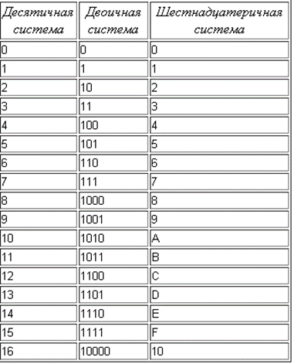
6. Преобразования чисел из одной системы счисления в другую.
Преобразование чисел из одной системы счисления в другую – это процесс перевода числа из одной системы счисления в другую. В нашем случае речь идет об изменении база счисления (основания системы счисления).
Для преобразования числа, необходимо выполнить следующие шаги:
1. Определить исходную систему счисления и базу счисления этой системы.
2. Разбить число на разряды, определить разряды в соответствии с его значением.
3. Вычислить сумму произведений каждого разряда на его весовой коэффициент, используя базу исходной системы счисления.
4. Выразить полученное число в новой системе счисления, используя новую базу счисления.
Например, чтобы преобразовать число 101 из двоичной системы счисления в десятичную систему счисления, необходимо выполнить следующие шаги:
1. Определить базу исходной системы счисления. В данном случае это 2.
2. Разбить число на разряды: 1, 0, 1.
3. Вычислить сумму произведений каждого разряда на его весовой коэффициент: 1×2^2 + 0×2^1 + 1×2^0 = 4 + 0 + 1 = 5.
4. Выразить полученное число в десятичной системе счисления. Результат: 101(2) = 5(10).
Другой пример: для преобразования числа 37 из десятичной системы счисления в шестнадцатеричную систему счисления, необходимо выполнить следующие шаги:
1. Определить базу исходной системы счисления. В данном случае это 10.
2. Разбить число на разряды: 3, 7.
3. Вычислить сумму произведений каждого разряда на его весовой коэффициент, используя базу исходной системы счисления: 3×10^1 + 7×10^0 = 30 + 7 = 37.
4. Для перевода числа в шестнадцатеричную систему счисления необходимо разбить полученное число на разряды, используя базу новой системы счисления, которая равна 16. Для этого нужно найти наибольшее число, которое меньше или равно 37 и делится на 16 без остатка. Это число равно 32 (2×16^1). Остаток от деления – 5. Значит, результатом будет 37(10) = 25(16).
Таким образом, для преобразования чисел из одной системы счисления в другую необходимо выполнить все вышеуказанные шаги, определить базы счисления и правильно выразить число в новой системе счисления.
7. Двоичная арифметика. Сложение и вычитание двоичных чисел. Обратный и дополнительный коды.
Двоичная арифметика – это математическая система, в которой числа представлены в двоичной (двоичной) системе счисления (0 и 1), а операции сложения и вычитания выполняются в соответствии с определенными правилами.
Сложение и вычитание двоичных чисел:
1. Сложение:
a. Сложите двоичные цифры столбиком, начиная с конца чисел.
b. Если в результате сложения двух цифр получается 0 или 1, то записывается сам результат.
c. Если в результате сложения двух цифр получается 2, то записывается 0, а единица добавляется к следующему разряду (перенос).
Пример: 11010 + 10101 = 101111
1 1 0 1 0
+ 1 0 1 0 1
---------
1 0 1 1 1 1

2. Вычитание:
a. Вычитание двоичных чисел происходит аналогично сложению, за исключением того, что в случае занятого разряда в первом числе происходит перенос.
b. Если в результате вычитания двух цифр получается 0 или 1, то записывается сам результат.
c. Если в результате вычитания двух цифр получается -1, то записывается 1, а ноль добавляется к следующему разряду (заем).
Пример: 11010 - 10101 = 0011
1 1 0 1 0
- 1 0 1 0 1
---------
0 0 1 1

Обратный и дополнительный коды:
Чтобы побитово выполнять вычитание, используются два способа: обратный код и дополнительный код.
1. Обратный код:
a. Переводим исходное число в двоичное.
b. Инвертируем все разряды числа (меняем 0 на 1, а 1 на 0).
c. Выполняем сложение полученного числа и числа, которое нужно вычесть (добавляем 1 к младшему разряду).
d. Отбрасываем возможный перенос.
Пример: 10101 - 11010
Число: 11010
Инвертированное число: 00101
Число, которое нужно вычесть: 11010
Сумма: 11111
Ответ: 00101 (отбрасываем перенос)

2. Дополнительный код:
a. Переводим исходное число в двоичное.
b. Инвертируем все разряды числа (меняем 0 на 1, а 1 на 0).
c. Добавляем 1 к полученному числу. Это и будет дополнительный код.
Пример: 10101 - 11010
Число: 11010
Инвертированное число: 00101
Дополнительный код: 00110
Число, которое нужно вычесть: 11010
Сумма: 01000
Ответ: 01000 (отбрасываем первый разряд, который равен 1 и служит маркером отрицательного числа)
8. Последовательные алгоритмы умножения и деления двоичных целых чисел
Последовательные алгоритмы умножения и деления двоичных целых чисел являются достаточно простой и понятной методикой, используемой для выполнения математических операций над двоичными числами.
Алгоритм умножения:
1. Объявляем два двоичных числа, которые необходимо умножить.
2. Устанавливаем результат умножения в ноль.
3. Перебираем все биты второго числа, начиная с младшего.
4. Если текущий бит второго числа равен единице, то складываем первое число с результатом умножения.
5. Сдвигаем первое число на один бит влево.
6. Повторяем шаги 4 и 5 для всех битов второго числа.
7. Возвращаем результат умножения.
Например, пусть необходимо умножить двоичные числа 1011 и 1110:
1011
x 1110
------
0 (записываем результат умножения в ноль)
1011
1011
1011
-------
1101110 (результат умножения)

Алгоритм деления:
1. Объявляем два двоичных числа: делимое и делитель.
2. Перебираем все биты делимого числа, начиная с младшего.
3. Сдвигаем частное и остаток на один бит влево.
4. Копируем бит делимого числа на младшую позицию остатка.
5. Если остаток больше или равен делителю, то вычитаем делитель из остатка и устанавливаем соответствующий бит в частном.
6. Повторяем шаги 3-5 для всех битов делимого числа.
7. Возвращаем частное и остаток.
Например, пусть необходимо разделить двоичные числа 10110 на 101:
10110 (делимое)
/ 101 (делитель)
------
1 (записываем единицу в частное)
101
---
1010 (вычитаем делитель из остатка и устанавливаем бит в частное)
101
---
1 (остаток)
Таким образом, последовательные алгоритмы умножения и деления двоичных чисел являются простыми и эффективными методами выполнения этих математических операций.
9. Двоичная арифметика чисел с плавающей точкой. Мантисса и порядок чисел.
Двоичная арифметика чисел с плавающей точкой – это способ представления в компьютере чисел, которые могут иметь достаточно большое количество цифр до и после десятичной точки.
Число с плавающей точкой состоит из двух частей: мантиссы и порядка. Мантисса – это нормализованное двоичное число, которое представляет дробную часть исходного числа. Порядок – это целое число, которое указывает, на сколько нужно сдвинуть мантиссу относительно некоторой точки.
Числа с плавающей точкой хранятся в компьютере в виде битовых последовательностей, которые состоят из знаковой части, мантиссы и порядка. Знаковая часть отводится на хранение знака числа (плюс или минус). Мантисса – это обычно нормализованное число, которое представляется в виде значащих бит и скрытой единицы в самом начале. Например, для 32-битных чисел формат одиночной точности (float) мантисса состоит из 23 значащих бит и скрытой единицы на первом месте, а порядок – из 8 бит.
Порядок может быть представлен как знаковым, так и беззнаковым целым числом. Например, для формата числа float порядок представляется 8-битным знаковым числом, которое может принимать значения от -126 до 127, а для двойной точности (double) порядок представляется 11-битным беззнаковым числом, которое может принимать значения от 0 до 1023.
Таким образом, формат числа с плавающей точкой является компромиссом между точностью и диапазоном значений. При работе с такими числами необходимо учитывать, что в некоторых случаях могут возникать ошибки округления или потери точности в результате операций.
10. Особенности арифметический операция с числами в формате с плавающей запятой.
Числа в формате с плавающей запятой хранятся в памяти компьютера в виде двоичной дроби, то есть числа, которые записываются в десятичном виде с запятой после цифр, могут быть представлены в формате с плавающей запятой только в виде приближенных значений.
Одна из особенностей арифметических операций с числами в формате с плавающей запятой – это потеря точности при выполнении операций с числами, которые не могут быть точно представлены в двоичном формате. Это может привести к получению неправильных результатов при вычислениях.
Кроме того, при выполнении операций с числами в формате с плавающей запятой могут возникать переполнения и подполнения, когда результат вычисления превышает максимальное или меньшее значение, которое может быть хранено в формате с плавающей запятой.
Также следует учитывать, что порядок выполнения операций с числами в формате с плавающей запятой может повлиять на точность результата. Например, если выполнить вычитание двух очень близких чисел, то результат будет иметь меньшую точность, чем если выполнить вычитание большого числа и малого числа.
В целом, при работе с числами в формате с плавающей запятой нужно учитывать и контролировать потерю точности и возможные переполнения и подполнения, чтобы получить правильный результат вычислений.
11. Основные логические операции формальной логики и их преобразования: инверсия, конъюнкция, дизъюнкция, эквивалентность, импликация.
Основные логические операции формальной логики:
1. Инверсия — это операция, которая меняет значение высказывания на противоположное.
Пример: если исходное высказывание "A" является истинным (true), после инверсии его значение становится ложным (false).
2. Конъюнкция — это операция, которая объединяет два высказывания и возвращает true только в том случае, если оба высказывания истинны.
Пример: Высказывания "A" и "B" будут истинными, только если оба верны.
3. Дизъюнкция — это операция, которая объединяет два высказывания и возвращает true, если одно из них истинно.
Пример: Высказывания "A" и "B" будут истинными, если хотя бы одно из них истинное.
4. Эквивалентность — это операция, которая возвращает true, если два высказывания имеют одинаковое значение.
Пример: если "A" эквивалентно "B", то это означает, что "A" и "B" будут истинными или ложными одновременно.
5. Импликация — это операция, которая объединяет два высказывания и возвращает false только в том случае, если первое высказывание истинно, а второе ложно.
Пример: Выражение "A implies B" (A приводит к B) будет ложным только тогда, когда "A" истинно, а "B" ложно.
Преобразования логических операций:
1. Инверсия: A -> not A; not not A -> A
2. Конъюнкция: A and B -> B and A; A and (B and C) -> (A and B) and C
3. Дизъюнкция: A or B -> B or A; A or (B or C) -> (A or B) or C
4. Эквивалентность: A <-> B -> (A -> B) and (B -> A); A -> B -> not B -> not A
5. Импликация: A -> B -> not A or B; not (A -> B) -> A and not B
12. Законы и свойства алгебры логики (тождества, непротиворечия, исключенного третьего). Представление логических функций в нормальных формах. Примеры СКНФ, СДНФ.
Законы и свойства алгебры логики:
1. Закон двойного отрицания: отрицание отрицания аргумента равносильно данному аргументу: ¬¬A = A.
2. Закон идемпотентности: если аргумент повторяется дважды, он может быть заменен одним экземпляром: A ∧ A = A и A ∨ A = A.
3. Закон коммутативности: порядок аргументов логической операции не важен: A ∧ B = B ∧ A и A ∨ B = B ∨ A.
4. Закон ассоциативности: порядок выполнения логических операций не влияет на результат: (A ∧ B) ∧ C = A ∧ (B ∧ C) и (A ∨ B) ∨ C = A ∨ (B ∨ C).
5. Закон дистрибутивности: одна операция распространяется на все остальные аргументы: A ∧ (B ∨ C) = (A ∧ B) ∨ (A ∧ C) и A ∨ (B ∧ C) = (A ∨ B) ∧ (A ∨ C).
6. Закон поглощения: если один из аргументов операции имеет значение “0” или “1”, то и результат операции также будет иметь это же значение. Это значит, что операция может быть заменена на этот единственный аргумент: A ∧ 0 = 0 и A ∨ 1 = 1.
7. Закон импликации: операция “импликация” (→) говорит о том, что если А - истина, то и B - истина. Формула выглядит так: A → B ≡ ¬A ∨ B.
8. Закон эквивалентности: если два высказывания истинны или ложны с одинаковой вероятностью, то они эквивалентны: A ≡ B ≡ (A → B) ∧ (B → A).
Тождества, непротиворечия, исключенного третьего:
9. Тождество: пусть A - любая логическая операция, тогда A ∧ 1 = A и A ∨ 0 = A.
10. Непротиворечие: логическое выражение, которое всегда ложно. Пример: A ∧ ¬A.
11. Исключенный третий: любое высказывание может иметь только два значения истинности (правда или ложь). Следовательно, есть только два варианта: A ∨ ¬A = 1.

Представление логических функций в нормальных формах:
СКНФ - Совершенная Конъюнктивная Нормальная Форма. Это формула логической функции, в которой каждая строка таблицы истинности функции, для которой было выбрано значение 1, описывается как конъюнкция переменных с использованием отрицания. В других случаях, когда функция принимает значение 0, это представляется пустой скобкой. Вот пример СКНФ для функции A ∧ B ∨ C:
(A ∧ ¬B ∧ ¬C) ∨ (A ∧ ¬B ∧ C) ∨ (A ∧ B ∧ C) ∨ (¬A ∧ B ∧ C)
СДНФ - Совершенная Дизъюнктивная Нормальная Форма. Это формула логической функции, в которой каждая строка таблицы истинности функции, для которой было выбрано значение 0, описывается как дизъюнкция переменных без использования отрицания. В других случаях, когда функция принимает значение 1, это представляется пустой скобкой. Вот пример СДНФ для функции A ∧ B ∨ C:
(¬A ∨ B ∨ C) ∧ (A ∨ ¬B ∨ C) ∧ (A ∨ B ∨ ¬C) ∧ (A ∨ B ∨ C)
Эти нормальные формы могут быть использованы для преобразования функций логики в более простой и удобный вид, который может упростить проведение анализа их работы.
13. Построение таблиц истинности логических выражений. Алгоритм построения СКНФ и СДНФ по таблицам истинности.
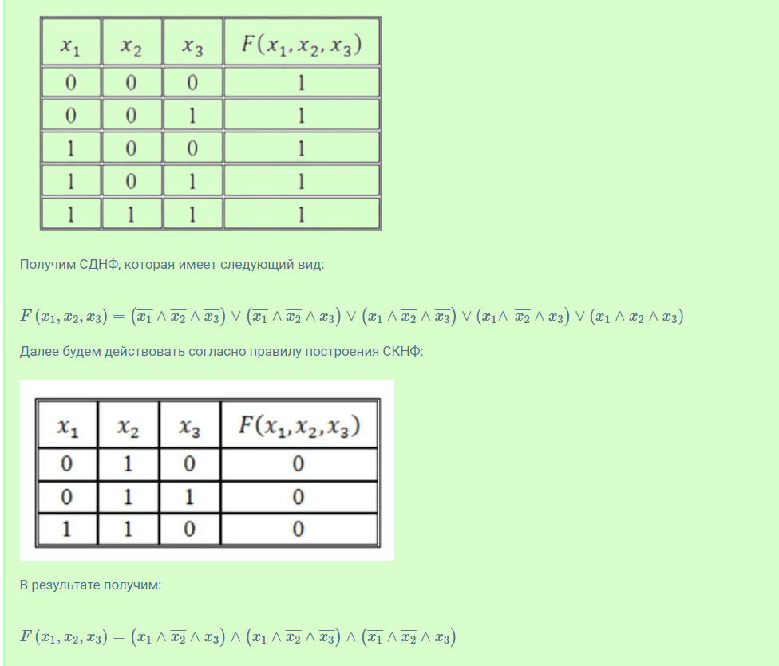
14. Представление логических функций в виде логических схем.
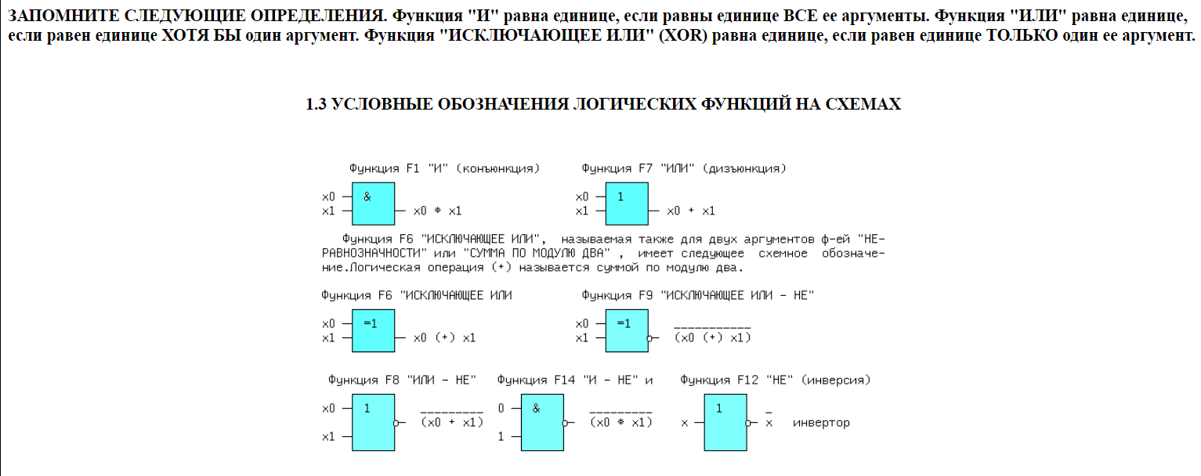
15. Понятие алгоритма: свойства алгоритмов, исполнители алгоритмов, система команд исполнителя. Способы записи алгоритмов.
Алгоритм — это последовательность шагов, позволяющая решить определенную задачу. Свойства алгоритмов:
1. Детерминизм - любой алгоритм должен иметь определенный и однозначный результат при заданных входных данных.
2. Корректность - алгоритм должен давать правильный результат.
3. Массовость - алгоритм должен работать для всех возможных входных данных.
4. Финитность - алгоритм должен останавливаться после выполнения конечного числа шагов.
Исполнители алгоритмов могут быть компьютеры, люди или другие устройства. Для компьютеров существует система команд, которая позволяет ему выполнить определенные действия. Система команд включает операции, такие как сложение, вычитание, умножение и деление, а также условия и циклы.
Способы записи алгоритмов:
1. Текстовый вид - алгоритм описывается в виде последовательности шагов на естественном языке или псевдокоде.
2. Блок-схемы - визуальное представление алгоритма в виде блоков, соединенных стрелками, которые определяют последовательность выполнения операций.
3. Алгоритмические языки программирования - использование языка программирования для написания алгоритма в виде исходного кода.

ЭВМ И ПЕРИФЕРИЙНЫЕ УСТРОЙСТВА
- Определение понятия "архитектура ЭВМ". Элементы архитектуры.
Архитектура ЭВМ (Электронно-вычислительная машина) — это совокупность функций и механизмов, которые определяют ее структуру и способ работы. Это своего рода набор правил, принципов и инструкций, которые позволяют программисту создавать программы для машины.
Основными элементами архитектуры ЭВМ являются:
1. Центральный процессор (ЦП) — это основной элемент ЭВМ, который выполняет все обработки данных и управляет работой всей машины.
2. Оперативная память (ОЗУ) — это место, где хранятся данные, которые использует ЦП при выполнении команд.
3. Устройства ввода/вывода (УВВ) — это устройства, которые обеспечивают обмен между машиной и оператором.
4. Шина данных и шина адресов — это кабели, которые соединяют элементы ЭВМ и позволяют им обмениваться данными и командами.
5. Арифметико-логическое устройство (АЛУ) — это основной узел, который выполняет арифметические и логические операции.
6. Регистры — это устройства, которые хранят данные, используемые в текущей программе.
7. Кэш-память — это быстрая память, которая используется ЦП для ускорения выполнения команд.
Все эти элементы работают вместе, чтобы обеспечить правильное функционирование ЭВМ и ее возможности. Общая архитектура микропроцессора определяется набором инструкций, которые может выполнять ЦП и его способностью загружать и обрабатывать данные.

- Понятие о многоуровневой организации ЭВМ. Характеристика основных уровней современной ЭВМ.
Многоуровневая организация ЭВМ — это представление о том, как компьютер строится из различных частей и подсистем, каждая из которых имеет свою определенную функцию и уровень абстракции. Каждый уровень абстракции скрывает детали уровней ниже и предоставляет удобный интерфейс для работы на более высоких уровнях.
Основные уровни современных ЭВМ:
1. Аппаратный уровень — это уровень аппаратной части компьютера, включающий в себя микропроцессор, память, ввод/вывод и другие компоненты. Этот уровень отвечает за выполнение физических операций и обеспечение работы всех других уровней.
2. Уровень машинного кода — это уровень программирования, на котором работают аппаратные средства. Здесь код написан в машинных инструкциях, которые управляют операциями процессора.
3. Системный уровень — это уровень, на котором происходит взаимодействие с операционной системой (ОС). Здесь пользователь может управлять ресурсами компьютера, такими как файлы, память и устройства ввода/вывода.
4. Уровень языков программирования — это уровень, на котором программисты создают программы, используя высокоуровневые языки программирования. Эти языки повышают уровень абстракции и упрощают процесс программирования.
5. Прикладной уровень — это уровень, на котором пользователи работают с различными приложениями и программами, которые создаются на уровне языков программирования. Здесь пользователь работает в непосредственном взаимодействии с различными приложениями, которые обнаруживаются на запросы пользователя.
В целом, многоуровневая организация ЭВМ позволяет создавать более гибкие, универсальные и многофункциональные компьютеры, которые могут выполнить широкий спектр задач, начиная от простых операций до сложных вычислительных задач, благодаря использованию множества уровней абстракции и взаимодействия между ними.

- Базовая структура аппаратных средств ЭВМ. Основные компоненты структуры: процессор, память, устройства ввода-вывода. Организация связей между устройствами ЭВМ.
Базовая структура аппаратных средств ЭВМ включает в себя три основных компонента:

1. Процессор – это центральный элемент, отвечающий за выполнение операций в компьютере. Процессор обрабатывает данные, передаваемые ему из памяти или из устройств ввода-вывода, и проводит арифметические и логические операции с этими данными.
2. Память – это устройство, используемое для хранения данных в компьютере. Память может быть реализована как внутренняя или оперативная память, так и внешняя или постоянная память. Внутренняя память применяется для временного хранения данных, в то время как внешняя память используется для долговременного хранения.
3. Устройства ввода-вывода – это устройства, которые позволяют компьютеру взаимодействовать с внешней средой. К ним относятся клавиатура, мышь, монитор, принтер, сканер, камера, сетевая карта и др.

Связи между устройствами ЭВМ строятся через системную шину. Системная шина представляет собой набор проводов, по которым устройства компьютера обмениваются данными и сигналами управления. Шина обеспечивает возможность передачи данных и команд в обе стороны между процессором, памятью и устройствами ввода-вывода. Шина также определяет скорость и эффективность обмена данными между устройствами.

- Типовая структура процессора. Основной цикл работы процессора.

Процессор ЭВМ – это электронное устройство, выполняющее операции над данными в соответствии с программами, поступающими на вход, и содержащее:
• арифметико-логическое устройство (АЛУ);
• устройство управления (УУ);
• регистры;
• средства интерфейса.
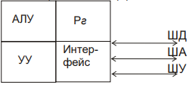
Арифметико-логическое устройство (АЛУ) включает в себя двоичный сумматор, устройство сдвига, буферные регистры для хранения операндов. Аппаратно обычно выполняются операции:
• сложение,
• сложение с переносом,
• вычитание,
• вычитание с заемом,
• логические операции "И", "ИЛИ", сложение по модулю 2, инверсия;
• сдвиги вправо и влево.
Умножение и деление выполняются микропрограммно. По результатам выполнения операций АЛУ устанавливаются признаки:
ZF – флаг нулевого результата, устанавливается в 1, если результат равен 0;
SF – флаг отрицательного результата, устанавливается в 1, если результат меньше 0;
CF – флаг переноса, бит переноса из старшего бита результата;
OF – флаг переполнения, OF = CF xor (Перенос в старший бит результата);
PF – флаг паритета (четности), устанавливается в 1, если в младшем байте результата четное число единиц;
AF – флаг дополнительного переноса, бит переноса из третьего бита результата в четвертый.
Блок регистров образует внутреннюю (местную) память МП и содержит специальные регистры и регистры общего назначения. Регистры блока связаны с другими внутренними блоками МП общими шинами. В ряде МП осуществляется прямой обмен данными между регистрами, минуя общую шину.
Регистры общего назначения (РОН) образуют сверхоперативную память процессора. Их используют для временного хранения операндов и результатов. Часто РОН выполняют дополнительные функции.
Регистры специального назначения:
• Счетчик команд - содержит адрес команды, выбираемой из памяти (т.е. регистр адреса, содержащий адрес команды).
• Аккумулятор. В некоторых процессорах один из операндов находится в аккумуляторе. Во многих процессорах ввод/вывод данных осуществляется через аккумулятор.
• Стек – структура данных, доступ к которой происходит по принципу «последним пришел – первым ушел» (LIFO – Last In – First Out). Применяется для хранения адреса возврата при обращении к подпрограммам, а также для запоминания состояния внутренних регистров при обработке прерываний. Указатель стека адресует вершину стека. Извлечение и запись в стек будет осуществляться с помощью указателя на вершину стека.
В микропроцессорах Intel x86 (на базе которых построены ПК), стек перевернут, т.е. растет сверху вниз. Например, команда PUSH AX описывается следующим образом:
M {SS:SP-1} <– AH;
M {SS:SP-2} <– AL;
SP < – SP – 2.
Здесь SP – регистр указатель стека.
• Регистры косвенного адреса (базовый, индексный и другие) используются для адресации операндов в памяти.
• Регистр признаков скомпонован из одного или нескольких триггеров, называемых флажками. Используются для индикации переполнения при выполнении операций, нулевого содержимого аккумулятора, знака содержимого аккумулятора, переноса из аккумулятора. Эта информация нужна для выполнения многих арифметических операций и часто используется при реализации условных переходов. В современных микропроцессорах имеются регистры управления, регистры отладки и др.
Устройство управления формирует последовательность управляющих сигналов в соответствии с кодами операции и признаками результата в АЛУ к системе. Устройство управления содержит регистр команд, в который помещается очередная команда.
Средства интерфейса
Интерфейс – программные и аппаратные средства сопряжения отдельных блоков процессора (внутренний интерфейс), а также процессора и внешних устройств (внешний интерфейс). Внешний интерфейс представлен шиной адреса, шиной данных, шиной управления.
Шина данных – двунаправленная, т.е. через нее осуществляются и чтение, и запись данных. Она обладает Z-состоянием, при котором процессор отключается от шины данных. Разрядность ШД равна разрядности процессора.
Шина адреса – однонаправленная, и тоже облает Z-состоянием. Разрядность шины адреса определяет объем основной (прямо-адресуемой) памяти. Например, если шина адреса 32-разрядная, то памяти может быть 232 = 4 Гбайт.
Шина управления представляет собой совокупность входных и выходных сигналов управления и сигналов состояния.
Основной цикл процессора
Каждую команду процессор воспринимает в виде последовательности простых операций.
1. В соответствии с содержимым счетчика команд (CчK) считать из памяти очередную команду в регистр команд.
2. Изменить CчK так, чтобы он указывал на следующую команду.
3. Проверить команду.
4. Проверить, нужен ли операнд из памяти, если нужен – вычислить адрес операнда.
5. Выбрать операнд из памяти в соответствии с вычисленным адресом.
6. Выполнить команду, заданную кодом операции и сформировать признак результата.
7. Если необходимо, записать результат в память.
8. Перейти к пункту 1.

- Аппаратная и микропрограммная реализация устройства управления процессора.
Процессор может быть представлен цифровым автоматом, который состоит из управляющего устройства и операционного блока.
Существует два типа управляющих автоматов.
1. Управляющий автомат с жесткой (схемной) логикой.
2. Микропрограммный автомат (с логикой, хранимой в памяти).

УУ процессора с жесткой логикой
Для каждой операции, задаваемой кодом операции, строится набор комбинационных схем (КС), формирующих управляющие сигналы.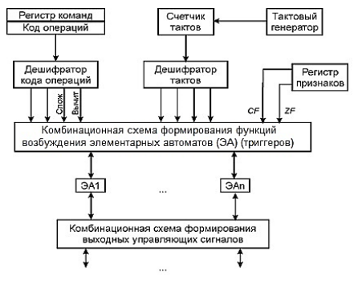
Микропрограммное УУ
В случае микропрограммного автомата каждой машинной команде соответствует микропрограмма, т.е. последовательность микрокоманд. Для выполнения одной микрокоманды требуется один такт. Микрокоманда состоит из большого числа разрядов (40-80). Часть разрядов позволяют вычислить адрес следующей микрокоманды.
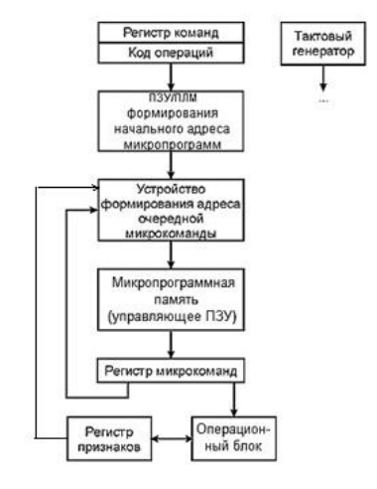

Достоинства и недостатки микропрограммного автомата
Достоинства микропрограммного управления
1. Проектирование аппаратных средств процессора можно разделить на создание микропрограммы и проектирование логических схем; эти два вида проектирования можно проводить параллельно.
2. Рационально распределяя функции между аппаратными и микропрограммными средствами можно проектировать семейства компьютеров, имеющих одинаковую архитектуру на уровне машинных команд, но отличающихся друг от друга величиной соотношения стоимость-производительность.
3. УУ (самое сложное в структуре компьютера) можно строить на базе функциональных узлов с регулярной структурой – ПЗУ, управление удобно для логического проектирования СБИС.
Недостатком устройств МПУ является более медленная обработка, чем та, которая обеспечивается УУ с жесткой логикой.
ЭВМ должны иметь различную производительность в зависимости от области применения и стоимости. Следовательно, управление в них может быть организовано либо по микропрограммному принципу, либо комбинированным путем, сочетающим жесткую логику и МПУ, либо полностью на основе жесткой логики, если предъявляются высокие требования к скорости обработки.

- Регистры процессора Intel x86 в реальном режиме, назначение и функции. Организация памяти процессора. Адресация памяти в процессоре. Прямая, косвенная и непосредственная адресация. Регистровая адресация. Базовая и индексная адресация. Базово-индексная адресация с масштабированием.

ОРГАНИЗАЦИЯ ПАМЯТИ
Физическая память в микропроцессорной системе организована
как линейная последовательность 8-битных байтов. Каждому байту
соответствует уникальный адрес, который может находиться в ин-
тервале от 0 до (2^32)-1 (4 Гбайт) для процессора 80386 и от
0 до (2^24)-1 (16 Мбайт) для процессора 80286.
Организация памяти в реальном режиме наиболее проста и ни-
чем не отличается от процессора 8086. Память организована в ви-
де сегментов размером 64 Кбайт и базовым адресом, находящимся
на 16-байтной границе. Для обращения к памяти нужно определить
базу сегмента и смещение в сегменте. Каждому логическому адресу
соответствует уникальный физический адрес.
Недостатки организации памяти в реальном режиме:
- ограничение размера адресного пространства (1 Мбайт);
- произвольное размещение сегментов в памяти;
- сегменты памяти не имеют никаких атрибутов защиты или ог-
раничения доступа, и программа может обратиться по любому
физическому адресу.
В защищенном режиме процессоров 80x86 организация памяти
сильно изменена. В нем, как и в реальном режиме, существуют по-
нятия логического и физического адреса. Логический адрес состоит
из двух компонент - селектора сегмента и смещения. Селектор за-
носится в сегментный регистр. Преобразование логического адреса
в физический выполняется не просто сложением со сдвигом, а при
помощи специальных таблиц преобразования адресов.
Таблица преобразования адресов называется ДЕСКРИПТОРНОЙ
таблицей. Она состоит из последовательности 8-байтных структур данных - ДЕСКРИПТОРОВ. Дескрипторные таблицы располагаются в
оперативной памяти и формируются программно (как правило - опе-
рационной системой).
Каждый сегмент в работающей системе описывается своим деск-
риптором. Дескриптор сегмента содержит информацию, необходимую
для правильной работы в защищенном режиме:
- базовый адрес сегмента в памяти;
- предел (размер) сегмента;
- различные атрибуты, такие как права доступа, размер по
умолчанию, гранулярность и др.
Селектор является индексом в дескрипторной таблице, и адресует
дескриптор соответствующего сегмента. Конкретный адрес нужного
сегмента выбирается из дескриптора, складывается со смещением,
и если не нарушены условия защиты, то полученная сумма является
искомым линейным адресом.
Если в процессоре отключен механизм страничной адресации,
то полученный линейный адрес выставляется на шину адреса, т.е.
является физическим.
Страничный механизм обеспечивает другой уровень организа-
ции памяти. Он разбивает линейное адресное пространство на бло-
ки фиксированной длины (4 Кбайт), называемые страницами. Логи-
ческое адресное пространство отображается в линейное адресное
пространство, которое в свою очередь отображается на несколь-
ко страниц. Старшие 20 бит линейного адреса используются для
выбора страницы из таблицы страниц, а младшие 12 бит - это сме-
щение внутри страницы. Физический адрес получается после еще
одной ступени преобразования.
РЕГИСТРЫ
1. Регистры общего назначения
Микропроцессор 80286 имеет те же регистры общего назначе-
ния, что и процессор 8086: AX, BX, CX, DX, BP, SP, SI и DI.
Микропроцессор 80386 содержит восемь 32-разрядных регист-
ров общего назначения: EAX, EBX, ECX, EDX, ESP, EBP, ESI, EDI,которые, по сути, являются расширением 16-разрядных регистров
микропроцессоров 8086 и 80286 до 32 бит (рис. 1.1).
Данные регистры используются для хранения операндов логи-
ческих и арифметических команд. Также они могут использоваться
для хранения операндов при вычислении адресов ( кроме регистра
ESP, который не может быть использован как индексный операнд).
31 15 0
┌─────────────────┬───────────────────┐
EAX │ │ ah AX al │ Аккумулятор
├─────────────────┼───────────────────┤
EBX │ │ bh BX bl │ База
├─────────────────┼───────────────────┤
ECX │ │ ch CX cl │ Счетчик
├─────────────────┼───────────────────┤
EDX │ │ dh DX dl │ Данные
├─────────────────┼───────────────────┤
EBP │ │ BP │ Указатель базы
├─────────────────┼───────────────────┤
ESI │ │ SI │ Индекс источника
├─────────────────┼───────────────────┤
EDI │ │ DI │ Индекс приемника
├─────────────────┼───────────────────┤
ESP │ │ SP │ Указатель стека
└─────────────────┴───────────────────┘
31 15 0
Рис. 1.1. Регистры общего назначения
Однако некоторые команды используют фиксированные регистры
для хранения операндов: команды умножения и деления, ввода/вы-
вода, обработки строк, перекодирования, цикла, сдвига и цикли-
ческого сдвига, операции со стеком.
2. Сегментные регистры
Имеется шесть 16-разрядных сегментных регистров (рис. 1.2):
CS - адресует кодовый сегмент;
DS - сегмент данных;
SS - сегмент стека;
ES,FS,GS - дополнительные сегменты данных (FS и GS -
начиная с процессора 80386).
Эти регистры содержат 16-разрядные селекторы, по которым
вычисляется базовый адрес соответствующего сегмента. Способ
вычисления базового адреса в реальном и защищенном режимах
различен.
В реальном режиме физический адрес базы конкретного сег-
мента вычисляется аналогично процессору 8086, т.е. получается
путем расширения значения селектора до 20 бит ( приписывая че-
тыре нулевых бита слева).
В защищенном режиме селектор является индексом, по которо-
му из таблицы дескрипторов выбирается базовый адрес сегмента,
его граница (предел) и права доступа.
15 0
┌──────────────────────────┐
│ CS │ Сегмент кода
├──────────────────────────┤
│ DS │ Сегмент данных
├──────────────────────────┤
│ ES │ Дополнительный сегмент данных
├──────────────────────────┤
│ SS │ Сегмент стека
├──────────────────────────┤
│ FS │ Дополнительный сегмент
├──────────────────────────┤
│ GS │ Дополнительный сегмент
└──────────────────────────┘
Рис. 1.2. Сегментные регистры

3. Регистр флагов
Микропроцессор 80386 содержит 32-разрядный регистр EFLAGS
с 13 полями флагов (рис. 1.3).
Флаги можно pазделить на тpи гpуппы:
1. Флаги состояния :
- флаг переноса CF (бит 0);
- флаг четности PF (бит 2);
- вспомогательный флаг переноса AF (бит 4);
- флаг нулевого результата ZF (бит 6);
- флаг знака (бит 7);
- флаг переполнения OF (бит 11).
Эта группа ничем не отличается от 8086.
2. Флаги управления :
- флаг трассировки TF (бит 8);
- флаг разрешения прерываний IF (бит 9);
- флаг направления DF (бит 10);
- флаг виртуального режима VM (бит 17).
Когда этот флаг установлен, процессор переходит из защи-
щенного режима в виртуальный режим процессора 8086. Он мо-
жет быть изменен только двумя способами: командой IRET в защи-
щенном режиме при нулевом текущем уровне привилегий или пере-
ключением задачи.
3. Специальные флаги. Используются только в защищенном
режиме:
- флаг уровня привилегии ввода/вывода IOPL (2-разряд-
ный, биты 12-13). Показывает наивысший уровень привилегий, поз-
воляющий выполнять команды ввода-вывода, не создавая исключи-
тельной ситуации. Может быть изменен командами POPF и IRET на
нулевом уровне привилегий или при переключении задач;
- флаг вложенной задачи NT (Nested Task) - бит 14.
Если NT=1, то значит текущая задача связана с предыдущей;
- флаг рестарта RF (бит 16). Используется после ошибки
при отладке, приведшей к прекращению работы программы.
Регистр флагов процессора 80286 - младшие 16 бит.
31 15 0
┌──────┬──┬──╥──┬──┬────┬──┬──┬──┬──┬──┬──┬──┬──┬──┬──┬──┬──┐
│ 0..0 │VM│RF║ 0│NT│IOPL│OF│DF│IF│TF│SF│ZF│ 0│AF│ 0│PF│ 1│CF│
└──────┴──┴──╨──┴──┴────┴──┴──┴──┴──┴──┴──┴──┴──┴──┴──┴──┴──┘
Рис. 1.3. Регистр флагов

4. Регистр EIP (указатель команды)
Этот регистр содержит 32-разрядный относительный адрес
следующей команды, подлежащей выполнению. Физический адрес об-
разуется путем сложения содержимого регистра EIP с базовым ад-
ресом сегмента текущей программы.
Младшие 16 бит называются IP и могут быть использованы
независимо при исполнении программ процессоров 8086 и 80286,
которые имеют только регистр IP.

5. Регистры состояния и управления
В эту группу входят четыре 32-разрядных регистра CR0-CR3
Младшие 16 бит регистра CR0 называются словом состояния ма-
шины (MSW). Оно впервые появилось в микропроцессоре 80286. В
более поздних процессорах MSW сохранено для совместимости и яв-
лятся частью регистра CR0.
Назначение разрядов CR0 :
- PE (Protection Enable, бит 0) - разрешение защиты.
Используется для активизации защищенного режима. При сброшенном
PE процессор работает в режиме реальной адресации. Установить
этот бит можно загрузкой MSW или CR0, а сбросить - только заг-
рузкой CR0;
- MP (Math Present, бит 1) - сопроцессор присутствует.
Используется совместно с битом TS для определения, будет ли ко-
манда WAIT генерировать особую ситуацию 7 ("сопроцессор отсут-
ствует"). Данная особая ситуация генерируется при установленных
MP и TS;
- EM (EMulation, бит 2) - эмуляция сопроцессора. Пока-
зывает необходимость эмуляции команд сопроцессора. Установка
этого бита приводит к генерации особой ситуации 7 ("сопроцессор
отсутствует") при попытке выполнить любую команду сопроцессора.
Значение EM не влияет на выполнение команды WAIT;
- TS (Task Switched, бит 3) - задача переключена. Уста-
навливается автоматически при каждом переключении задач и ана-
лизируется при поступлении команды сопроцессора. Позволяет от-
кладывать сохранение/восстановление числовых данных до их фак-
тического использования. Этот бит можно сбросить командой CLTS;
- ET (Extension Type, бит 4) - тип расширения (только
в процессоре 80386). Показывает тип сопроцессора (80287 или
80387). Если ET=1, то используется 80387, если ET=0, то 80287.
При необходимости этот бит может быть сброшен или установлен
загрузкой CR0, но не изменяется командой LMSW;
- PG (PaGing, бит 31) - включение механизма разбиения
на страницы.
Регистр CR1 зарезервирован фирмой Intel для возможного ис-
пользования в будущих моделях процессоров.
Регистр CR2 используется только при установленном бите PG в
регистре CR0, т.е. при включенном механизме страничной адреса-
ции и содержит полный 32-разрядный линейный адрес, поступление
которого в блок страничной адресации вызвало особую ситуацию 14
("страничная ошибка"). Обработчик этой ситуации использует со-
держимое этого регистра для выяснения причины возникновения
ошибки.
Регистр CR3, как и CR2, используется при страничной адреса-
ции и содержит 20 старших бит физического адреса каталога стра-
ниц. Этот регистр также называется базовым регистром каталога
страниц (PDBR). Поскольку каталог страниц всегда выровнен на
размер страницы (4 Кбайт), младшие 12 бит зтого регистра в про-
цессоре 80386 не используются, и при записи в регистр CR3 32-
разрядного адреса изменяются только старшие 20 бит.
Регистры управления доступны системному программисту только
через специальные варианты команды MOV, например:
MOV EAX, CR0
MOV CR3, EBX
Младшие 16 бит регистра CR0 (MSW) могут быть считаны или
записаны командами SMSW и LMSW (см. приложение 1).
6. Регистры отладки
Для управления процессором при отладке используются 32-раз-
рядные регистры DR0-DR7. Впервые эти регистры появились в
процессоре 80386.
7. Тестовые регистры
Тестовые регистры TR6 и TR7 процессора 80386 используются
для проверки работы буфера ассоциативной трансляции (TLB). TLB-
это кэш-память, используемая для трансляции линейных адресов в
физические.
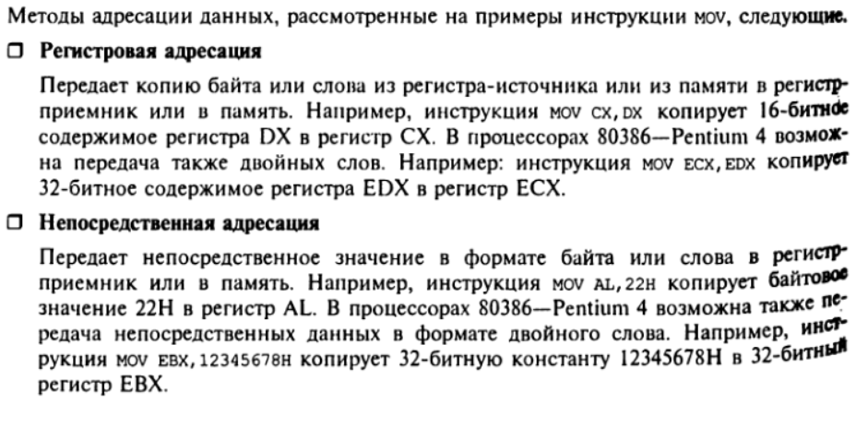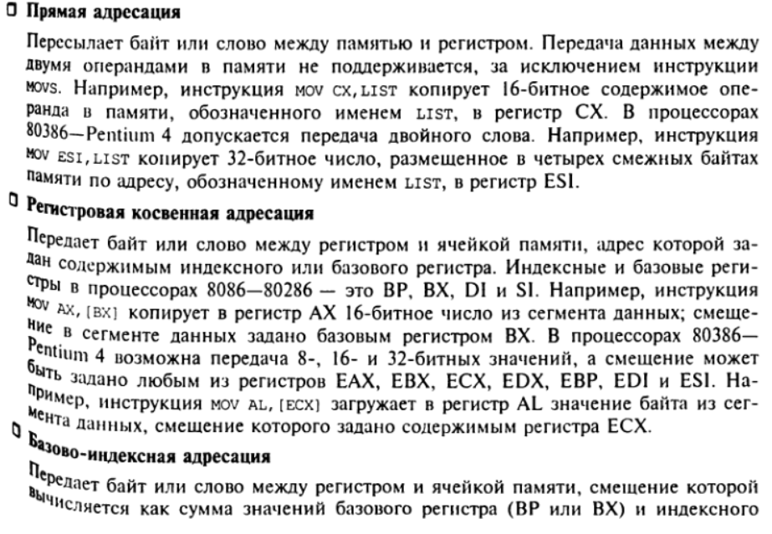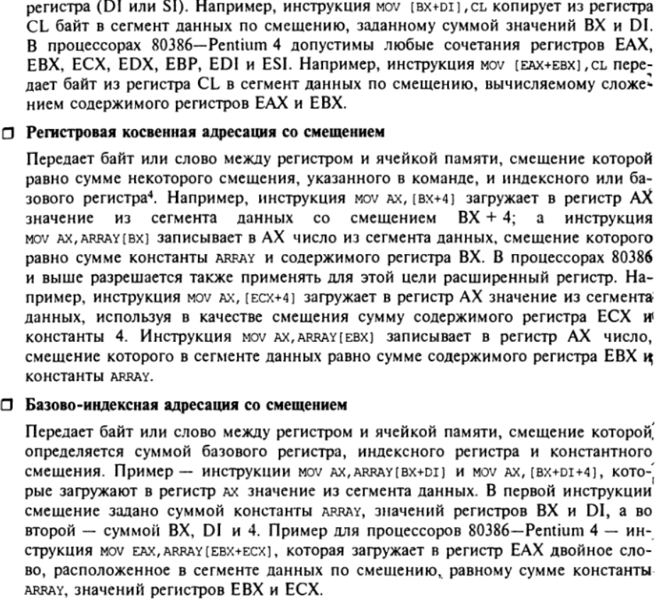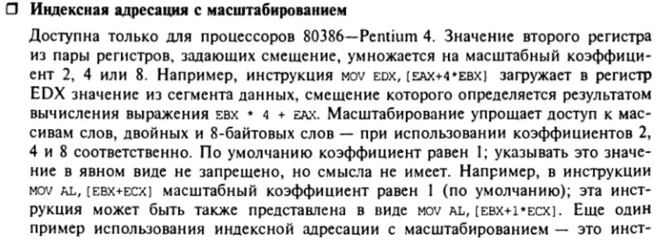

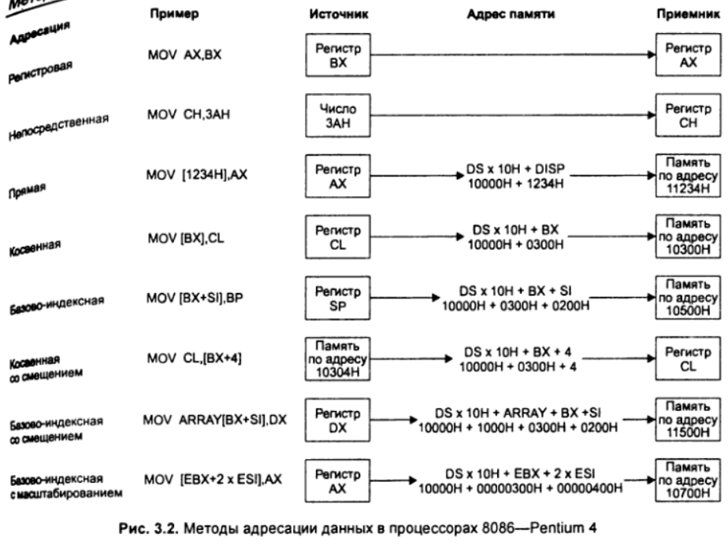

- Причины прерываний. Система прерываний и обработка прерываний. Прерывания в системе на базе процессора Intel x86.

ПРЕРЫВАНИЯ И ОСОБЫЕ СИТУАЦИИ
В процессорах 80x86 предусмотрены два механизма прерывания
нормального выполнения программы:
1. Прерывание - это асинхронное событие, активизируемое
сигналом от внешнего по отношению к процессору устройства. Пре-
рывания делятся на:
- маскируемые, которые активизируются сигналом на входе INTR
процессора. Если флаг IF установлен, то маскируемые преры-
вания не проходят;
- немаскируемые, активизируются сигналом на входе NMI и не
могут быть запрещены процессором.
2. Особая ситуация - это синхронное событие, которое акти-
визируется самим процессором в ходе выполнения последовательно-
сти инструкций (команд). Особая ситуация также называется
исключением (exception).
Все особые ситуации делятся на 2 группы:
1. Программные прерывания. Они могут быть вызваны коман-
дами INTO, INT3, INT n, BOUND.
2. Определяемые процессором особые ситуации. В свою оче-
редь, они делятся на ошибки, ловушки и сбои.
Ошибка (fault) - это особая ситуация, обнаруживаемая
процессором или до выполнения инструкции, или во время ее вы-
полнения. Адрес возврата для обработчика ошибки указывает на
команду, сгенерировавшую данную ошибку, а не на команду, следу-
ющую за ней (т.е. после обработки ошибки происходит повторное
выполнение этой же команды. Например, прикладная программа об-
ратилась к данным в сегменте, не присутствующем в памяти. В
этом случае обработчик особой ситуации должен загрузить отсут-
ствующий нужный сегмент (возможно, с жесткого диска) и возоб-
новить выполнение программы, начиная с команды, вызвавшей ошиб-
ку).
Ловушка (trap) - особая ситуация, обнаруживаемая после
окончания выполнения ошибочной команды. После обработки ловуш-
ки управление передается на следующую команду.
Сбой (abort) - это особая ситуация, вызванная тяжелой
ошибкой (например, аппаратной ошибкой, противоречивыми или
недопустимыми значениями в системных таблицах). В этом случае
теряется контекст прерванной программы, и продолжить ее невоз-
можно.
Прерывания и исключения сходны по действию: они заставляют
процессор временно приостановить выполнение программы, и пере-
дать управление обработчику соответствующего прерывания или
особой ситуации.
Процессор ассоциирует с каждым отдельным типом прерывания
или особой ситуации идентифицирующий его номер (вектор). Немас-
кируемым прерываниям и особым ситуациям присвоены векторы в ди-
апазоне от 0 до 31. Не все из этих векторов используются про-
цессором в настоящее время; неназначенные векторы из этого диа-
пазона резервируются для возможного использования в будущем,
поэтому использовать их не следует.
Векторы маскируемых прерываний определяются аппаратно. Кон-
троллеры внешних прерываний передают вектор на шину процессора
во время цикла подтверждения прерывания. Использоваться могут
любые векторы в диапазоне от 32 до 255.
Вектор прерывания - это индекс, по которому в специальной
таблице, называемой таблицей дескрипторов прерываний, выбирает-
ся специальная структура данных, называемая дескриптором преры-
вания. Этот дескриптор описывает процедуру или задачу, обслужи-
вающую данное прерывание или особую ситуацию. Дескриптор преры-
вания содержит селектор сегмента, смещение и некоторые атрибуты
обслуживающей программы.
При инициализации процессора (в реальном режиме) таблица
прерываний располагается по адресу 0000:0000. Элемент таблицы
прерываний в реальном режиме занимает 4 байта - 16-разрядный
сегментный адрес и 16-разрядное смещение.
При возникновении некоторых особых ситуаций в защищенном
режиме процессором помещается на вершину стека (после вызова
процедуры прерывания) код ошибки (рис. 1.5).
15 3 2 1 0
┌───────────────────┬─┬─┬─┐
│ │T│ │E│
│ Индекс селектора │I│I│X│
│ │ │ │T│
└───────────────────┴─┴─┴─┘
Рис. 1.5. Формат кода ошибки

Процессор устанавливает бит EXT, если особая ситуация вызва-
на событием, внешним по отношению к программе.
Процессор устанавливает I-бит (IDT-bit), если индексная
часть кода ошибки ссылается к дескриптору шлюза в IDT.
Если бит IDT не установлен, то бит TI указывает на то, ссы-
лается ли код ошибки к GDT (бит TI очищен), или же к LDT (бит
TI установлен). Остальные 14 битов - это старшие биты селектора
сегмента. В некоторых случаях код ошибки является пустым (т.е.
все биты его младшего слова очищены).
В процессоре 80386 код ошибки помещается в стек в виде
двойного слова, старшая половина которого резервируется.
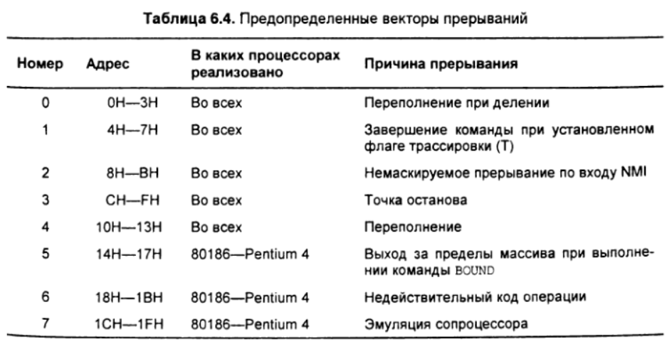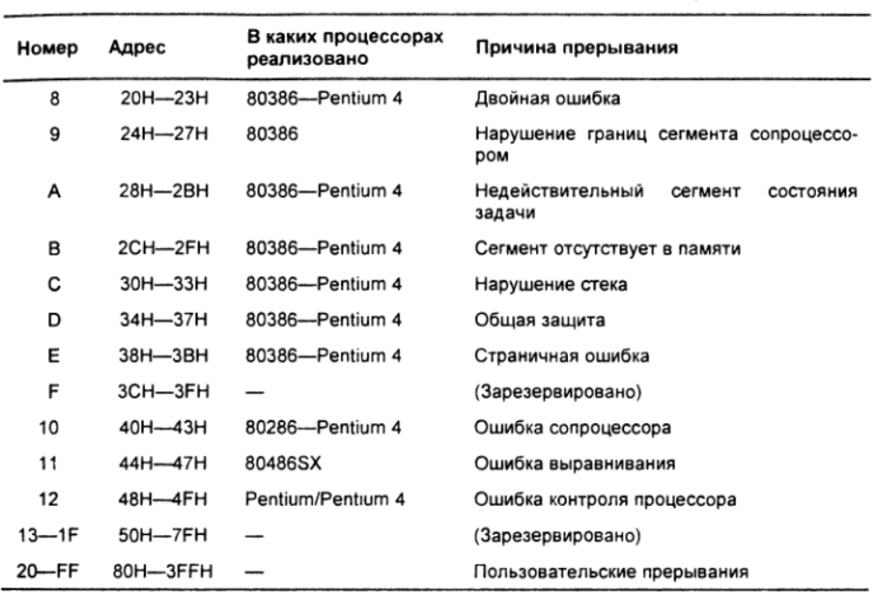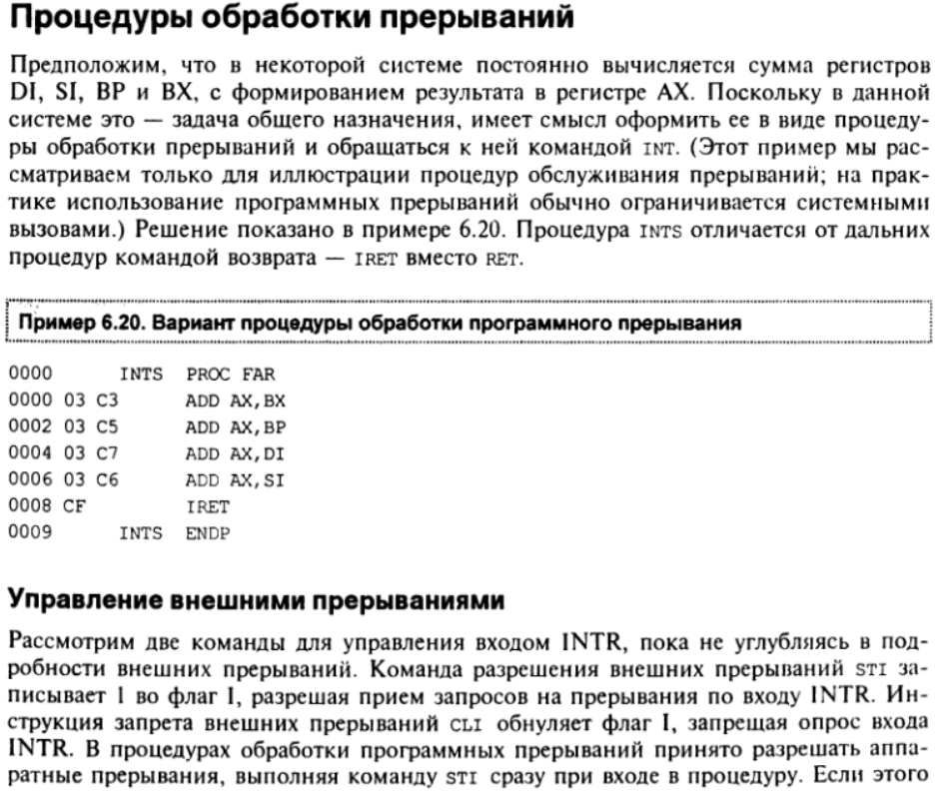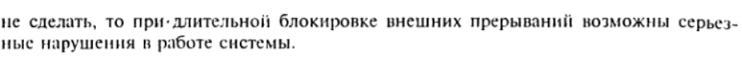

- Защита данных, программ и ввода-вывода в защищенном режиме процессора Intel x86. Уровень привилегий селектора, дескриптора, текущей выполняемой программы. Привилегированные команды. Команды, чувствительные к флагу IOPL. Шлюз вызова. Подчиненные сегменты кода.

Понятие защиты
Микропроцессор 8086, ориентированный на однозадачные сис-
темы, как известно, не предлагает никаких средств, позволяющих
контролировать поведение выполняющейся в данный момент про-
граммы, т.е. программа имеет доступ ко всем имеющимся в систе-
ме ресурсам, в том числе и принадлежащим операционной системе.
Таким образом, целостность операционной системы может быть
нечаянно или умышленно нарушена, и сама система ничем не может
защитить себя.
Когда начали появляться микропроцессоры со встроенной под-
держкой мультизадачности, вопрос обеспечения защиты вышел на
первый план. Действительно, когда процессором одновременно вы-
полняются несколько программ, почти всегда необходимо тщатель-
но изолировать их друг от друга и от операционной системы. Тем
самым исключается влияние отдельных программ на целостность
системы, и аварийное завершение одной задачи не повлияет на ус-
тойчивую работу системы в целом.
Исходя из всего этого при проектировании процессора 80286
были заложены аппаратные средства защиты в основе которых ле-
жит принцип разделения уровней привилегированности и механизм
управления памятью.
Механизм защиты распознает четыре уровня привилегий, нуме-
руемых от 0 до 3. Чем больше номер, тем ниже уровень привиле-
гированности. Поскольку основными системными объектами, кото-
рыми оперирует процессор, являются сегменты памяти, то с каждым
сегментом кода, данных или стека ассоциируется некий уровень
привилегий, и все, что находится внутри этого сегмента, имеет
этот уровень привилегий.
Поскольку число программ, которые могут выполняться на бо-
лее высоком уровне привилегий, уменьшается в направлении уров-
ня 0, то уровни привилегий обычно изображают в виде колец
защиты (pис. 2.1). Центральное кольцо защиты содержит сегмен-
ты, в которых находится наиболее важное программное обеспече-
ние, обычно ядро операционной системы. Прикладным программам,как правило, присваивается низший уровень привилегий и запре-
щается самостоятельная работа с системными средствами. Проме-
жуточные уровни привилегий обычно присваиваются драйверам пе-
риферийных устройств, для того чтобы защитить операционную
систему от сбоев в драйверах и одновременно защитить драйверы
от прикладных программ.

┌─────────────────────────────────────────────────────────┐
│ Прикладные программы │
│ │
│ ┌─────────────────────────────────────────┐ │
│ │ Расширения операционной системы │ │
│ │ Системы программирования │ │
│ │ ┌─────────────────────────┐ │ │
│ │ │ Сервис ОС │ │ │
│ │ │ Драйверы │ │ │
│ │ │ ┌─────────┐ │ │ │
│ │ │ │ Ядро ОС │ │ │ │
│Уровень│Уровень│Уровень│ Уровень │ │ │ │
│ 3 │ 2 │ 1 │ 0 │ │ │ │
│ │ │ └─────────┘ │ │ │
│ │ │ │ │ │
│ │ │ │ │ │
│ │ └─────────────────────────┘ │ │
│ └─────────────────────────────────────────┘ │
└─────────────────────────────────────────────────────────┘
Рис. 2.1. Уровни привилегий

Хотя для отмены механизма защиты никакого управляющего ре-
гистра или бита режима не предусмотрено, того же эффекта можно
достигнуть путем присвоения всем сегментам уровня привилегий 0.
Отметим, что все средства работы с уровнями привилегий доступны
только в защищенном режиме, являющемся основным режимом работы
новых моделей процессоров. Если защищенный режим выключен, то
процессор работает в режиме, который просто реализует возможно-
сти обладающего более высоким быстродействием и улучшенного
процессора 8086.
Привилегированные команды.
Некоторые команды, так называемые привилегированные команды, запрещены для использования прикладными программами. Эти команды управляют системными функциями, например, загрузкой системных регистров и они могут выполняться только на нулевом уровне привилегий (т.е. когда CPL = 0). При попытке выполнить их на другом уровне привилегий, генерируется исключение общей защиты.
Привилегированными являются следующие команды:
LGDT - Загрузка регистра GDTR (Load GDT register).
LLDT - Загрузка регистра LDTR (Load LDT register).
LTR - Загрузка регистра TR (Load Task Register).
LIDT - Загрузка регистра IDTR (Load IDT register).
MOV (в регистр управления) - Чтения и запись регистра управления.
LMSW - Загрузка младшей половины регистра CR0 (Load Machine Status Word).
CLTS - Сброс флага переключения задачи в регистре CR0 (Clear Task-Switched flag).
MOV (в регистр отладки) - Чтение и запись в регистр отладки.
INVD - Сброс кэша (объявление его недостоверным), без обратной записи.
WBINVD - Сброс кэша (объявление его недостоверным), с обратной записью.
INVLPG - Сброс (invalidate) элемента TLB.
HLT - Остановка процессора.
RDMSR - Чтение из регистра спецификации модели MRS (Read Model-Specific Register).
WRMSR - Запись в регистр спецификации модели MSR (Write Model-Specific Register).
RDPMC - Чтение счётчика мониторинга производительности (Read Performance-Monitoring Counter).
RDTSC - Чтение счётчика тактов процессора (Read Time-Stamp Counter).
Флаги PCE и TSD в регистре CR4 (биты 4 и 2), могут разрешить выполнение команд RDPMC и RDTSC на любом уровне привилегий.
При работе в защищённом режиме, процессор проверяет все указатели для обеспечения защиты сегментов и поддержки изоляции на разных уровнях привилегий. Проверка указателя состоит из следующих действий:
1. | Проверка прав доступа.
2. | Проверка доступа чтения/записи.
3. | Проверка предела.
4. | Проверка возможности доступа к сегменту "владельца" указателя.
5. | Проверка выравнивания.
При выполнении команды процессор автоматически выполняет действия 1, 2 и 3. Программа может явно использовать проверку 4, используя команду ARPL. Пятая проверка выполняется автоматически на уровне привилегий 3, если включена проверка выравнивания.
Проверка прав доступа (команда LAR).
Когда процессор обращается к сегменту через дальний указатель, он выполняет проверку прав доступа целевого дескриптора, чтобы определить, является ли допустимым для данной операции использование этого сегмента (по его типу и уровню привилегий). Если процессор обнаруживает нарушение, то он генерирует исключение.
Чтобы избежать исключения, программа перед обращением к сегменту, может проверить его права доступа командой LAR (Load Access Rights).
Проверка доступа чтения/записи (команды VERR и VERW).
При обращении к сегменту, процессор проверяет возможность чтения и записи для данного сегмента. Программа может сделать это явно, используя команды VERR - проверка на чтение (VERify for Reading) и VERW - проверка на запись (VERify for Writing).
Проверка предела (команда LSL).
При обращении к сегменту, процессор проверяет проверку его предела, чтобы определить, является ли допустимым заданное значение смещения. Программа может выполнить эту проверку, используя команду LSL - загрузить предел сегмента (Load Segment Limit).
Проверка привилегии доступа вызывающей процедуры (команда ARPL).
Поле запрошенного уровня привилегий RPL в селекторе содержит уровень привилегий вызывающей процедуры, т.е. её CPL. Прикладная процедура может вызывать системные процедуры (если это позволено) и передавать селекторы сегментов, к которым ей нужно обращаться.
Программа может установит значение RPL любым, но при доступе к сегменту вместе с RPL будет учитываться CPL. То значение, которое будет больше, определит итоговый уровень привилегий, с которого обращается программа за доступом к сегменту.
Прикладная программа не может обратиться к системным сегментам, даже если она установит значение RPL в 0 - не позволит CPL. Однако, прикладная программа может передать системной процедуре селектор с нулевым RPL и таким образом воспользоваться системным сегментом.
Команда ARPL (Adjust RPL - выровнять RPL) может использоваться для того, чтобы скорректировать значение RPL переданного селектора. Если RPL будет меньше, чем CPL вызывающей процедуры, то эта команда установит RPL равным этому CPL. Значение CPL вызывающей команды можно взять из стека - там будет храниться селектор кода вызывающей процедуры (он входит в состав дальнего адреса возврата из процедуры).
Проверка выравнивания.
Когда CPL = 3, можно проверять выравнивание при доступе к памяти - это делается установкой флага AM в CR0 и AC в EFLAGS. Невыравненное обращение к памяти генерирует исключение выравнивания (#AC). На уровнях 0, 1 и 2 это исключение не генерируется. См. описание этого исключения, где приведена таблица с правилами, нарушение которых приводит к исключению выравнивания.

Уровню привилегированности ввода - вывода (IOPL) соответствует
CPL=0, задаваемый ОС. Прерывание 13 возникает в тех случаях, когда
CPL задачи менее привилегирован, чем IOPL.
IOPL запоминается (хранится) в битах 13 и 14 регистра
признаков.
Команды, вызывающие прерывание 13 (если CPL больше, чем IOPL):
IN, INS, OUT, OUTS, STI, CLI, префикс LOCK.
Шлюз вызова
Шлюзы вызовов используются для передачи управления между
различными уровнями привилегированности. Их использование необ-
ходимо только в системах, где имеется более одного уровня при-
вилегированности.
Шлюз вызова имеет две основные функции:
1. Определение точки входа в процедуру.
2. Задание уровня привилегированности, требуемого для входа
в процедуру.
Таблица 2.2
Типы системных дискpиптоpов
┌────────┬────────────────────────────────────────────────────┐
│ TYPE │ Тип объекта │
├────────┼────────────────────────────────────────────────────┤
│ 0000b │ Зарезервирован │
│ 0001b │ Доступный TSS процессора 80286 │
│ 0011b │ Таблица LDT │
│ 0010b │ Занятый TSS процессора 80286 │
│ 0100b │ Шлюз вызова │
│ 0101b │ Шлюз задачи │
│ 0110b │ Шлюз прерывания процессора 80286 │
│ 0111b │ Шлюз ловушки процессора 80286 │
│ 1000b │ Зарезервирован │
│ 1001b │ Доступный TSS процессора 80386 │
│ 1010b │ Зарезервирован │
│ 1011b │ Занятый TSS процессора 80386 │
│ 1100b │ Шлюз вызова процессора 80386 │
│ 1101b │ Зарезервирован │
│ 1110b │ Шлюз прерывания процессора 80386 │
│ 1111b │ Шлюз ловушки процессора 80386 │
└────────┴────────────────────────────────────────────────────┘
Таблица 2.2. Типы системных дескрипторов

Дескрипторы шлюзов вызова используются командами CALL и JMP
аналогичным способом, что и дескрипторы кодовых сегментов. Они
могут находиться в GDT или в LDT, но не в таблице дескрипторов
прерываний (IDT).
Поля селектора и смещения в шлюзе образуют указатель на
точку входа в процедуру. Шлюз вызова гарантирует, что любые пе-
редачи управления другим сегментам будут происходить в правиль-
ные точки входа процедуры. Операнд команды передачи управления
не является селектором сегмента и смещением в сегменте точки
входа желаемой процедуры. Вместо этого селектор сегмента указы-
вает на шлюзовой селектор, а смещение не используется.
Уровнями привилегированности, проверяемыми при передаче
упpавления шерез шлюз вызова, являются:
1. CPL (текущий уровень привилегированности).
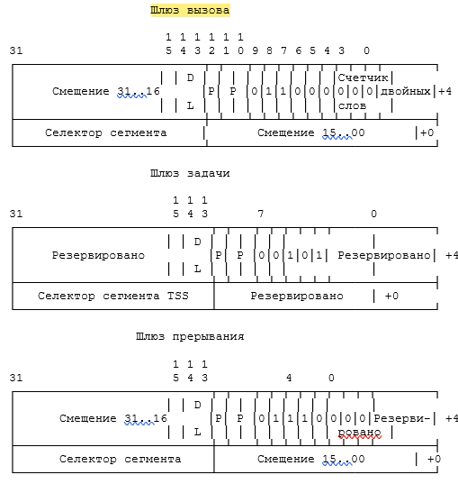
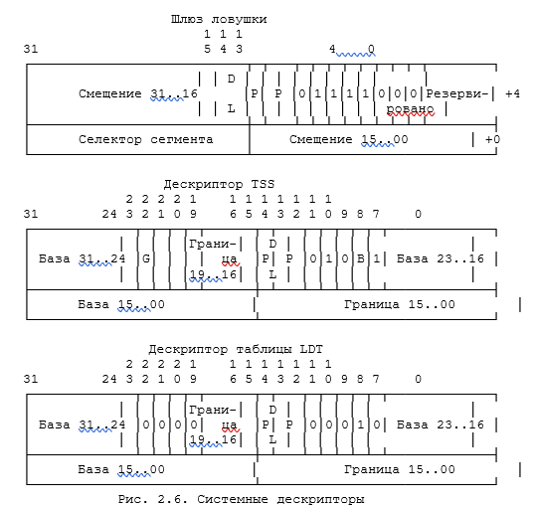

2. RPL (уровень привилегированности источника запроса) се-
лектора сегмента, который был использован для задания шлюза вы-
зова.
3. DPL (уровень привилегированности дескриптора) дескриптора
шлюза.
4. DPL дескриптора сегмента кодового сегмента назначения
перехода.
Поле DPL дескриптора шлюза определяет, из каких уровней при-
вилегированности может использоваться данный шлюз.
Шлюзы могут использоваться для передачи управления как на
более привилегированные уровни, так и на тот же уровень приви-
легированности (хотя в последнем случае их использование не оп-
равдано). Для передачи управления на менее привилегированные
уровни шлюзы могут использоваться только командами CALL. Коман-
да JMP может использовать шлюз только для передачи управления
кодовому сегменту с тем же уровнем привилегированности или
конформному кодовому сегменту с тем же или более высоким уpов-
нем привилегированности.
Для команды перехода JMP к неконформному сегменту должны
удовлетворяться следующие два правила привилегированности (в
противном случае генерируется особая ситуация общей защиты):
1) MAX(CPL,RPL) <= DPL шлюза;
2) DPL кодового сегмента назначения = CPL.
Для команды CALL (или команды перехода JMP к конформному
сегменту) должны удовлетворяться эти же два условия.
Подчинённый или неподчинённый сегмент кода, доступный через шлюз вызова. DPL определяет наименьший номер уровня привилегий, который должна иметь программа или задача для доступа к этому сегменту. Например, если DPL подчинённого сегмента кода равен 2, то к нему будут иметь доступ только программы с CPL 2 или 3.

- Иерархическая структура памяти. Постоянная и оперативная память. Микросхемы статической, динамической и постоянной памяти. Особенности организации и использования флэш-памяти.

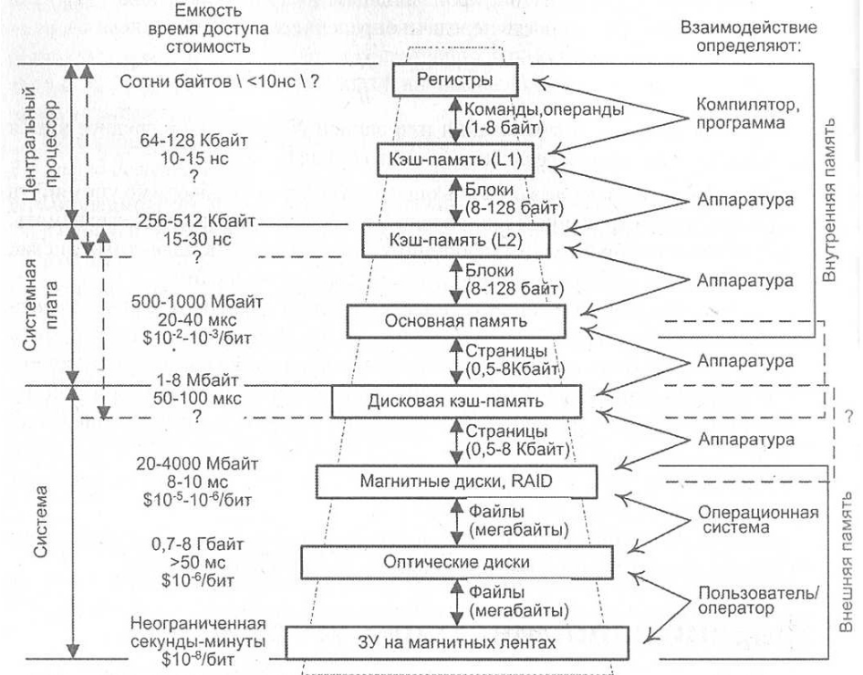
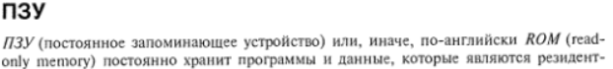
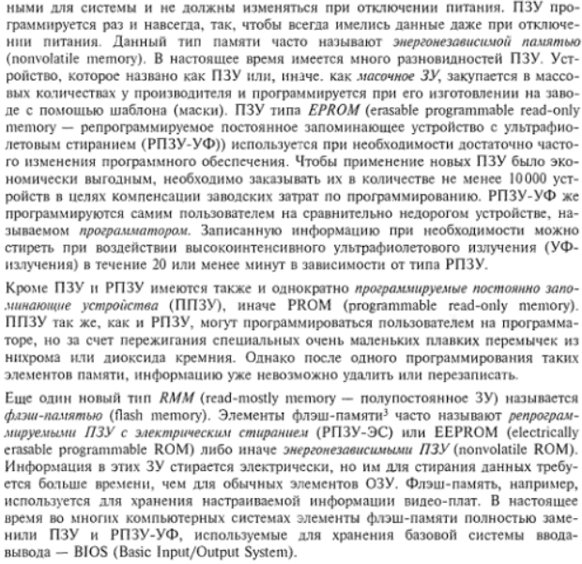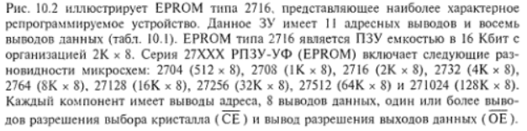
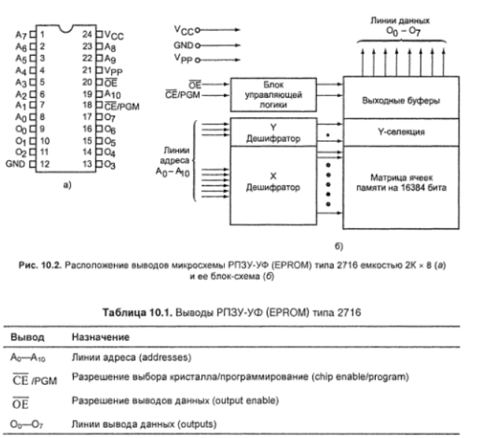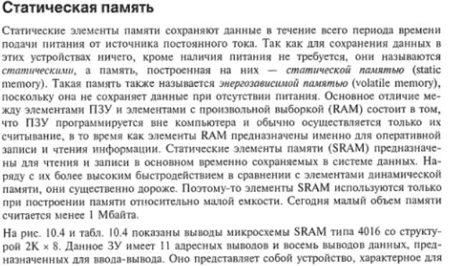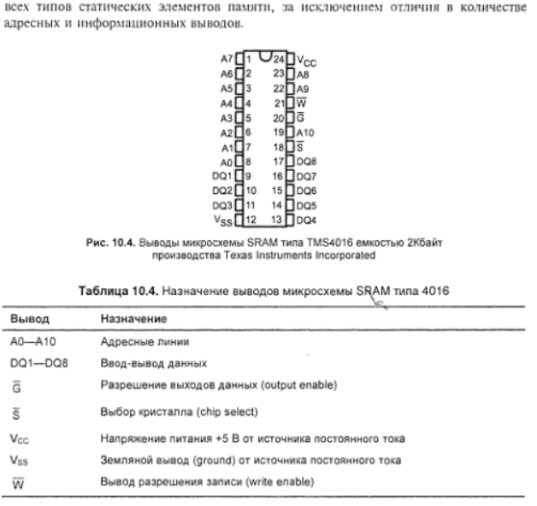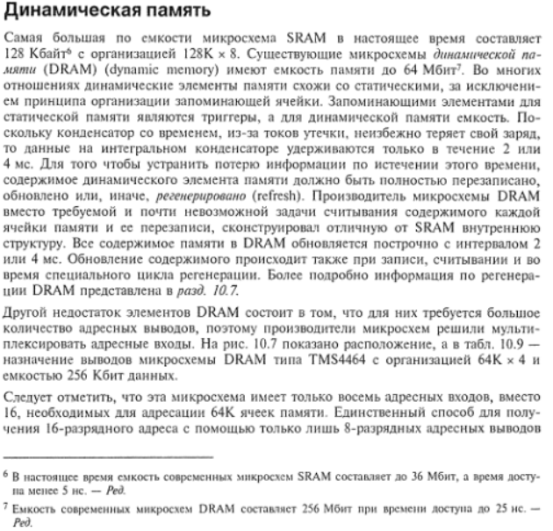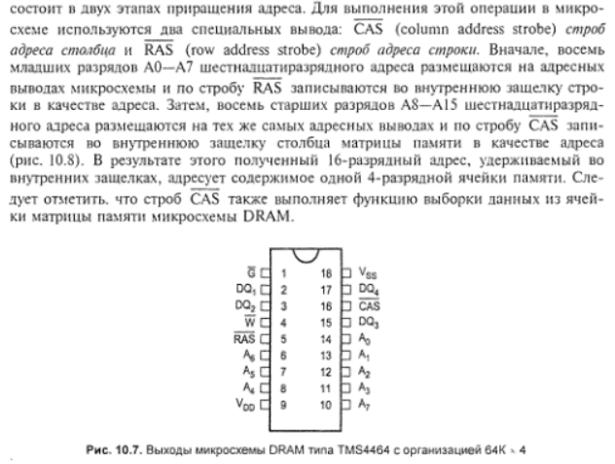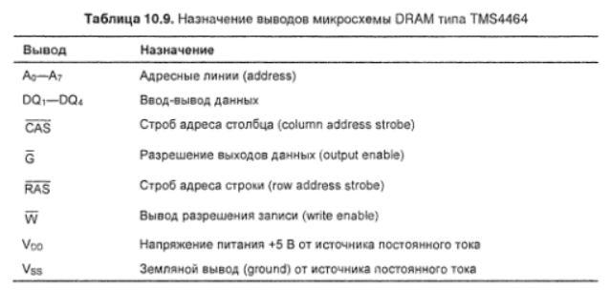
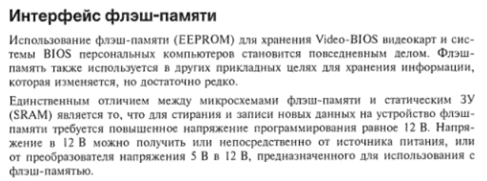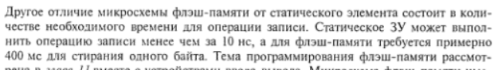

- Основные принципы организации ввода-вывода. Контроллеры. Периферийные устройства. Шины расширений и локальные шины. Основные характеристики шин EISA, PCI, AGP, USB. Управление вводом-выводом по опросу флага готовности. Ввод-вывод с использованием системы прерываний. Прямой доступ к памяти.

Шиной (Bus) называется вся совокупность линий (проводни­ков на материнской плате), по которым обмениваются информа­цией компоненты и устройства ПК. Шина предназначена для об­мена информацией между двумя и более устройствами. Шина, свя­зывающая только два устройства, называется портом.
Шина имеет места для подключения внешних устройств — сло­ты, которые в результате становятся частью шины и могут обмениваться информацией со всеми другими подключенными к ней устройствами.
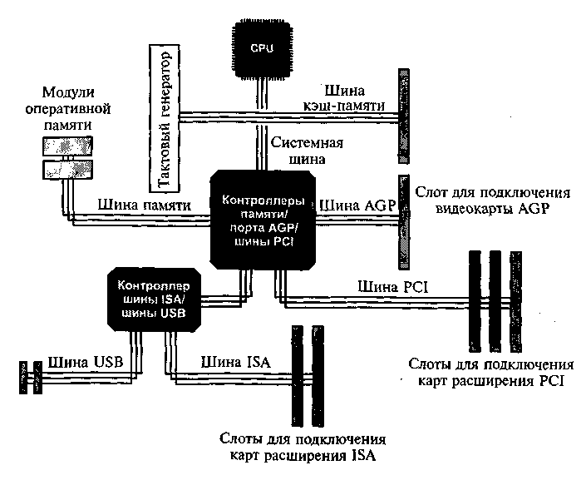
Шины в ПК различаются по своему функциональному назна­чению:
- системная шина (или шина CPU) используется микросхема­ми Cipset для пересылки информации к CPU и обратно;
- шина кэш-памяти предназначена для обмена информацией между CPU и кэш-памятью;
- шина памяти используется для обмена информацией между оперативной памятью RAM и CPU;
- шины ввода/вывода информации подразделяются на стандарт­ные и локальные.
Локальная шина ввода/вывода — это скоростная шина, предназначенная для обмена информацией между быстро­действующими периферийными устройствами (видеоадаптерами, сетевыми картами, картами сканера и др.) и системной шиной под управлением CPU.
Стандартная шина ввода/вывода используется для подключения к перечисленным выше шинам более медленных устройств (например, мыши, клавиатуры, модемов, старых зву­ковых карт). До недавнего времени в качестве этой шины ис­пользовалась шина стандарта ISA. В настоящее время — шина USB.
Шина имеет собственную архитектуру, позволяющую реали­зовать важнейшие ее свойства — возможность параллельного под­ключения практически неограниченного числа внешних устройств и обеспечение обмена информацией между ними. Архитектура любой шины имеет следующие компоненты:
- линии для обмена данными (шина данных);
- линии для адресации данных (шина адреса);
- линии управления данными (шина управления);
- контроллер шины.
Контроллер шины осуществляет управление процессом об­мена данными и служебными сигналами и обычно выполняется в виде отдельной микросхемы либо в виде совместимого набора микросхем — Chipset.
Основные характеристики шины
Разрядность шины определяется числом параллельных проводников, входящих в нее.
Пропускная способность шины определяется коли­чеством байт информации, передаваемых по шине за секунду. Для определения пропускной способности шины необходимо умно­жить тактовую частоту шины на ее разрядность.
Внешние устройства к шинам подключаются посредством ин­терфейса (Interface — сопряжение), представляющего собой сово­купность различных характеристик какого-либо периферийного устройства ПК, определяющих организацию обмена информаци­ей между ним и центральным процессором.
Стандарты шин ПК
Принцип IBM-совместимости подразумевает стандартизацию интерфейсов отдельных компонентов ПК, что, в свою очередь, определяет гибкость системы в целом, т. е. возможность по мере необходимости изменять конфигурацию системы и подключать различные периферийные устройства. В случае несовместимости интерфейсов используются контроллеры. Кроме того, гибкость и унификация системы достигаются за счет введения промежуточ­ных стандартных интерфейсов, таких как интерфейсы последова­тельной и параллельной передачи данных. Эти интерфейсы необхо­димы для работы наиболее важных периферийных устройств вво­да и вывода.
Системная шина предназначена для обмена информаци­ей между CPU, памятью и другими устройствами, входящими в систему. К системным шинам относятся:
- GTL, имеющая разрядность 64 бит, тактовую частоту 66, 100 и 133 МГц;
- EV6, спецификация которой позволяет повысить ее тактовую частоту до 377 МГц.
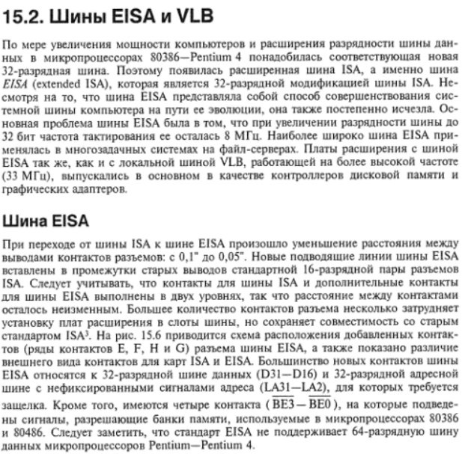
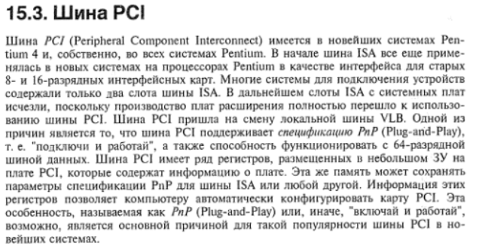
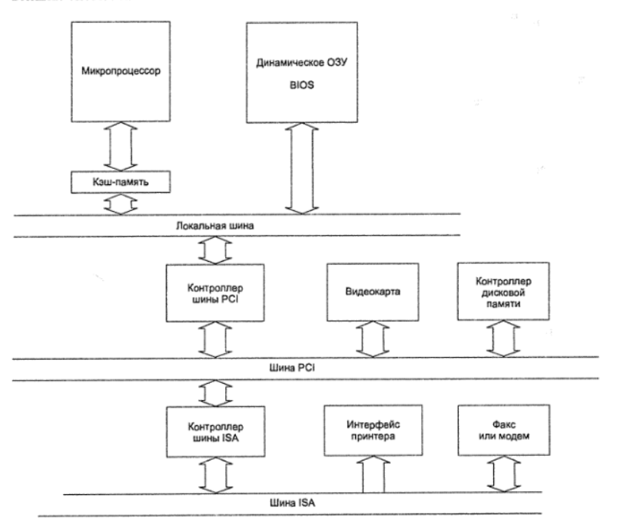
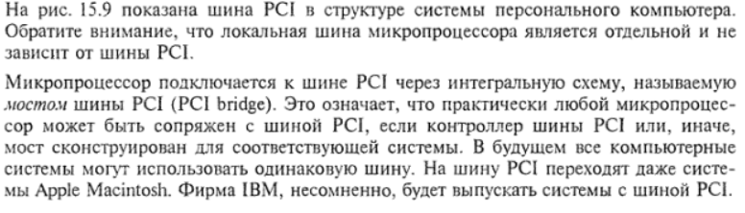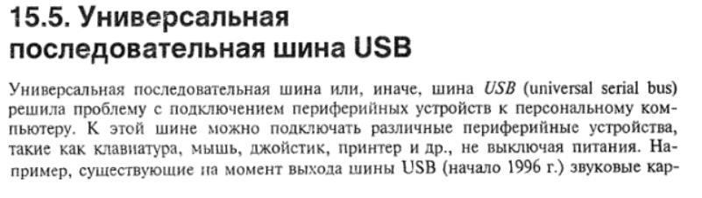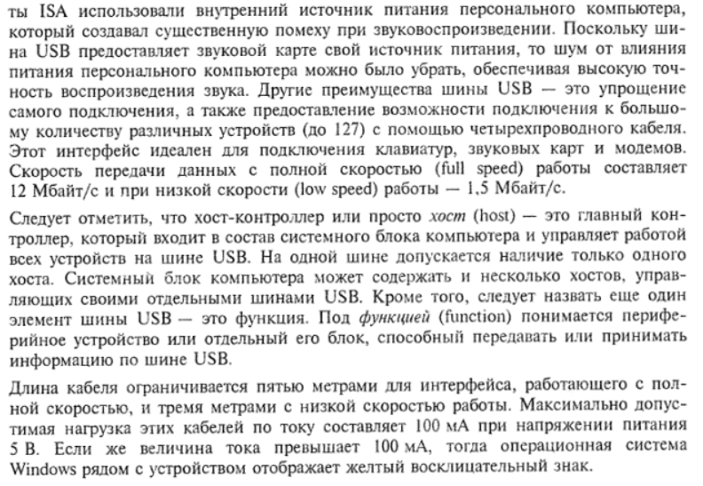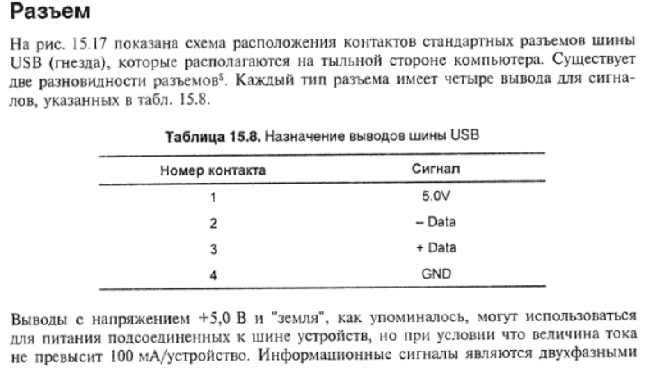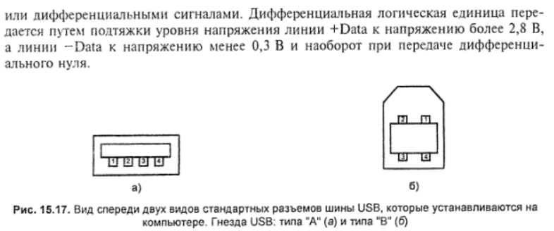
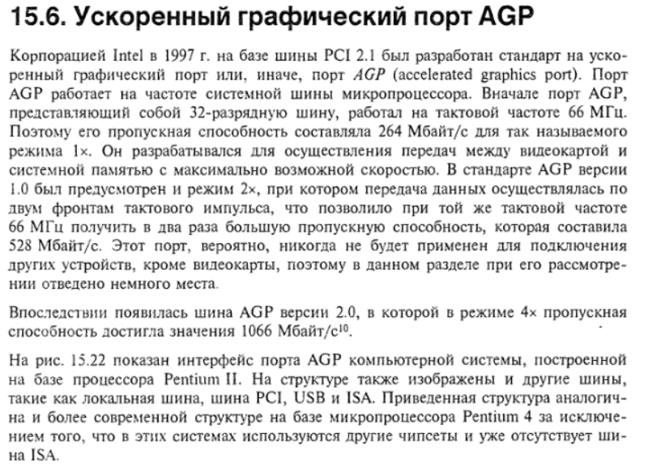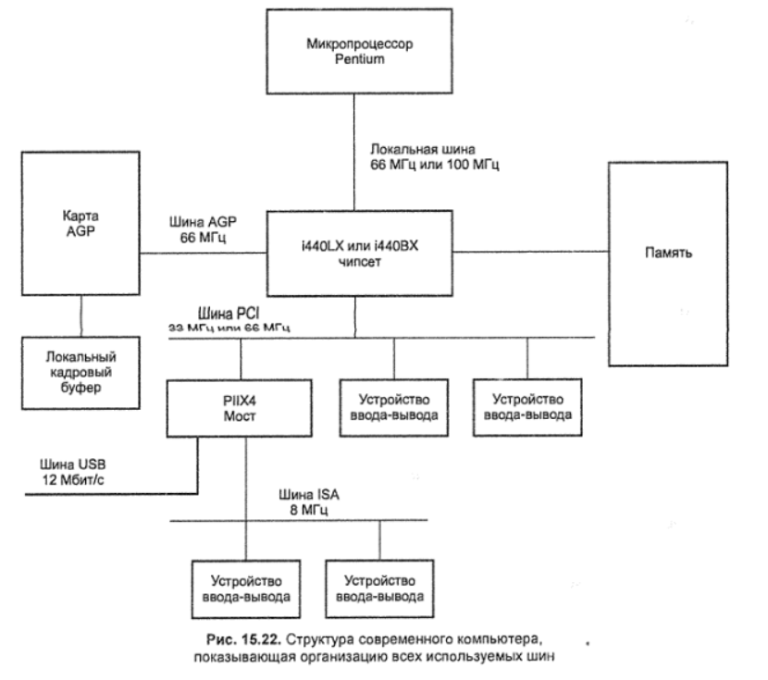Программный обмен данными по флагу готовности устройства – это передача или прием данных по инициативе и под управлением программы, выполняемой центральным процессором ЭВМ.

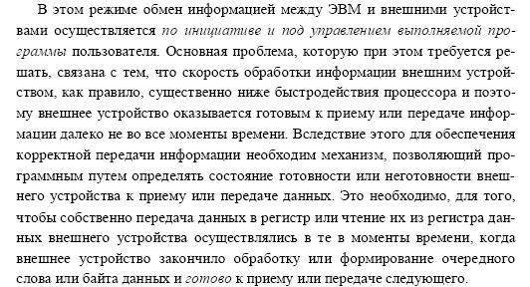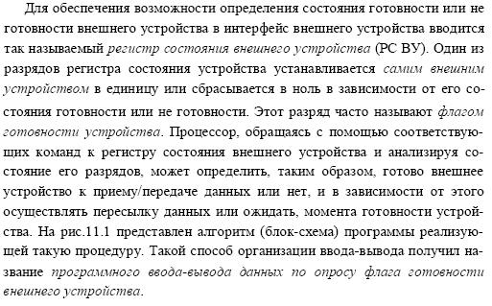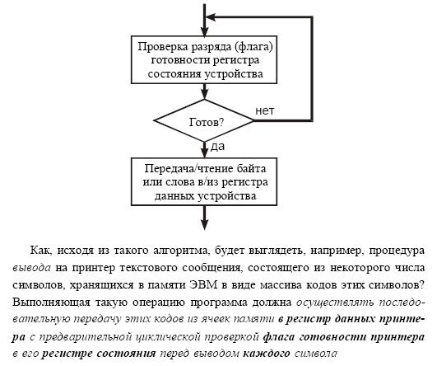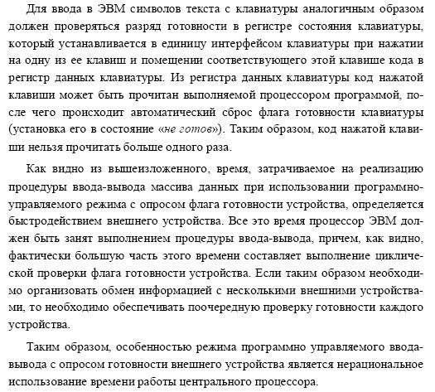
Альтернативой программно управляемому обмену служит прямой доступ к памяти - способ быстродействующего подключения внешнего устройства, при котором оно обращается к оперативной памяти, не прерывая работы процессора. Такой обмен происходит под управлением отдельного устройства - контроллера прямого доступа к памяти (КПДП).
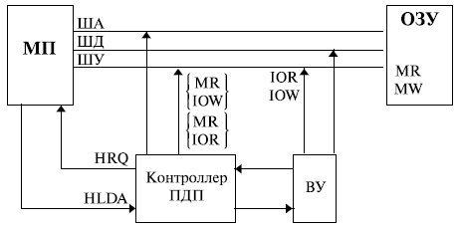
Рис. 8.4. Структура МПС с контроллером прямого доступа к памяти

Перед началом работы контроллер ПДП необходимо инициализировать: занести начальный адрес области ОП, с которой производится обмен, и длину передаваемого массива данных. В дальнейшем по сигналу запроса прямого доступа контроллер фактически выполняет все те действия, которые обеспечивал микропроцессор при программно управляемой передаче.
Последовательность действий КПДП при запросе на прямой доступ к памяти со стороны внешнего устройства следующая:
- Принять запрос на ПДП (сигнал DRQ ) от ВУ.
- Сформировать запрос к МП на захват шин (сигнал HRQ ).
- Принять сигнал от МП ( HLDA ), подтверждающий факт перевода микропроцессором своих шин в третье состояние.
- Сформировать сигнал, сообщающий устройству ввода-вывода о начале выполнения циклов прямого доступа к памяти ( DACK ).
- Сформировать на шине адреса компьютера адрес ячейки памяти, предназначенной для обмена.
- Выработать сигналы, обеспечивающие управление обменом ( IOR, MW для передачи данных из ВУ в оперативную память и IOW, MR для передачи данных из оперативной памяти в ВУ).
- Уменьшить значение в счетчике данных на длину переданных данных.
- Проверить условие окончания сеанса прямого доступа (обнуление счетчика данных или снятие сигнала запроса на ПДП). Если условие окончания не выполнено, то изменить адрес в регистре текущего адреса на длину переданных данных и повторить шаги 5-8.
Прямой доступ к памяти позволяет осуществлять обмен данными между внешним устройством и оперативной памятью параллельно с выполнением процессором программы.

- USB – универсальная последовательная шина. Основные свойства и характеристики. Организация шины. Древовидная структура. Кадры управления, изохронные кадры, кадры передачи больших массивов данных и кадры прерывания. Типы пакетов: маркеры, пакеты данных, пакеты квитирования и специальные пакеты.

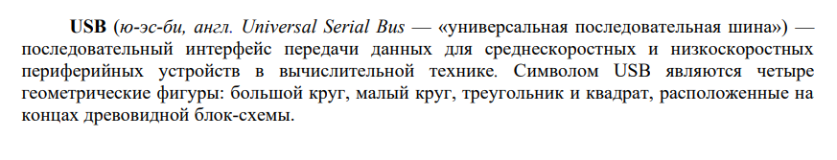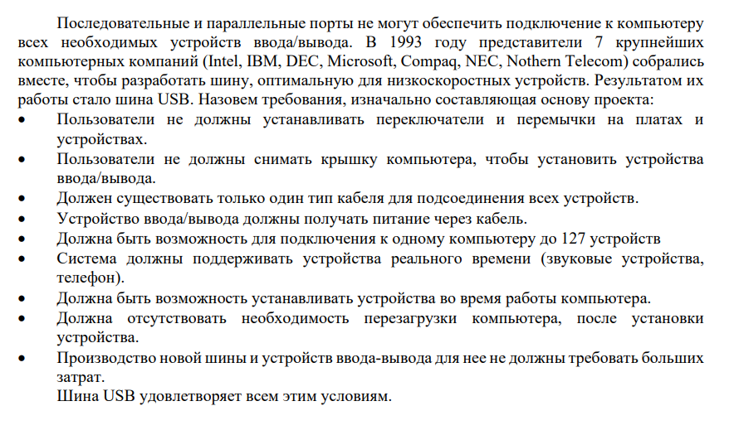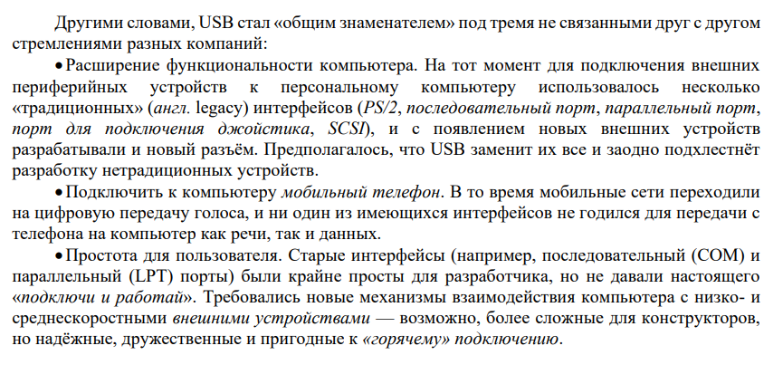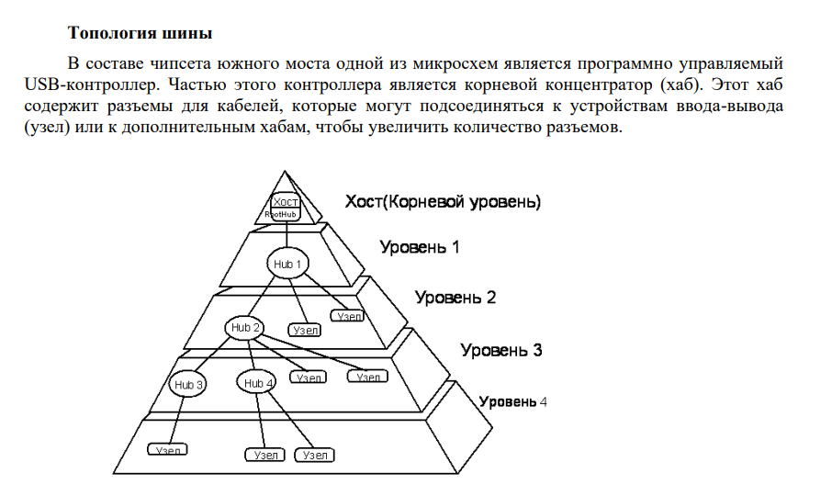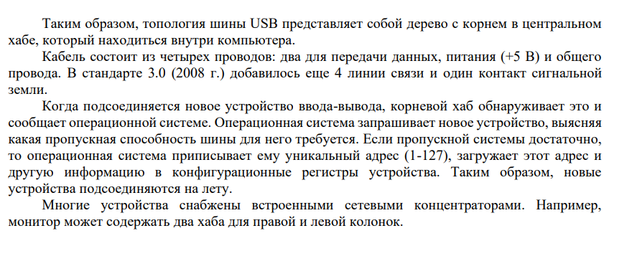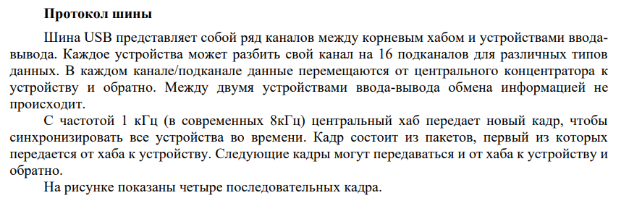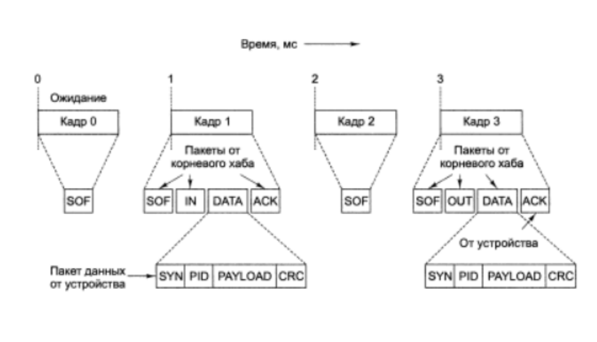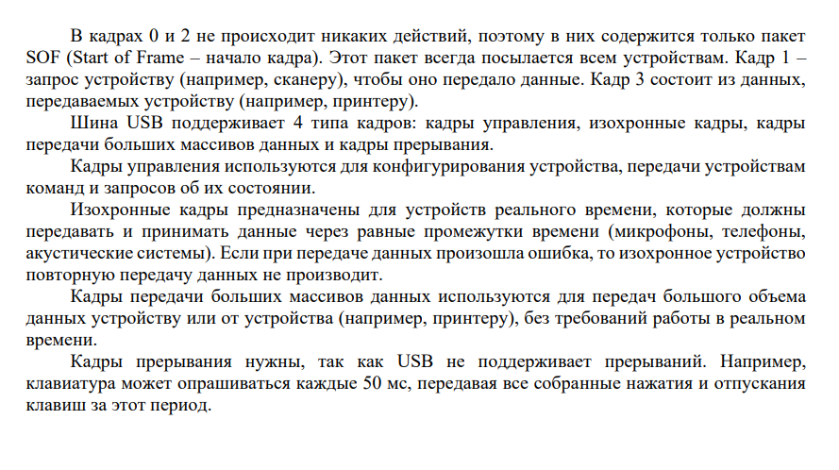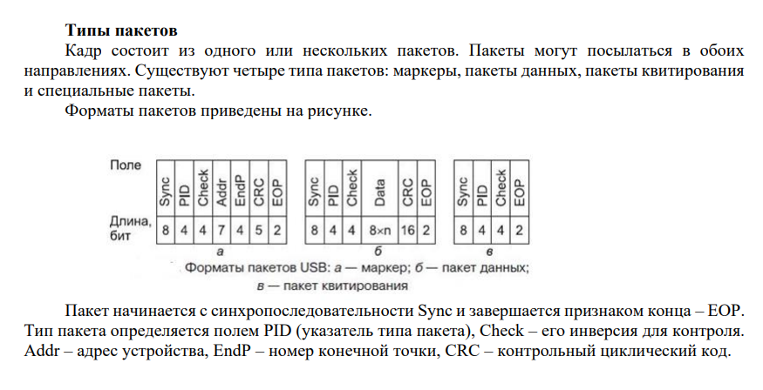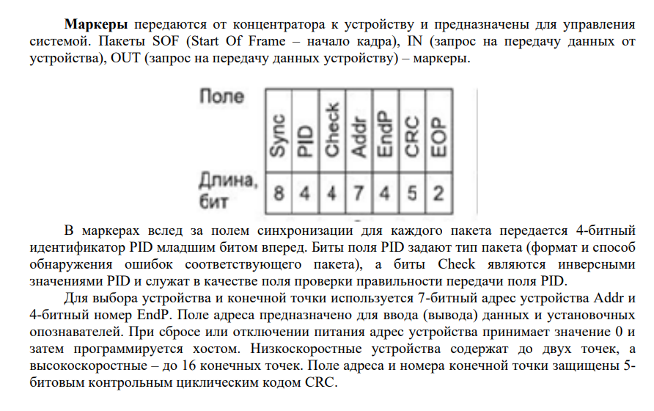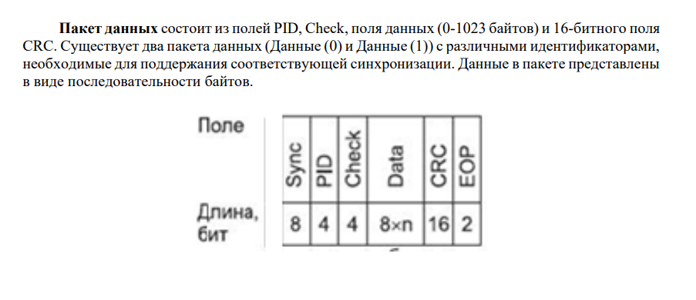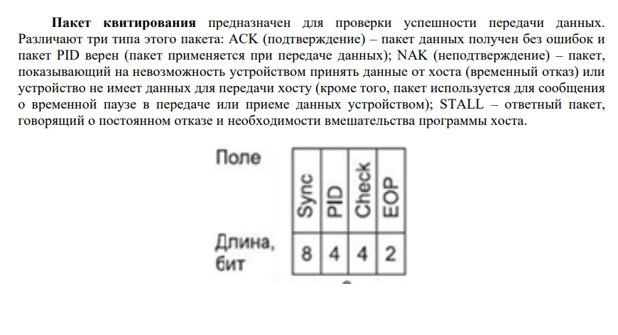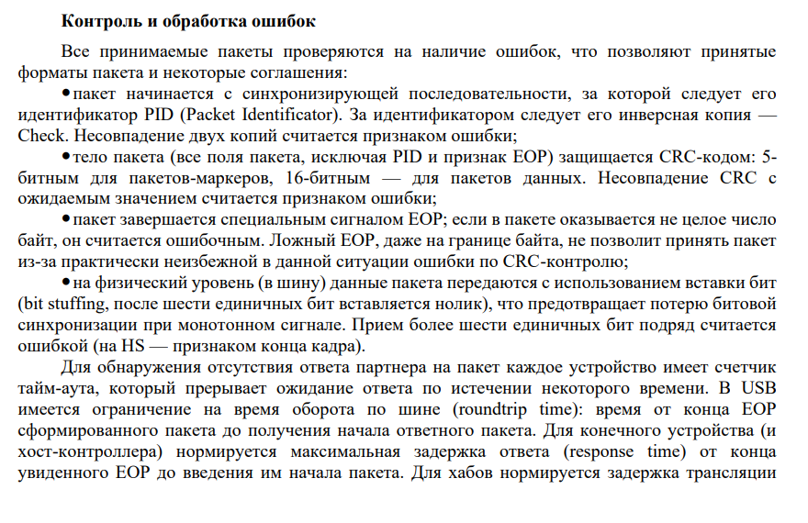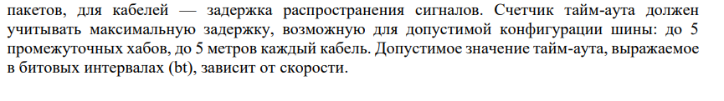
- Структура видеосистемы ЭВМ. Видеоадаптер. Видеобуфер. Представление текстовых данных в видеобуфере. Байт атрибута. Дисплейные страницы.

В общем случае видеосистема (дисплей) ЭВМ включает монитор, преобразующий сигналы от ЭВМ в изображение на экране в темпе их поступления без запоминания и обработки; и видеоконтроллер для обработки, передачи данных и согласования интерфейсов.
В ЭВМ применяются три основных типа построения видеосистемы:
- ее электронные схемы без монитора входят в состав системного блока ЭВМ и в качестве экранного ОЗУ используют основную память ЭВМ;
- ее электронные схемы без монитора входят в состав системного блока ЭВМ и имеют отдельное экранное ОЗУ;
- все ее электронные схемы и монитор выполняются в виде отдельного устройства, связанного с ЭВМ стандартным интерфейсом.
Возможны также различные комбинации типов.
Видеоадаптеры (дисплейные процессоры) представляют собой специализированные процессоры с собственным набором команд, специфическими форматами данных и собственным счетчиком команд.
Алфавитно-цифровые видеоадаптеры, так же как и принтеры, имеют ПЗУ для хранения постоянного знакогенератора и ОЗУ - для переменного знакогенератора. Страница текста, отображаемая на экране, записывается в видеопамять и координаты каждого символа однозначно определяются его местонахождением в видеопамяти.
Видеобуфер, как и все буферы, собирает и хранит информацию в физической памяти для последующего перемещения, в основном действуя как область ожидания, так что, когда информация требуется, она уже обработана и готова к использованию и применению. Таким образом, видеобуфер хранит данные в ожидании его потребности, поэтому, когда эта информация, наконец, требуется, он готов к перемещению в активную память.
Видеобуфер собирает всю информацию, которая описывает все визуальные элементы, которые будут отображаться на экране пользователя, такие как меню, окна, изображения, видео и т. Д. Основная причина наличия видеобуфера заключается в том, что все на экране выглядит гладко и переход плавный, поскольку обработка в памяти происходит быстрее, чем на экране. Таким образом, использование видеобуфера позволяет обрабатывать содержимое экрана перед использованием, поэтому его не нужно обрабатывать, когда требуются фактические данные.
Текстовый режим
Режимы работы видеосистемы
Все видеосистемы персональных компьютеров (за исключением адаптера MDA) могут работать в двух основных режимах - текстовом и графическом. Различия этих режимов работы связаны со способом интерпретации содержимого видеобуфера.
В этом режиме, называемом также символьным, экран разделяется на отдельные символьные позиции, в каждой из которых выводится один символ. Символьные позиции определяются двумя координатами: номер текстовой строки и номер текстового столбца. Начало координат находится в верхнем левом углу рабочей области экрана.
После загрузки, компьютер всегда начинает работать в текстовом режиме. На принимаемой по умолчанию текстовый режим ориентирован на ОС DOS. Процедуры вывода на экран ОС основаны на элементарных функциях BIOS, которые вызываются командой программного прерывания INT 10h.
Изображение символа формируется на точечной матрице, размер которой зависит от используемого адаптера и номера режима. Точки, образующие изображение символа называются передним планом, а остальные фоном.
Чем больше размер точечной матрицы, тем выше качество изображения.
Во всех видеосистемах персональных компьютеров совместимых с IBM применяется один и тот же формат хранения текстовых данных в видеобуфере. Каждый символ представлен двумя байтами.
Байт с четным адресом содержит код символа и определяет, что выводится на экран. Соседний байт с большим нечетным адресом содержит атрибуты и определяет, как они выводятся на экран. Байты, содержащие коды символов и атрибуты, размещаются в видеобуфере последовательно.
Адаптер считывает их и с помощью аппаратного знакогенератора преобразует код каждого символа в точечное изображение на экране.
Одновременно контроллер атрибутов формирует заданные атрибуты символа - цвет, яркость, мерцание. Благодаря принятому способу представления текстовых данных обеспечивается независимое управление атрибутами каждого символа. Изображение символа формируется на прямоугольной матрице пикселей.
В этом режиме цветовое значение каждого пикселя хранится, как один или несколько бит в видеобуфере и считывается на экран с дополнительным преобразованием.

- Организация клавиатуры. Контроллер клавиатуры. Порты клавиатуры. Прерывание от клавиатуры. Буфер клавиатуры. Скан-коды клавиш. ASCII-коды символов.

Клавиатура является программно-управляемым устройством и имеет в своем составе специализированный контроллер, основной функцией которого является отслеживание фактов нажатия и отпускания клавиш путем циклического сканирования наборного поля клавиатуры, в результате которого формируются скан-коды нажатых (или отпущенных)
Если рассмотреть сильно упрощенную принципиальную схему клавиатуры, представленную на рисунке, можно заметить, что все клавиши находятся в узлах матрицы (рис. 2.1).
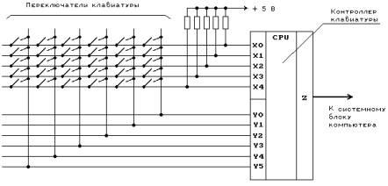
Рис.2.1. Упрощенная схема клавиатуры
Все горизонтальные линии матрицы подключены через резисторы к источнику питания +5 В. Клавиатурный компьютер имеет два порта - выходной и входной. Входной порт подключен к горизонтальным линиям матрицы (X0-X4), а выходной - к вертикальным (Y0-Y5).
Устанавливая по очереди на каждой из вертикальных линий уровень напряжения, соответствующий логическому нулю, клавиатурный компьютер опрашивает состояние горизонтальных линий. Если ни одна клавиша не нажата, уровень напряжения на всех горизонтальных линиях соответствует логической единице (так как все эти линии подключены к источнику питания +5 В через резисторы).
Если вы нажмете на какую-либо клавишу, то соответствующая вертикальная и горизонтальная линии окажутся замкнутыми. Когда на этой вертикальной линии процессор установит значение логического нуля, то уровень напряжения на горизонтальной линии также будет соответствовать логическому нулю.
Как только на одной из горизонтальных линий появится уровень логического нуля, клавиатурный процессор фиксирует нажатие на клавишу. Он посылает в центральный компьютер запрос на прерывание и номер клавиши в матрице. Аналогичные действия выполняются и тогда, когда вы отпускаете нажатую ранее клавишу.
Скан-код клавиши
Номер клавиши, посылаемый клавиатурным процессором, однозначно зависит от схемы клавиатурной матрицы, но не от обозначений, нанесенных на поверхность клавиш. Этот номер называется скан-кодом (Scan Code). Слово scan ("сканирование"), подчеркивает тот факт, что клавиатурный компьютер сканирует клавиатуру для поиска нажатой клавиши.
Код ASCII нажатой клавиши
Обычно программе нужен не порядковый номер нажатой клавиши, а код, соответствующий обозначению на этой клавише (код ASCII).
Код ASCII не связан напрямую со скан-кодом, так как одной и той же клавише могут соответствовать несколько значений кода ASCII в зависимости от состояния других клавиш. Например, клавиша с обозначением «1» используется еще и для ввода символа «!» (если она была нажата вместе с клавишей <Shift>).
Поэтому все преобразования скан-кода в код ASCII выполняются программно. Как правило, в операционной системе MS-DOS эти преобразования выполняют модули BIOS. Для использования символов кириллицы эти модули расширяются клавиатурными драйверами, как входящими в состав локализованных версий MS-DOS, так и созданными в виде отдельных программ.
Контроллер клавиатуры - это устройство, которое соединяет клавиатуру с компьютером. Его основная функция заключается в информировании компьютера о нажатии или отпускании клавиши. Когда поступают данные с клавиатуры, контроллер вызывает прерывание, чтобы позволить процессору обработать ввод.

Если клавиатура представляет собой отдельный периферийный системный блок (например, в большинстве современных настольных компьютеров), контроллер клавиатуры не подключается напрямую к клавишам, а получает сканкоды от микроконтроллера, встроенного в клавиатуру, через какой-либо последовательный интерфейс. В этом случае контроллер обычно также управляет светодиодами клавиатуры, отправляя данные обратно на клавиатуру по проводу.
Для работы с клавиатурой используются порты и
прерывания. Когда выполняется какое-либо действие с клавишей
(нажатие или освобождение), процессор клавиатуры обнаруживает
его и запоминает в своем буфере. Затем, процессор клавиатуры
формирует прерывание с номером 9. В ответ на прерывание
служебная процедура системы BIOS в ПЗУ считывает код
сканирования клавиши из порта клавиатуры (порт номер 96) и
затем пересылает в порт клавиатуры команду очистить буфер
процессора клавиатуры. Если системный блок не реагирует на
прерывания клавиатуры, то коды сканирования накапливаются в
буфере процессора клавиатуры, хотя при нормальной работе
этого не должно происходить. Специальный код сканирования
255, шестнадцатиричное значение FF, используется блоком
клавиатуры, для сообщения, что его буфер заполнен.

- Магнитные диски. Физическая структура диска. Логическая структура диска. Контроллер накопителя на дисках.
Магнитный диск - это устройство для хранения цифровой информации на поверхности вращающегося диска с помощью магнитно проводимого материала. Физический диск состоит из:
- Дисков. Магнитные диски обычно представляют собой несколько металлических дисков, которые складывают один на другой. Каждый диск имеет плоскую поверхность, которая покрыта тонким слоем магнитного материала.
- Головок чтения/записи (read/write heads). Головки чтения/записи используются для записи и чтения данных с магнитной поверхности диска. Они перемещаются над поверхностью диска с помощью актуатора, который управляется электроникой контроллера накопителя.
- Шпиндель. Шпиндель - это вращающийся металлический вал, на котором расположены диски. Он приводится в движение с помощью мотора, за счет чего диски начинают вращаться со скоростью от 4200 до 15000 оборотов в минуту.
- Контроллер (Controller). Контроллер - это электронное устройство, которое управляет актуатором и головками чтения/записи. Он также обеспечивает передачу данных между диском и компьютером.

Логическая структура диска
- Логический диск - это абстрактная конструкция, которая определяется при форматировании физического диска.
- Треки (Tracks) - это круговые дорожки на поверхности диска, разделенные радиальными промежутками. Каждый трек состоит из секторов, численность которых может изменяться.
- Секторы (Sectors) - это минимальные логические блоки для хранения информации на диске. Секторы имеют фиксированный размер и могут содержать различное количество байтов информации в зависимости от типа диска и его формата.
- Блоки (Blocks) - это логические единицы для организации файловой системы на логическом диске. Блок представляет собой последовательность фиксированного числа секторов. Размер блока на логическом диске может быть различным и зависит от используемой файловой системы.
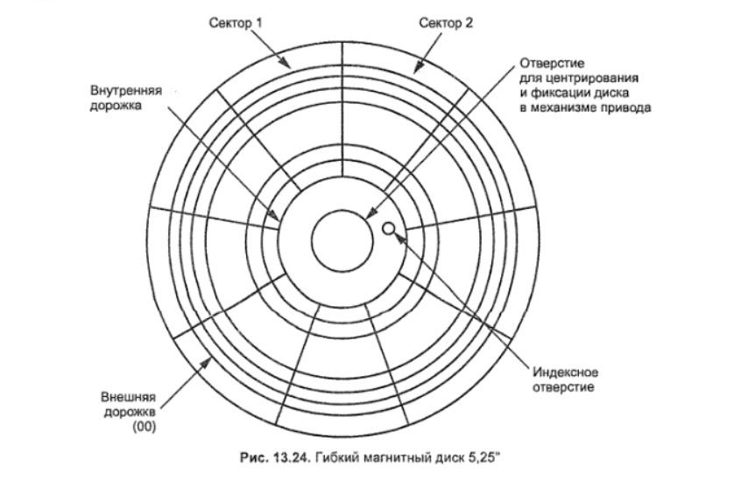

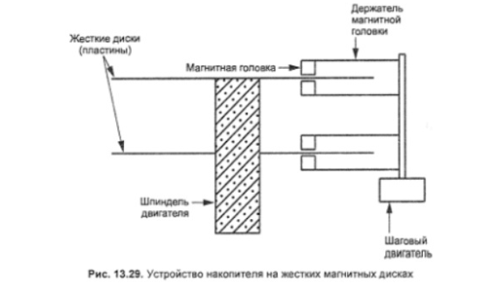

Вначале для перемещения блока головок от цилиндра к цилиндру использовался шаговый двигатель. В современных винчестерах применяется привод с подвижной катушкой, иначе называемый как привод со звуковой" катушкой, работающий по принципу звуковой катушки в динамике. Шаговый двигатель медленный и шумный, тогда как привод с подвижной катушкой бесшумный и быстрый. В системе, использующей шаговый двигатель, для перемещения блока головок на один цилиндр требуется один шаг двигателя. В системе с подвижной катушкой, с которой жестко связан блок головок, перемещение головок производится под действием электромагнитных сил при подаче на катушку электрического тока. При этом возможно практически мгновенное перемещение сразу на несколько цилиндров. Это, безусловно, повышает быстродействие накопителя. Другим преимуществом системы позиционирования с подвижной катушкой является то, что сервомеханизм может контролировать амплитуду сигнала на выходе от головки при считывании и производить незначительные регулировки, достигая более точного позиционирования магнитных головок. Этого невозможно сделать в случае с шаговым двигателем. Кроме того, механизм позиционирования головок с шаговым двигателем в ходе эксплуатации изнашивается и поэтому со временем может допускать ошибки при позиционировании, тогда как система с подвижной ка-тушкой лишена этого недостатка.
Для винчестеров, так же как и для накопителей на гибких магнитных дисках, минимальной единицей для хранения данных является сектор, который для DOS имеет стандартный размер равный 512 байт. В качестве элемента для адресации к данным на магнитном диске используется блок, состоящий из нескольких секторов и назы-ваемый кластером (cluster), который зависит от размера раздела диске и, как правило, для большинства винчестеров содержит восемь или более секторов или, иначе, 4096 байт и более.
MFM (modified frequency modulation). Двусторонние с двойной плотностью диски, обозначаемые как DS/DD (double sided/double density), стандартно имеют 40 информационных дорожек с каждой стороны диска. Дорожка диска с двойной плотностью обычно разбивается на 9 секторов по 512 байт данных в каждом. Это означает, что общая емкость двустороннего диска с двойной плотностью составляет:
40 дорожек/сторона × 2 стороны × 9 секторов/дорожка × 512 байт/сектор или
368 640 байт (360 Кбайт).
Прежние системы памяти на дисках использовали обычную плотность и частотную модуляцию или, иначе, FM (frequency modulation) для хранения информации в 40 дорожках на одной или двух сторонах диска. Каждый из восьми или девяти секторов диска с обычной плотностью запоминал 256 байт данных. Это означает, что на каждой стороне диска с обычной плотностью сохранялось 90 Кбайт данных. Таким образом двусторонний диск с обычной плотностью имел емкость 180 Кбайт.
В старом типичном винчестере с кодированием MFM используется 17 секторов на дорожке, таким образом на одной дорожке сохранялось 8,5 Кбайт данных. Если же емкость винчестера составляла 42,8 Мбайт, тогда у него имелось примерно 5156 до-рожек. При этом, сели у винчестера было две головки, то это означало, что он содержал 2578 цилиндров, а при наличии четырех головок - 1289 цилиндров. Подобные технические характеристики изменяются от дисковода к дисководу.
Метод записи с кодированием RLL
RLL-накопители на жестких магнитных дисках применяют отличный от MFM метод кодирования данных. В данном случае вообще исключается запись на диск каких-либо битов синхронизации. Термин RLL (Run-Iength Limited - ограничение длины поля записи) означает ограничение длины не перемагничивание участков магнитной дорожки или записывать за один переход 1 состояния намагниченности большее число бит. Наиболее популярная схема кодирования RLL - это RLL 2,7.
Это означает, что за один переход намагниченности можно записать от 2 до 7 бит.
В табл. 13.5 приведено кодирование по стандарту RLL
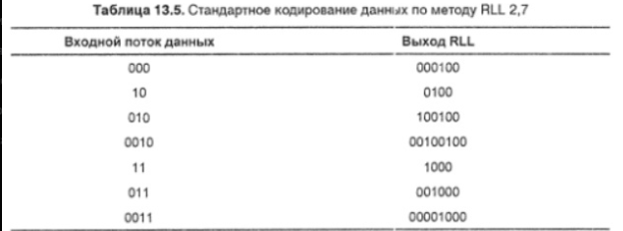
Вначале данные кодируются с использованием табл. 13.5, затем отправляются в электронику накопителя для записи на поверхность диска. Данный метод кодирования позволяет увеличить количество сохраняемых данных (емкость дисковода) при-мерно на 50% по сравнению с методом MFM. Основная разница состоит в том, что на RLL-винчестере увеличивается количество секторов до 26 относительно 17 секто. ров, которое было на MFM-накопителе. Впоследствии метод RLL был развит (RLL 3,9; ARLL; ERLL), что позволило записывать на дорожку до 34 секторов.
В большинстве случаев кодирование RLL не требует существенных изменений в электронике накопителя или магнитном слое поверхности диска. Однако из-за по-вышенной плотности записи при использовании RLL может потребоваться немного более мелких окисных частиц магнитного слоя. Вначале, когда одновременно вы-пускались два вида накопителей, производители дисков проверяли поверхность диска и классифицировали дисковод как накопитель MFM или RLL.
На рис. 13.30 приводится сравнение методов кодирования MFM и RLL при записи одной и той же последовательности данных.
Обратите внимание на то, что необходимое пространство на диске при записи одинаковых данных в случае использования метода кодирования RLL сушественно со-кратилось в сравнении с методом MFM. Следуст замегить, что длительность сигнала
RLL уменьшена так, что три бита RLL-кода соответствуют длительности записи одного бита исходных данных при MFM-кодировании. Таким образом, емкость диска в 40 Мбайт с кодированием MFM может быть увеличена до 60 Мбайт при кодировании RLL. Кроме того, RLL-винчестер, помимо хранения гораздо большего обьема информации, может записывать и считывать данные с большей скоростью.
Для подключения накопителя на гибких магнитных дисках к компьютеру нсобходим соответствующий интерфейс. Самым старым интерфейсом, использующим кодирование данных MFM или RLL, является интерфейс, потучивший название ST-506/412.
Основным достоинством винчестеров с этим интерфейсом была низкая их стои-мость. Почти вся электроника, отвечающая за работу диска, располагалась на ин-терфейсной плате контроллера. Небольшой набор команд, используемый в интер-фейсе, затруднял создание дисков большой емкости. Скорость передачи данных для интерфейса ST-506/412 была от 5 Мбит/с (0,625 Мбайт/с) до 7,5 Мбит/с (0,94 Мбайт/с).

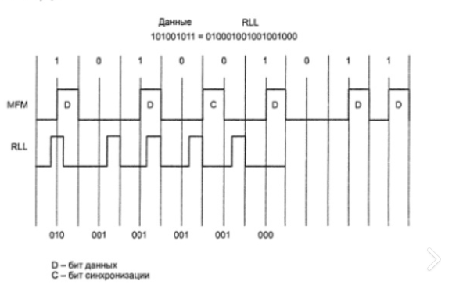

Впоследствии были разработаны и друтие стандартные интерфейсы: ESDI, SCSI и IDEI. Во всех этих интерфейсах используются винчестеры с RLL-кодированием.
Основное отличие заключается именно в интерфейсе между компьютером и нако-пителем.
Интерфейс ESDI (Enhanced Small Device Interface - улучшенный интерфейс малых устройств), разработанный в 1985 году, был способен обеспечивать скорость обмена данных от 10 Мбит/с (1,25 Мбайт/с) до 15 Мбит/с (1,88 Мбайт/с). Это стало возможным за счет того, что сепаратор (разделитель) данных устанавливался непосред-ственно на плате винчестера и по кабелю данных передавались уже не аналоговые сигналы, как это было в интерфейсе ST-506/412, а цифровые данные. Интерфейс
ESDI устаревший и в настоящее время не используется.
Интерфейс SCSI (Small Computer System Interface - интерфейс малых компьютерных систем) является интерфейсом системного уровня, и позволяет подсоединить ло семи винчестеров или других периферийных устройств, таких как принтеры, ска-неры, стримеры, приводы CD-ROM и др. Интерфейс SCSI может работать как в компьютерах типа IBM РС, так и в системах Apple Macintosh. Скорость передачи данных интерфейса SCSI составляет 5 Мбайт/с. На протяжении последних лет интерфейс неоднократно расширялся. Появились такие интерфейсы, как Fast SCSI-I
(10 Мбайт/c), Fast Wide SCSI-II (20 Мбайт/с), Интерфейс наиболее универсальный и эффективный, но его аппаратная реализация значительно дороже, чем реализация интерфейса IDE (ATA). В будущем, в большинстве приложений этот интерфейс, возможно, будет заменен интерфейсом IDE (ATA).
Интерфейс IDE (Integrated Drive Electronics — устройство со встроенной электрони-кой), или иначе называемый ATA (advanced technology attachment), был разработан в 1986 году, а стандартизован в 1990 г. В интерфейсе контроллер жесткого диска включен в состав накопителя и для его подключения к компьютеру используется небольшой 40-проводный соединительный кабель. Такое решение позволяет под-соединять к системе несколько накопителей, не опасаясь конфликтных ситуаций с шиной или контроллером. Накопители с интерфейсом IDE применялись не только в компьютерах IBM AT, но и в системах IBM PS/2 и даже в системах Apple. С помощью интерфейса IDE (ATA), кроме жесткого диска, можно подключать и другие устройства ввода-вывода, например привод CD-ROM. Интерфейс часто для хранения данных содержит кэш объемом, обычно, не менее 256 Кбайт-2 Мбайт. Кэш способствует ускорению работы накопителя на жестких магнитных дисках. Общее время доступа к накопителю IDE часто - менее 8 мс, тогда как время доступа для гибкого диска составляет около 200 мс. Интерфейс IDE (ATA) является в настоящее время наиболее распространенным интерфейсом.

- Устройства ввода данных: механические манипуляторы (мышь, клавиатура, трекбол, сенсорная панель, джойстик), сканеры. Устройства вывода данных.
Устройства ввода данных

- Мышь (Mouse). Мышь - это устройство для указания позиции курсора на экране компьютера. Она имеет несколько кнопок, которые можно использовать для взаимодействия с объектами на экране.
- Клавиатура (Keyboard). Клавиатура - это устройство для ввода текста и управления компьютером. Она состоит из клавиш, каждая из которых представляет определенный символ или команду.
- Трекбол (Trackball). Трекбол - это устройство для управления курсором на экране компьютера. Он представляет собой шар, который вращается в специальном корпусе, и позволяет перемещать курсор без движения самого устройства.
- Сенсорная панель (Touchpad). Сенсорная панель - это устройство для управления курсором на экране компьютера. Она использует сенсорные технологии для обнаружения движений пальцев на поверхности панели.
- Джойстик (Joystick). Джойстик - это устройство для игрового управления, которое используется для управления объектами на экране компьютера. Он представляет собой ручку, которую можно двигать в разных направлениях.
- Сканер (Scanner). Сканер - это устройство, которое используется для преобразования бумажных документов и фотографий в цифровой формат. Он сканирует изображение и создает файл на компьютере.

Устройства вывода данных

- Монитор (Monitor). Монитор - это устройство для отображения информации на экране компьютера. Он может быть CRT (катодно-лучевой трубкой), LCD или LED.
- Принтер (Printer). Принтер - это устройство для вывода информации на бумагу или другие носители. Типы принтеров включают лазерный принтер, струйный принтер, матричный принтер и другие.
- Проектор (Projector). Проектор - это устройство для вывода изображения на большой экран или стену. Он используется для презентаций, кино и других мероприятий.
- Звуковые колонки (Speakers). Звуковые колонки - это устройство для воспроизведения звука на компьютере. Они могут быть встроенными или подключаемыми через разъемы на компьютере.
- Наушники (Headphones). Наушники - это устройство для личного прослушивания аудиосигналов. Они могут быть проводными или беспроводными и могут использоваться для просмотра фильмов, игр и других мероприятий.

Механические манипуляторы - это периферийные устройства, которые используются для ввода информации в компьютер. Основными механическими манипуляторами являются:
1) Мышь - это наиболее распространенное устройство ввода данных. В работе с мышью осуществляется передвижение курсора на экране и выбор элементов интерфейса. Мышь имеет один или несколько кнопок, которые выполняют различные функции в зависимости от контекста. Контакт между мышью и поверхностью стола детектируется оптическим или лазерным датчиком, который определяет направление и скорость движения мыши.
2) Клавиатура - это устройство, которое используется для ввода текста и команд в компьютер. Клавиатура состоит из ряда клавиш, расположенных на панели, каждая из которых производит определенный символ, цифру или команду. Клавиатуры могут использовать различные технологии для передачи данных, включая проводные и беспроводные соединения. Вся информация, введенная на клавиатуре, отправляется в компьютер в виде чисел и кодов.
3) Трекбол - это устройство ввода данных, похожее на мышь, но вместо мыши вы используете шар, расположенный в верхней части устройства, для управления курсором на экране. Вращение шара изменяет положение курсора на экране. Трекболы зачастую используются для более точного контроля над курсором.
4) Сенсорная панель - это устройство, которое используется в качестве замены мыши. Это специальный экран, который может реагировать на касание пальцев или стилуса. В зависимости от операционной системы и настроек, касание определенной области сенсорного экрана либо выполняет определенное действие (например, открытие приложения), либо именно этот действие будет выполнено как только вы откроете приложение.
5) Джойстик - это устройство, которое используется для управления объектами в играх, преимущественно симуляторами. Джойстик имеет одну, две или три оси, которые определяют направление, скорость изменения положения объекта на экране. Количество ощущений изменяется когда вы перемещаете джойстик по осям.
Сканирование - это процесс, при котором изображение или документ переводятся в цифровой формат. Сканеры представляют собой устройства для сканирования, анимации, печати и документов.
Сканер - это устройство для преобразования аналогового изображения или текста в цифровой формат. Сканеры используют оптическую технологию, чтобы считать информацию с документа и отправить ее в компьютер.
Устройства вывода данных - это периферийные устройства, которые используются для вывода информации, которую вы уже ввели в ваш компьютер. Основными устройствами вывода данных являются:
1) Монитор - это основное устройство вывода данных, с помощью которого вы можете получать информацию с компьютера. Мониторы подключаются к компьютеру с помощью аналоговых или цифровых кабелей. Мониторы имеют различные технологии изображения, таких как ЖК или светодиодные (LED) экраны, которые используются для вывода цифровых изображений и текста.
2) Принтер - это устройство, которое используется для вывода текста и изображений на бумагу. Они могут быть как черно-белые, так и цветные. Работают с помощью кареток сверху-вниз или боковых движений в минимальном объеме.
3) Проектор - это устройство, которое используется для вывода изображений и видео на большие экраны. Проекторы обычно подключаются к компьютеру или другому источнику видеосигнала через кабель. Проекторы могут иметь различные разрешения и яркости.
4) Динамик - это устройство, которое используется для вывода звука на компьютер. Динамики могут быть встроенными в компьютер, на наушниках или иметь внешний вид. Они подключаются к компьютеру с помощью различных видов кабелей и могут иметь различную качество звука.

ПРОГРАММИРОВАНИЕ. ОБЪЕКТНО-ОРИЕНТИРОВАННОЕ ПРОГРАММИРОВАНИЕ
- Алгоритмы циклической и разветвляющей структур и способы их организации. Прерывания циклов. Особенности использования вложенных циклов. Операторы break и continue.
Алгоритмы циклической структуры представляют собой последовательность действий, которые повторяются заданное количество раз или до выполнения определенного условия. Примерами циклических структур являются for, while и do-while.
Алгоритмы разветвляющей структуры представляют собой последовательность действий, которые выполняются в зависимости от выполнения определенного условия. Примерами разветвляющих структур являются if, else и switch.
Для организации циклической структуры используются счетчики, которые определяют количество повторений. Циклы могут быть прерваны операторами break и continue, которые позволяют передавать управление за пределы цикла или пропускать выполнение определенных действий в цикле.
Вложенные циклы используются для обработки многомерных массивов или выполнения серии операций в заданном порядке. Однако использование вложенных циклов может привести к увеличению времени выполнения программы, поэтому их следует использовать с осторожностью.
В случае необходимости прервать выполнение цикла можно использовать оператор break, который прерывает выполнение цикла и передает управление за пределы цикла. Оператор continue используется для пропуска выполнения определенных действий в цикле и перехода к следующей итерации.
В циклах могут возникать проблемы с прерыванием выполнения, особенно когда цикл выполняется непрерывно в течение длительного времени. В этом случае необходимо использовать прерывания циклов, которые позволят прерывать выполнение цикла при наступлении определенного условия, например, сигнала от устройства ввода-вывода или по истечении заданного времени.

- Особенности использования массивов в С++. Одномерные и многомерные массивы. Инициализация массивов. Сортировка массивов. Примеры использования для решения задач.
Особенности использования массивов в С++:
- Массив - это структура данных, содержащая однотипные элементы.
- Индексация элементов массива начинается с нуля.
- Размер массива должен быть известен заранее.
- Массивы могут быть объявлены как глобальные, так и локальные

Одномерные массивы:
Одномерный массив в С++ представляет собой последовательность элементов, которые хранятся в непрерывной области памяти. Для создания одномерного массива используется следующий синтаксис:

<тип данных> <имя массива>[<размерность массива>];

Многомерные массивы:
Многомерный массив - это массив, содержащий элементы, которые имеют две или более размерности (ряды и столбцы). Чтобы объявить многомерный массив, используйте следующий синтаксис:

<тип_данных> <имя_массива>[<количество_рядов>][<количество_столбцов>];

Инициализация массивов:
В С++ массивы могут быть инициализированы в момент их объявления. Инциализация массивов можно производить как с помощью "фигурных скобок" (array initialization), так и с помощью "круглых скобок" (function-like argument lists).

Пример инициализации одномерного массива:
int myArray[] = {1, 2, 3, 4, 5};

Пример инициализации многомерного массива:
int myMultiArray[][2] = {{1, 2}, {3, 4}, {5, 6}, {7, 8}};

Сортировка массивов:
Сортировать массивы в С++ можно с помощью стандартной библиотеки шаблонов algorithm. Для сортировки одномерных массивов можно использовать функцию sort(), а для многомерных - свой алгоритм сортировки.

Пример сортировки одномерного массива:

#include <algorithm>
#include <iostream>

int main() {
int myArray[] = {4, 3, 1, 2, 5};
int size = sizeof(myArray)/sizeof(myArray[0]);
std::sort(myArray, myArray + size);
for (int i = 0; i < size; i++) {
std::cout << myArray[i] << " ";
}
return 0;
}

Пример использования массивов для решения задач:
1. Задача: дана последовательность чисел, найти сумму нечетных элементов.
Решение:

int main() {
int myArray[] = {1, 2, 3, 4, 5};
int size = sizeof(myArray)/sizeof(myArray[0]);
int sum = 0;
for (int i = 0; i < size; i++) {
if (myArray[i] % 2 != 0) {
sum += myArray[i];
}
}
std::cout << "Sum: " << sum << std::endl;
return 0;
}

2. Задача: дана матрица, найти максимальный элемент.
Решение:

int main() {
int myMultiArray[][3] = {{1, 2, 3}, {4, 5, 6}, {7, 8, 9}};
int max = myMultiArray[0][0];
int rows = sizeof(myMultiArray)/sizeof(myMultiArray[0]);
int cols = sizeof(myMultiArray[0])/sizeof(int);
for (int i = 0; i < rows; i++) {
for (int j = 0; j < cols; j++) {
if (myMultiArray[i][j] > max) {
max = myMultiArray[i][j];
}
}
}
std::cout << "Max: " << max << std::endl;
return 0;
}

- Функции, определяемые пользователем. Параметры. Функции с переменным количеством параметров. Массивы и строки в параметрах функций. Аргументы по умолчанию
Функции, определяемые пользователем, позволяют создавать свои собственные функции, которые могут выполнять определенные операции или возвращать значения.
Параметры в функции — это значения, которые передаются в функцию при ее вызове. Они могут быть использованы внутри функции для выполнения различных операций. Параметры могут быть определены в круглых скобках после имени функции и разделены запятыми.

Пример определения функции с параметрами:
python
def sum(a, b):
return a + b

print(sum(2, 3)) # 5

Функции могут также иметь переменное количество параметров. Для этого используется знак * перед именем параметра. Это значит, что функция может принимать любое количество параметров, которые будут переданы в виде списка.

Пример функции с переменным количеством параметров:

python
def sum(*nums):
result = 0
for num in nums:
result += num
return result

print(sum(2, 3, 4)) # 9
print(sum(1, 2, 3, 4, 5)) # 15

В параметрах функций можно использовать массивы и строки. Массивы передаются в функцию в качестве параметра, а строки передаются в виде строки символов.

Пример функции с массивом и строкой в параметрах:

python
def print_list(my_list):
for item in my_list:
print(item)

def print_string(my_string):
for char in my_string:
print(char)

fruits = ["apple", "banana", "orange"]
print_list(fruits)

name = "John"
print_string(name)

Аргументы по умолчанию — это значения, которые используются в функции, если при ее вызове эти значения не были переданы в качестве параметров. Параметры по умолчанию задаются через знак = после значения параметра.

Пример функции с аргументом по умолчанию:
python
def greet(name="guest"):
print("Hello, " + name)

greet("John") # Hello, John
greet() # Hello, guest

ИЛИ

Функции, определяемые пользователем, это функции, которые создаются программистом в языке программирования C++. В них могут использоваться параметры, которые передаются в функцию при ее вызове.
Параметры функции указываются в круглых скобках после имени функции. Например:

void print_hello_world() {
std::cout << "Hello, World!\n";
}

int add_numbers(int a, int b) {
return a + b;
}

Первая функция не принимает никаких параметров, а вторая принимает два целочисленных параметра и возвращает их сумму.

Функции с переменным количеством параметров определяются с использованием многоточия ... в списке параметров. Например:

double average(int count, ...) {
va_list args;
va_start(args, count);
double sum = 0;
for (int i = 0; i < count; i++) {
sum += va_arg(args, double);
}
va_end(args);
return sum / count;
}

Эта функция принимает первым параметром количество переменных, а затем переменное количество параметров типа double. Она вычисляет среднее значение переданных параметров.

Массивы и строки могут быть переданы в функцию как параметры. Например:

void print_array(int arr[], int size) {
for (int i = 0; i < size; i++) {
std::cout << arr[i] << " ";
}
}

void print_string(const char* str) {
std::cout << str << "\n";
}

Первая функция принимает массив целых чисел и его размер, а затем выводит его элементы. Вторая функция принимает строку (массив символов) и выводит ее на консоль.

Аргументы по умолчанию могут быть заданы для параметров функции в ее определении. Например:

void print_name(std::string name = "John") {
std::cout << "My name is " << name << "\n";
}

Эта функция принимает параметр типа std::string со значением по умолчанию "John". Если при вызове функции не передавать этот параметр, то будет использоваться значение по умолчанию.

- Указатели. Операции над указателями. Указатели и отношения. Указатели и массивы.
Указатель в языке C++ — это переменная, которая хранит адрес в памяти компьютера. Операция взятия адреса (&) позволяет получить адрес любого объекта в памяти. Например:

int x = 10;
int* ptr = &x; // ptr указывает на адрес переменной x

Операция разыменования (*) позволяет получить значение, хранящееся по адресу, на который указывает указатель. Например:

int y = *ptr; // y будет равен 10, так как ptr указывает на x

Операции над указателями включают арифметические операции, такие как сложение (+) и вычитание (-). Например:
ptr = ptr + 1; // указатель ptr теперь указывает на следующий элемент в памяти

Указатели и отношения используются, когда нужно сравнить два указателя. Указатели могут быть сравнены на равенство (==) или неравенство (!=), что проверяет, являются ли два указателя указывающими на один и тот же объект в памяти.
Указатели могут использоваться для создания связей между объектами разных типов. Например, указатель на базовый класс может указывать на объект производного класса.

class Base { ... };
class Derived : public Base { ... };

Derived d;
Base* ptr = &d; // указатель на базовый класс может указывать на объект производного класса

Указатели и массивы также тесно связаны друг с другом. Операция индексации массива ([]) фактически является сокращенной записью операции с указателями. Например:
int arr[3] = { 1, 2, 3 };
int* ptr = arr; // указатель ptr указывает на начало массива arr
int x = ptr[1]; // x будет равен 2, так как ptr[1] эквивалентно *(ptr + 1)

- Динамические структуры данных: списки, стеки, очереди, деревья.
Динамические (обычно называемые также динамически расширяемыми) структуры данных предназначены для хранения коллекций объектов, которые могут изменять свой размер в процессе работы программы.

Списки – это динамические структуры данных, которые состоят из узлов. Каждый узел содержит данные и указатель на следующий узел списка. Списки могут быть односвязными или двусвязными.

Односвязный список:
c++
#include <iostream>

struct Node {
int data;
Node* next;
};

Node* InsertNode(Node* head, int data) {
Node* new_node = new Node();
new_node->data = data;
new_node->next = head;

return new_node;
}

void PrintNodes(Node* head) {
while (head != nullptr) {
std::cout << head->data << " -> ";
head = head->next;
}
std::cout << "NULL\n";
}

int main() {
Node* head = nullptr;

head = InsertNode(head, 10);
head = InsertNode(head, 20);
head = InsertNode(head, 30);

PrintNodes(head);

return 0;
}

Двусвязный список:
c++
#include <iostream>

struct Node {
int data;
Node* next;
Node* prev;
};

Node* InsertNode(Node* head, int data) {
Node* new_node = new Node();
new_node->data = data;
new_node->next = head;
new_node->prev = nullptr;

if (head != nullptr) {
head->prev = new_node;
}

return new_node;
}

void PrintNodes(Node* head) {
while (head != nullptr) {
std::cout << head->data << " -> ";
head = head->next;
}
std::cout << "NULL\n";
}

int main() {
Node* head = nullptr;

head = InsertNode(head, 10);
head = InsertNode(head, 20);
head = InsertNode(head, 30);

PrintNodes(head);

return 0;
}

Стек – это структура данных, которая работает по принципу LIFO (last in – first out). Новый элемент добавляется в конец стека, а удаление элемента происходит с конца.

Очередь – это структура данных, которая работает по принципу FIFO (first in – first out). Новый элемент добавляется в конец очереди, а удаление элемента происходит с начала.

Деревья – это структура данных, которая состоит из узлов и связей между ними. У каждого узла может быть несколько потомков, но только один предок. Деревья могут быть бинарными или не бинарными.

В C++ эти структуры данных реализуются с помощью указателей и динамического выделения памяти. Для удобства использования можно создать классы-обёртки, которые скроют детали реализации и предоставят простой интерфейс для работы с соответствующей структурой.

- Организация работы со строками в С++. Строки в параметрах функций. Класс String.
Организация работы со строками в С++ осуществляется с помощью стандартной библиотеки <string>.
Для объявления и инициализации строк можно использовать следующие способы:

c++
// объявление строки
std::string str;

// инициализация строки
std::string str1 = "hello";
std::string str2("world");
std::string str3 = str1 + " " + str2; // сложение строк

Для работы со строками в параметрах функций можно использовать как передачу по значению, так и по ссылке. Передача по ссылке является более эффективной, так как нет необходимости копировать строку в память функции:

c++
void foo(std::string& str) {
// работа со строкой
}

int main() {
std::string str = "hello";
foo(str);
}

Для более удобной работы с строками в С++ имеется класс std::string, который содержит множество методов для работы со строками. Например, методы:

- length(): возвращает длину строки;
- substr(pos, len): возвращает подстроку длиной len символов, начиная с позиции pos;
- append(str): добавляет строку str в конец текущей строки;
- erase(pos, len): удаляет из строки len символов, начиная с позиции pos;
- replace(pos, len, str): заменяет в строке len символов, начиная с позиции pos, на строку str;

Пример использования класса std::string:

c++
#include <iostream>
#include <string>

int main() {
std::string str1 = "hello";
std::string str2 = "world";

std::cout << "Длина строки str1: " << str1.length() << std::endl;
std::cout << "Подстрока str2: " << str2.substr(2, 3) << std::endl;

str1.append(" ");
str1.append(str2);
std::cout << "Конкатенация строк: " << str1 << std::endl;

str1.erase(0, 3);
std::cout << "Удаление первых 3 символов: " << str1 << std::endl;

str1.replace(0, 3, "Hi");
std::cout << "Замена первых 3 символов на 'Hi': " << str1 << std::endl;

return 0;
}и н

- Структурные типы и структуры. Массивы и структуры как элементы структур. Массивы структур. Указатели на структуры.
Структуры (structures) в С++ — это пользовательский тип данных, который позволяет объединить несколько переменных разных типов в один блок.

Синтаксис объявления структуры:

struct struct_name {
data_type1 data_member1;
data_type2 data_member2;
...
};

Например, объявление структуры для хранения информации об автомобилях:

struct Car {
string model;
int year;
double price;
};

Структуры могут содержать массивы и другие структуры в качестве элементов.
Например, структура для хранения информации об университете может включать в себя массив структур, которые представляют факультеты:

struct University {
string name;
struct Faculty {
string name;
int num_students;
// ...
} faculties[10]; // массив структур - факультетов
// ...
};

Обращение к элементам структуры можно производить через оператор точки (.):

Car my_car;
my_car.model = "Toyota Camry";
my_car.year = 2015;
my_car.price = 20000.50;

Массивы структур объявляются так же, как и обычные массивы:

Car cars[3];
cars[0].model = "Toyota Camry";
cars[0].year = 2015;
cars[0].price = 20000.50;

cars[1].model = "Honda Civic";
cars[1].year = 2014;
cars[1].price = 15000.00;

cars[2].model = "BMW X5";
cars[2].year = 2018;
cars[2].price = 50000.00;

Указатель на структуру указывает на адрес в памяти, где расположена структура:

Car* my_car_ptr = &my_car;
cout << "Model: " << (*my_car_ptr).model << endl;
cout << "Year: " << (*my_car_ptr).year << endl;
cout << "Price: " << (*my_car_ptr).price << endl;

Для упрощения кода можно использовать оператор ->, который заменяет оператор разименования указателя и оператор точки:

cout << "Model: " << my_car_ptr->model << endl;
cout << "Year: " << my_car_ptr->year << endl;
cout << "Price: " << my_car_ptr->price << endl;

- Потоковый ввод-вывод в С++. Работа с текстовыми и бинарными файлами.
Для работы с файлами необходимо подключить заголовочный файл <fstream>. В нем определены несколько классов и подключены заголовочные файлы:
- <ifstream> — файловый ввод ;
- <ofstream> — файловый вывод.
Файловый ввод-вывод аналогичен стандартному вводу-выводу, единственное отличие – это то, что ввод-вывод выполнятся не на экран, а в файл.
Если ввод-вывод на стандартные устройства выполняется с помощью объектов cin и cout, то для организации файлового ввода-вывода достаточно создать собственные объекты, которые можно использовать аналогично этим операторам.
При работе с файлом можно выделить следующие этапы:
- Создать объект класса fstream (возможно, ofstream или ifstream);
- Связать объект класса fstream с файлом, который будет использоваться для операций ввода-вывода;
- Осуществить операции ввода-вывода в файл;
- Закрыть файл.
#include <fstream>
using namespace std;
int main()
{
ofstream fout;
fout.open("file.txt");
fout << "Привет, мир!";
fout.close();
return 0;
}
Режимы открытия файлов устанавливают характер использования файлов. Для установки режима в классе ios предусмотрены константы, которые определяют режим открытия файлов.

Константа | Описание
ios::in | открыть файл для чтения
ios::out | открыть файл для записи
ios::ate | при открытии переместить указатель в конец файла
ios::app | открыть файл для записи в конец файла
ios::trunc | удалить содержимое файла, если он существует
ios::binary | открытие файла в двоичном режиме

Режимы открытия файлов можно устанавливать непосредственно при создании объекта или при вызове метода open().

ofstream fout("file.txt", ios::app);
fout.open("file.txt", ios::app);

Система ввода-вывода С++ позволяет осуществлять произвольный доступ с использованием методов seekg() и seekp():
- ifstream &seekg(Смещение, Позиция);
- ofstream &seekp(Смещение, Позиция);

Бинарные файлы представляют собой последовательность байтов без разбиения на строки. Для работы с ними следует использовать методы read() и write(), которые позволяют считывать и записывать данные в виде блоков.

//clang Работа с бинарными файлами Запись Листинг #1
#include <fstream>

using namespace std;

int main() {
const char* FName = "C:\\FromC\\1.txt"; //Путь к файлу

int x = 100; //Переменные для записи
double y = 5.988;

/*РАБОТА С БИНАРНЫМ ФАЙЛОМ*/
ofstream out(FName, ios::binary); //Ставим режим "бинарный файл"
out.write((char*)&x, sizeof(x)); //Записываем в файл значение "x"
out.write((char*)&y, sizeof(y)); //Записываем в файл значение "y"
out.close(); //Сохраняем файл
/*КОНЕЦ РАБОТЫ С БИНАРНЫМ ФАЙЛОМ*/
}

3  4  5  6  7  8  9  10  11  12  13  14  15  16  17  18  19  20  21  22 | //clang Работа с бинарными файлами Чтение Листинг #2  #include <fstream> //Для работы с файлом  #include <iostream>  using namespace std;  int main() {  const char* FName = "C:\\FromC\\1.txt"; //Путь к файлу  int x = 0; //Переменные  double y = 0;  /*НАЧАЛО РАБОТЫ С ФАЙЛОМ*/  ifstream in(FName,ios::binary);  in.read((char*)&x, sizeof(x)); //перенос байтов из файла в "х"  in.read((char*)&y, sizeof(y)); //перенос байтов из файла в "y"  in.close();  /*КОНЕЦ РАБОТЫ С ФАЙЛОМ*/  cout << x << '\n' << y << '\n';  cin.get();  }

- Основные концепции объектно-ориентированного программирования. Примеры.
Основные концепции объектно-ориентированного программирования:

1. Классы и объекты - классы являются шаблонами для создания объектов, которые представляют собой экземпляры классов.

2. Наследование - процесс, при котором новый класс может быть создан на основе ранее созданного класса.

3. Полиморфизм - возможность объектов одного класса иметь разные реализации поведения.

4. Инкапсуляция - скрытие внутреннего состояния объекта и предоставление ограниченного количества публичных методов для работы с этим объектом.

Примеры на C++:

1. Классы и объекты:

c++
class Person {
public:
// Публичные поля
std::string name;
int age;
// Публичные методы
void sayHello() {
std::cout << "Hello, my name is " << name << " and I am " << age << " years old\n";
}
};

int main() {
// Создаём объект класса Person
Person john;
// Присваиваем значения полям объекта
john.name = "John";
john.age = 30;
// Вызываем метод объекта
john.sayHello();
return 0;
}

2. Наследование:

c++
// Базовый класс
class Person {
public:
std::string name;
int age;
void sayHello() {
std::cout << "Hello, my name is " << name << " and I am " << age << " years old\n";
}
};

// Класс, наследующий от Person
class Student : public Person {
public:
std::string university;
void showUniversity() {
std::cout << "I study at " << university << "\n";
}
};

int main() {
// Создаём объект класса Student
Student john;
// Присваиваем значения полям объекта
john.name = "John";
john.age = 20;
john.university = "Oxford";
// Вызываем методы объекта
john.sayHello();
john.showUniversity();
return 0;
}

3. Полиморфизм:

c++
// Базовый класс
class Person {
public:
virtual void sayHello() {
std::cout << "Hello from Person\n";
}
};

// Класс, производный от Person
class Student : public Person {
public:
void sayHello() override {
std::cout << "Hello from Student\n";
}
};

int main() {
// Создаём объекты классов Person и Student
Person* person = new Person();
Student* student = new Student();
// Вызываем метод sayHello() для каждого объекта
person->sayHello();
student->sayHello();
// Удаляем объекты
delete person;
delete student;
return 0;
}

4. Инкапсуляция:

c++
// Класс, представляющий студента
class Student {
private:
std::string name;
int age;
public:
void setName(std::string name) {
this->name = name;
}
void setAge(int age) {
this->age = age;
}
void showInfo() {
std::cout << "Name: " << name << ", Age: " << age << "\n";
}
};

int main() {
// Создаём объект класса Student
Student john;
// Устанавливаем значения полей объекта через публичные методы
john.setName("John");
john.setAge(20);
// Выводим информацию о студенте с помощью публичного метода
john.showInfo();
return 0;
}

- Типы, определяемые пользователем. Классы. Типы членов класса. Определение функций-членов класса. Конструкторы и деструкторы. Дружественные функции.
Типы, определяемые пользователем в C++ включают в себя классы, структуры и объединения. В примере рассмотрим классы.

Классы - это пользовательские типы данных, которые могут содержать переменные-члены и функции-члены. Они могут использоваться для хранения данных и определения методов для работы с этими данными.

Типы членов класса могут быть открытыми (public), закрытыми (private) и защищенными (protected). Открытые члены могут быть доступны извне класса, закрытые могут быть доступны только внутри класса, а защищенные могут быть доступны внутри класса и в его наследниках.

Функции-члены класса могут быть определены внутри класса, а также могут быть определены вне класса, используя оператор разрешения области видимости (::). Они могут быть определены как константные, что означает, что они не изменяют состояние объекта класса.

Конструкторы и деструкторы - это специальные функции-члены класса, которые выполняют определенные действия при создании и уничтожении объекта класса. Конструктор инициализирует значения переменных-членов класса при создании объекта, а деструктор освобождает выделенную для объекта память при его уничтожении.

Дружественные функции - это функции, которые могут быть определены вне класса, но имеют доступ к закрытым членам этого класса. Если функция объявлена как дружественная в классе, то она может обращаться к закрытым членам этого класса.

Пример определения класса:

c++
class MyClass {
public: // Открытые члены
int publicVar;
void myPublicFunc();

private: // Закрытые члены
int privateVar;
void myPrivateFunc();

protected: // Защищенные члены
int protectedVar;
void myProtectedFunc();

public: // Конструкторы
MyClass();
MyClass(int val);

public: // Деструктор
~MyClass();

friend void myFriendFunc(); // Дружественная функция

};

Пример определения функции-члена класса внутри класса:

c++
class MyClass {
public:
void myPublicFunc() { // Определение функции-члена класса внутри класса
// Код функции
}
};

Пример определения функции-члена класса вне класса:

c++
class MyClass {
public:
void myPublicFunc(); // Объявление функции-члена класса

};

void MyClass::myPublicFunc() { // Определение функции-члена класса вне класса
// Код функции
}

Пример определения конструктора класса:

c++
class MyClass {
public:
MyClass() { // Конструктор по умолчанию
// Инициализация переменных-членов класса
}

MyClass(int val) { // Конструктор с параметрами
// Инициализация переменных-членов класса
}
};

Пример определения деструктора класса:

c++
class MyClass {
public:
~MyClass() { // Деструктор
// Освобождение выделенной для объекта памяти
}
};

Пример определения дружественной функции:

c++
class MyClass {
friend void myFriendFunc(); // Декларация дружественной функции в классе

private:
int privateVar;

};

void myFriendFunc() { // Определение дружественной функции
MyClass obj;
obj.privateVar = 10; // Обращение к закрытому члену класса
}

- Перегрузка функций и операторов. Указатель this.
Перегрузка функций и операторов в C++ позволяет определить различное поведение функции или оператора в зависимости от типа и количество его аргументов.
Например, мы можем определить функцию sum, которая будет работать для разных типов данных:

c++
int sum(int a, int b) {
return a + b;
}

float sum(float a, float b) {
return a + b;
}

double sum(double a, double b) {
return a + b;
}

Для перегрузки операторов также используется техника перегрузки функций. Например, мы можем определить оператор "+" для разных типов данных:

c++
class Complex {
private:
double real, imag;
public:
Complex(double r = 0, double i = 0) {
real = r;
imag = i;
}

Complex operator+(Complex const &obj) {
Complex res;
res.real = real + obj.real;
res.imag = imag + obj.imag;
return res;
}
};

int main() {
Complex a(2, 3), b(4, 5);
Complex c = a + b; // вызывается перегруженный оператор "+"
return 0;
}

Указатель this используется в методах класса и указывает на текущий объект класса. Например, мы можем определить метод add, который будет прибавлять к текущему объекту заданное число:

c++
class Number {
private:
int num;
public:
Number(int n = 0) {
num = n;
}

Number add(Number const &n) {
num += n.num;
return *this;
}
};

int main() {
Number a(2), b(3);
a.add(b); // прибавляем b к a
return 0;
}

Здесь указатель this содержит адрес объекта a, с которым вызывается метод add(). Метод add() изменяет текущий объект a, а затем возвращает его по значению.

- Наследование. Защищенные члены класса. Конструкторы, деструкторы и наследование. Виртуальные функции. Абстрактные классы.
Наследование в C++ позволяет создавать новые классы на основе уже существующих. Например, класс может наследовать все свойства и методы другого класса, при этом добавляя или переопределяя некоторые из них.

Пример наследования:

c++
class Animal {
public:
void eat() { cout << "I'm eating." << endl; }
void sleep() { cout << "I'm sleeping." << endl; }
};

class Cat : public Animal {
public:
void meow() { cout << "Meow!" << endl; }
};

int main() {
Cat c;
c.eat(); // "I'm eating."
c.meow(); // "Meow!"
return 0;
}

В примере выше создан класс Animal, имеющий методы eat() и sleep(). Затем создан класс Cat, который наследует все свойства и методы класса Animal и добавляет метод meow(). При создании объекта класса Cat, мы можем использовать методы как от класса Animal, так и от класса Cat.

Защищенные члены класса в C++ недоступны извне класса, но доступны для наследников. Они обычно используются для создания переменных или методов, к которым нужно иметь доступ только из классов-наследников.

Пример использования защищенных членов класса:

c++
class Animal {
protected:
int age;
void sleep() { cout << "I'm sleeping." << endl; }
public:
void eat() { cout << "I'm eating." << endl; }
};

class Cat : public Animal {
public:
void meow() {
age = 3; // защищенные члены доступны
sleep(); // для классов-наследников
cout << "Meow!" << endl;
}
};

int main() {
Cat c;
c.meow();
return 0;
}

В примере выше переменная age и метод sleep() объявлены как защищенные члены класса Animal. Затем создан класс Cat, который наследует эти члены и использует их в своем методе meow().

Конструкторы и деструкторы также наследуются в C++. Если класс-наследник не имеет явно определенного конструктора или деструктора, то он наследует соответствующие функции от своего базового класса.

Пример наследования конструктора:

c++
class Animal {
protected:
int age;
public:
Animal(int a = 0) : age(a) { cout << "Animal constructor." << endl; }
~Animal() { cout << "Animal destructor." << endl; }
};

class Cat : public Animal {
public:
Cat() { cout << "Cat constructor." << endl; }
~Cat() { cout << "Cat destructor." << endl; }
};

int main() {
Cat c; // "Animal constructor.", "Cat constructor."
return 0;
}

В примере выше класс Animal создает конструктор и деструктор с выводом сообщения на экран. Затем создается класс Cat, который наследует конструктор и деструктор от класса Animal.

Виртуальные функции используются в полиморфизме C++. Они определяются в базовом классе и могут быть переопределены в наследниках. При этом метод, который будет вызван наследником, зависит от типа объекта, который вызывает функцию.

Пример использования виртуальных функций:

c++
class Animal {
public:
virtual void eat() { cout << "I'm eating." << endl; }
};

class Cat : public Animal {
public:
void eat() { cout << "I'm eating fish." << endl; }
};

int main() {
Animal* a = new Animal();
Animal* c = new Cat();
a->eat(); // "I'm eating."
c->eat(); // "I'm eating fish."
delete a;
delete c;
return 0;
}

В примере выше создан класс Animal, имеющий виртуальный метод eat(). Затем создан класс Cat, который переопределяет метод eat(). В функции main() создаются объекты классов Animal и Cat, которые вызывают метод eat(). При вызове метода у объекта Animal вызывается родительский метод, а у объекта Cat - переопределенный.

Абстрактные классы в C++ используются, когда хотим создать класс, методы которого не имеют определения, и должны быть переопределены в классах-наследниках.

Пример абстрактного класса:

c++
class Animal {
public:
virtual void eat() = 0;
};

class Cat : public Animal {
public:
void eat() { cout << "I'm eating fish." << endl; }
};

int main() {
Animal* a = new Cat();
a->eat(); // "I'm eating fish."
delete a;
return 0;
}

В примере выше класс Animal содержит абстрактный метод eat(), который не имеет определения. Затем создан класс Cat, который переопределяет метод eat(). При создании объекта класса Cat, мы можем использовать его как объект класса Animal. При вызове метода eat() у объекта Cat будет вызван переопределенный метод.

БАЗЫ ДАННЫХ. СУБД
1. Модели представления информации в базах данных. Реляционная модель базы данных.
База данных — это упорядоченный набор структурированной информации или данных. База данных обычно управляется системой управления базами данных (СУБД).
В зависимости от вида организации данных различают четыре основных модели представления данных в БД:
- иерархическая;
- сетевая;
- реляционная;
- объектно-ориентированная.
Реляционные базы данных представляют собой базы данных, которые используются для хранения и предоставления доступа к взаимосвязанным элементам информации. Реляционные базы данных основаны на реляционной модели — интуитивно понятном, наглядном табличном способе представления данных. Каждая строка, содержащая в таблице такой базы данных, представляет собой запись с уникальным идентификатором, который называют ключом. Столбцы таблицы имеют атрибуты данных, а каждая запись обычно содержит значение для каждого атрибута, что дает возможность легко устанавливать взаимосвязь между элементами данных.
Реляционные таблицы обладают следующими свойствами:
· Все значения атомарны.
· Каждый ряд уникален.
· Порядок столбцов не важен.
· Порядок рядов не важен.
· У каждого столбца есть своё уникальное имя.
2. Нормальные формы отношений. Приведение отношений к нормальным формам. Привести примеры.
Нормальная форма — требование, предъявляемое к структуре таблиц в теории реляционных баз данных для устранения из базы избыточных функциональных зависимостей между атрибутами (полями таблиц).
Метод нормальных форм (НФ) состоит в сборе информации о объектах решения задачи в рамках одного отношения и последующей декомпозиции этого отношения на несколько взаимосвязанных отношений на основе процедур нормализации отношений.
Нормальные формы:
• Первая нормальная форма (1NF)
• Вторая нормальная форма (2NF)
• Третья нормальная форма (3NF)
• Нормальная форма Бойса — Кодда (BCNF)
• Четвёртая нормальная форма (4NF)
• Пятая нормальная форма (5NF)
• Доменно-ключевая нормальная форма (DKNF)
• Шестая нормальная форма (6NF)
Первая нормальная форма: отношение находится в 1НФ, если все его атрибуты являются простыми, все используемые домены должны содержать только скалярные значения. Не должно быть повторений строк в таблице.
Исходная ненормализованная таблица:
Сотрудник | Номер телефона
Иванов И. И. | 283-56-82  390-57-34
Петров П. П. | 708-62-34
В поле номер телефона содержатся несколько значений, что не удовлетворяет определению первой нормальной формы.
Таблица, приведённая к 1НФ:
Сотрудник | Номер телефона
Иванов И. И. | 283-56-82
Иванов И. И. | 390-57-34
Петров П. П. | 708-62-34

Вторая нормальная форма: Отношение находится во 2НФ, если оно находится в 1НФ и каждый не ключевой атрибут неприводимо зависит от Первичного Ключа(ПК).
Неприводимость означает, что в составе потенциального ключа отсутствует меньшее подмножество атрибутов, от которого можно также вывести данную функциональную зависимость.
Пример приведения отношения ко второй нормальной форме
Пусть в следующем отношении первичный ключ образует пара атрибутов { Сотрудник, Должность}:
Сотрудник | Должность | Зарплата | Наличие компьютера
Гришин | Кладовщик | 20000 | Нет
Васильев | Программист | 40000 | Есть
Иванов | Кладовщик | 25000 | Нет
Зарплату сотруднику каждый начальник устанавливает сам (хотя её границы зависят от должности). Наличие же компьютера у сотрудника зависит только от должности, то есть зависимость от первичного ключа неполная.
В результате приведения к 2НФ исходное отношение следует декомпозировать на два отношения:
Сотрудник | Должность | Зарплата
Гришин | Кладовщик | 20000
Васильев | Программист | 40000
Иванов | Кладовщик | 25000

Должность | Наличие компьютера
Кладовщик | Нет
Программист | Есть
Третья нормальная форма: Отношение находится в 3НФ, когда находится во 2НФ и каждый не ключевой атрибут нетранзитивно зависит от первичного ключа. Проще говоря, второе правило требует выносить все не ключевые поля, содержимое которых может относиться к нескольким записям таблицы в отдельные таблицы.
Пример приведения отношения к третьей нормальной форме
Рассмотрим в качестве примера отношение, которое находится во 2НФ, но не соответствует 3НФ:
Сотрудник | Отдел | Телефон
Гришин | Бухгалтерия | 11-22-33
Васильев | Бухгалтерия | 11-22-33
Петров | Снабжение | 44-55-66
В отношении атрибут «Сотрудник» является первичным ключом. Личных телефонов у сотрудников нет, и телефон сотрудника зависит исключительно от отдела.
Таким образом, в отношении существуют следующие функциональные зависимости: Сотрудник → Отдел, Отдел → Телефон, Сотрудник → Телефон.
В данной таблице присутствует функциональная зависимость между неключевыми полями Отдел → Телефон. Этот факт не удовлетворяет условию 3НФ.
В результате разделения таблицы получаются два отношения, находящиеся в 3НФ:
первое отношение
Отдел | Телефон
Бухгалтерия | 11-22-33
Снабжение | 44-55-66
второе отношение
Сотрудник | Отдел
Гришин | Бухгалтерия
Васильев | Бухгалтерия
Петров | Снабжение
Нормальная форма Бойса-Кодда (НФБК) (частная форма третьей нормальной формы: Определение 3НФ не совсем подходит для следующих отношений:
1) отношение имеет два или более потенциальных ключа;
2) два и более потенциальных ключа являются составными;
3) они пересекаются, т.е. имеют хотя бы один общий атрибут.
Для отношений, имеющих один потенциальный ключ (первичный), НФБК является 3НФ.
Отношение находится в НФБК, когда каждая нетривиальная и неприводимая слева функциональная зависимость обладает потенциальным ключом в качестве детерминанта.
4: Отношение находится в 4НФ, если оно находится в НФБК и все нетривиальные многозначные зависимости фактически являются функциональными зависимостями от ее потенциальных ключей.
5: Отношения находятся в 5НФ, если оно находится в 4НФ и отсутствуют сложные зависимые соединения между атрибутами.
ДКНФ: Переменная отношения находится в ДКНФ тогда и только тогда, когда каждое наложенное на неё ограничение является логическим следствием ограничений доменов и ограничений ключей, наложенных на данную переменную отношения.
Ограничение домена – ограничение, предписывающее использовать для определённого атрибута значения только из некоторого заданного домена. Ограничение по своей сути является заданием перечня (или логического эквивалента перечня) допустимых значений типа и объявлением о том, что указанный атрибут имеет данный тип.
Ограничение ключа – ограничение, утверждающее, что некоторый атрибут или комбинация атрибутов является потенциальным ключом.
Любая переменная отношения, находящаяся в ДКНФ, обязательно находится в 5НФ. Однако не любую переменную отношения можно привести к ДКНФ.
6: Переменная отношения находится в шестой нормальной форме тогда и только тогда, когда она удовлетворяет всем нетривиальным зависимостям соединения. Из определения следует, что переменная находится в 6НФ тогда и только тогда, когда она неприводима, то есть не может быть подвергнута дальнейшей декомпозиции без потерь. Каждая переменная отношения, которая находится в 6НФ, также находится и в 5НФ.
3. Разработка информационно-логической модели базы данных методом ERдиаграмм.
Диаграмма «Сущность-связь» (ERD) — визуальное представление базы данных, которое показывает, как связаны элементы внутри. ER-диаграмма представляет собой графическую модель, которая описывает сущности, атрибуты и связи между ними в системе.
ER-диаграммы делятся на концептуальные и физические. В отличие от физических, в концептуальных ER-диаграммах не учитываются особенности конкретной базы данных. Впоследствии сущности концептуальных ER-диаграмм становятся таблицами, атрибуты — колонками, а связи реализуются путем миграции ключевых атрибутов родительских сущностей и создания внешних ключей.
Процесс разработки информационно-логической модели базы данных методом ER-диаграмм следующий:

1. Определение объектов и их связей - сущностей и отношений между ними.
2. Построение схемы объектов с использованием ER-диаграмм.
3. Описание атрибутов каждой сущности.
4. Описание правил целостности данных, таких как ограничения, связанные с внешними ключами и другими ограничениями.

Для построения ER-диаграммы используются следующие элементы:

- Прямоугольники, обозначающие сущности
- Линии, соединяющие сущности и обозначающие связи между ними
- Бриллианты, обозначающие отношения между сущностями
- Атрибуты сущностей внутри прямоугольников

ER-диаграмма (от англ. entity-relationship diagram) – это графическое представление базы данных, в котором используется набор символов и логических связей между ними для описания схемы данных. ER-диаграммы являются удобным инструментом для проектирования баз данных, так как они позволяют визуализировать ее структуру и отношения между сущностями
Для разработки информационно-логической модели базы данных с помощью ER-диаграммы следует выполнить следующие шаги:
1. Определить список сущностей (entities) и их атрибутов (attributes). Сущности – это объекты предметной области, которые должны быть хранены в базе данных. Атрибуты – это свойства сущностей, которые могут принимать определенные значения. Например, для сущности «клиент» атрибуты могут быть «Имя», «Фамилия», «Адрес», «Телефон».
2. Определить отношения (relationships) между сущностями. Отношения описывают связи между сущностями и показывают, как они связаны друг с другом. Например, сущности «клиент» и «заказ» могут быть связаны отношением «один-ко-многим», так как один клиент может иметь несколько заказов.
3. Определить кардинальности (cardinalities) отношений. Кардинальность определяет, сколько объектов в одной сущности могут быть связаны с объектами в другой сущности. Она может быть «один-к-одному», «один-ко-многим», «многие-ко-многим». Например, отношение «один-ко-многим» между сущностями «клиент» и «заказ» означает, что один клиент может иметь несколько заказов, но каждый заказ может быть привязан только к одному клиенту
4. Нарисовать ER-диаграмму, используя символы для сущностей, атрибутов, отношений и их кардинальности.

4. Целостность базы данных: виды ограничения целостности, классификации ограничений целостности, ключи и целостность базы данных, задание ограничений целостности.
Целостность базы данных — соответствие имеющейся в базе данных информации её внутренней логике, структуре и всем явно заданным правилам.
Ограничения целостности баз данных — это специальные средства в базах данных, главное назначение которых — не допустить попадания в базу ошибочных данных.
Все ограничения целостности можно разделить на 5 категорий:
· обязательные данные (некоторые поля всегда должны содержать одно из допустимых значений, другими словами, эти поля не могут иметь пустого значения);
· ограничения для доменов полей (каждое поле имеет свой домен, представляющий собой набор его допустимых значений);
· корпоративные ограничения (дополнительные правила поддержки целостности данных, определяемые пользователями);
· целостность сущностей (Это ограничение целостности касается первичных ключей базовых таблиц. По определению, первичный ключ – минимальный идентификатор (одно или несколько полей), который используется для уникальной идентификации записей в таблице. Таким образом, никакое подмножество первичного ключа не может быть достаточным для уникальной идентификации записей.
Целостность сущностей определяет, что в базовой таблице ни одно поле первичного ключа не может содержать отсутствующих значений, обозначенных NULL.
Если допустить присутствие определителя NULL в любой части первичного ключа, это равносильно утверждению, что не все его поля необходимы для уникальной идентификации записей, и противоречит определению первичного ключа);
· ссылочная целостность (Указанное ограничение целостности касается внешних ключей. Внешний ключ – это поле (или множество полей) одной таблицы, являющееся ключом другой (или той же самой) таблицы. Внешние ключи используются для установления логических связей между таблицами. Связь устанавливается путем присвоения значений внешнего ключа одной таблицы значениям ключа другой.
Между двумя или более таблицами базы данных могут существовать отношения подчиненности, которые определяют, что для каждой записи главной таблицы (называемой еще родительской ) может существовать одна или несколько записей в подчиненной таблице (называемой также дочерней )).

Ограничения целостности – это правила, которые обеспечивают правильность данных в базах данных. Они помогают поддерживать целостность данных, обеспечивая их согласованность, точность и непротиворечивость.
Виды ограничений целостности:
1. Ограничения домена – задают множество значений для поля. Например, возраст человека не может быть отрицательным числом.
2. Ограничения на null – определяют, могут ли быть в полях NULL значения или нет.
3. Ограничения на уникальность – гарантируют, что значения поля уникальны и не повторяются в таблице.
4. Ограничения на ссылочную целостность – обеспечивают связь между таблицами через первичные и внешние ключи.
5. Ограничения проверки – используются для проверки корректности данных.
6. Ограничения времени выполнения – определяют, как долго может выполняться запрос.
Классификация ограничений целостности:
1. Системные – задаются на уровне базы данных и отвечают за целостность данных на всех запрашиваемых таблицах.
2. Пользовательские – создаются пользователем и задаются на отдельную таблицу или на отдельное поле таблицы.
Ключи и целостность базы данных:
Ключи – это уникальные идентификаторы для строк в таблицах, которые позволяют связывать информацию между таблицами.
Одним из важных аспектов целостности базы данных является использование первичных и внешних ключей для обеспечения ссылочной целостности. Первичный ключ – это поле или комбинация полей, которые уникальны для каждой строки в таблице и позволяют однозначно идентифицировать каждую строку.
Внешний ключ – это поле или комбинация полей в таблице, которые связывают таблицы между собой. Они указывают на первичный ключ в другой таблице и обеспечивают ссылочную целостность между таблицами.

Задание ограничений целостности:
Ограничения целостности могут быть заданы при создании таблицы или позже с помощью команды ALTER TABLE.

К примеру, чтобы задать ограничение на уникальность в столбце, можно использовать команду:
CREATE TABLE employees (
emp_id INT PRIMARY KEY,
emp_name VARCHAR(50),
emp_email VARCHAR(50) UNIQUE
);
В данном примере, задается уникальность для поля emp_email.

Другой пример, чтобы задать внешний ключ:
CREATE TABLE orders (
order_id INT PRIMARY KEY,
order_date DATE,
customer_id INT,
FOREIGN KEY (customer_id) REFERENCES customers(customer_id)
)
В данном примере, задается внешний ключ для поля customer_id, который ссылается на customer_id в таблице customers.

5. Операции реляционной алгебры.
Операции реляционной алгебры - это набор математических операций, которые могут быть применены к реляционным таблицам базы данных, чтобы получить желаемые результаты. Основные операции реляционной алгебры включают в себя:
1. Проекция (Π). Операция, которая удаляет лишние столбцы из таблицы и оставляет только те, которые нужны для выполнения запроса.
2. Выбор (σ). Операция, которая отбирает только те строки, которые удовлетворяют определенному условию.
3. Объединение (⋃). Операция, которая объединяет две таблицы и удаляет дублирующиеся строки.
4. Пересечение (⋂). Операция, которая возвращает только те строки, которые присутствуют в обеих таблицах.
5. Разность (-). Операция, которая удаляет все строки из одной таблицы, которые присутствуют в другой таблице.
6. Декартово произведение (x). Операция, которая объединяет все строки из одной таблицы со всеми строками другой таблицы.
7. Соединение (JOIN). Операция, которая объединяет строки из двух таблиц по определенному условию.

6. SQL: операции модификации данных. Ограничение наборов данных в операторах SQL.
Операции модификации данных в SQL позволяют изменять, добавлять или удалять данные в таблицах базы данных. Они включают в себя следующие операторы:
1. INSERT - добавление новых строк в таблицу.
2. UPDATE - изменение данных в существующих строках таблицы.
3. DELETE - удаление строк из таблицы.
4. ALTER - изменение структуры или свойств любого объекта базы данных.
Пример использования SQL оператора INSERT:
INSERT INTO employees (first_name, last_name, age, job_title)
VALUES ('John', 'Doe', 30, 'Software Developer');
Этот запрос добавляет новую запись в таблицу employees со значениями:
- first_name: John
- last_name: Doe
- age: 30
- job_title: Software Developer
Пример использования SQL оператора UPDATE:
UPDATE employees
SET job_title = 'Senior Software Developer'
WHERE id = 123;
Этот запрос обновляет запись в таблице employees, где id равен 123, устанавливая значение job_title в 'Senior Software Developer'.
Пример использования SQL оператора DELETE:
DELETE FROM employees
WHERE age > 50;
Этот запрос удаляет все записи из таблицы employees, где age больше 50.

Пример использования SQL оператора ALTER:
ALTER TABLE employees
ADD COLUMN email VARCHAR(255);
Этот запрос добавляет новый столбец email в таблицу employees с типом данных VARCHAR(255).
Ограничение наборов данных в операторах SQL позволяет выбирать только нужные данные из таблицы. Они включают в себя следующие операторы:
1. WHERE - позволяет выбирать строки, удовлетворяющие определенному условию.
2. GROUP BY - позволяет группировать строки по определенным столбцам и выполнять агрегатные функции (например, суммирование или подсчет количества строк) для каждой группы.
3. HAVING - позволяет выбирать группы, удовлетворяющие определенному условию.
4. ORDER BY - позволяет сортировать строки по определенным столбцам в порядке возрастания или убывания.
5. LIMIT используется для ограничения числа строк, возвращаемых запросом.
Примеры использования SQL операторов:
1. WHERE:
SELECT * FROM orders WHERE customer_id = 5;
Этот запрос вернет все заказы, которые были сделаны клиентом с идентификатором 5.

2. GROUP BY:
SELECT customer_id, SUM(order_total) FROM orders GROUP BY customer_id;
Этот запрос разбивает все заказы на группы в зависимости от идентификатора клиента и суммирует общую сумму заказов для каждого клиента.

3. HAVING:
SELECT customer_id, SUM(order_total) FROM orders GROUP BY customer_id HAVING SUM(order_total) > 1000;
Этот запрос группирует заказы в зависимости от идентификатора клиента и выбирает только те группы, у которых сумма заказов больше 1000.

4. ORDER BY:
SELECT * FROM orders ORDER BY order_date DESC;
Этот запрос выбирает все заказы и сортирует их в порядке убывания даты заказа.

5. LIMIT:
SELECT * FROM orders LIMIT 10;
Этот запрос выбирает только первые 10 записей из таблицы заказов.

7. SQL: оператор на выборку данных. Использование групповых операций в конструкциях SQL.
SQL оператор на выборку данных - это SELECT. Он позволяет выбирать данные из одной или нескольких таблиц базы данных.
Групповые операции в SQL используются для агрегации данных в таблицах. Они включают в себя операторы GROUP BY, HAVING и агрегатные функции (например, SUM, AVG, COUNT и другие). Для задания критериев выборки используется оператор WHERE.
Оператор GROUP BY позволяет группировать строки по определенным столбцам и выполнять агрегатные функции для каждой группы. Например, можно использовать GROUP BY для подсчета количества заказов, сделанных каждым клиентом.
Оператор HAVING используется для фильтрации групп, удовлетворяющих определенному условию. Например, можно использовать HAVING для выбора только тех клиентов, которые сделали более 10 заказов.
Агрегатные функции используются для выполнения математических операций над данными в таблице. Например, SUM используется для подсчета суммы значений в столбце, а COUNT - для подсчета количества строк в таблице.
8. SQL: соединение таблиц базы данных с использованием конструкции JOIN.
Оператор JOIN используется для объединения данных из двух или более таблиц в один результат. Он позволяет выбирать данные из нескольких таблиц, связанных между собой по определенному ключу.
Существует несколько типов оператора JOIN:
1. INNER JOIN - возвращает только те строки, которые имеют соответствующие значения в обеих таблицах.
2. LEFT JOIN - возвращает все строки из первой таблицы и только те строки из второй таблицы, которые имеют соответствующие значения.
3. RIGHT JOIN - возвращает все строки из второй таблицы и только те строки из первой таблицы, которые имеют соответствующие значения.
4. FULL OUTER JOIN - возвращает все строки из обеих таблиц, даже если они не имеют соответствующих значений в другой таблице.

Для примеров я буду использовать три таблицы: Orders, OrderDetails и Products.
Таблица Orders содержит информацию о заказах клиентов, включая дату заказа, информацию о клиенте, общую стоимость заказа и т.д.:
| OrderID | CustomerID | OrderDate | ShippedDate |
| -------| ---------- | ---------- | ----------- |
| 10248 | WILMK | 1996-07-04 | 1996-07-16 |
| 10249 | TRADH | 1996-07-05 | 1996-07-10 |
| 10250 | HANAR | 1996-07-08 | 1996-07-12 |
| 10251 | VICTE | 1996-07-08 | 1996-07-15 |

Таблица OrderDetails содержит информацию о каждом товаре в заказе, включая цену, количество, идентификатор продукта и т.д.:
| OrderID | ProductID | Quantity | UnitPrice |
| -------| ----------| ---------| --------- |
| 10248 | 11 | 12 | 14.00 |
| 10248 | 42 | 10 | 9.80 |
| 10248 | 72 | 5 | 34.80 |
| 10249 | 14 | 9 | 18.60 |
Таблица Products содержит информацию о каждом продукте, включая название продукта, поставщика, цену и т.д.:
| ProductID | ProductName | SupplierID | UnitPrice |
| ---------| ---------------- | ----------| ---------|
| 1 | Chai | 1 | 18.00 |
| 2 | Chang | 1 | 19.00 |
| 3 | Aniseed Syrup | 1 | 10.00 |
| 4 | Chef Anton's ... | 2 | 22.00 |

INNER JOIN
INNER JOIN используется для объединения строк из нескольких таблиц на основе совпадения значений в столбцах этих таблиц. Например, мы можем использовать INNER JOIN для объединения таблиц Orders и OrderDetails, чтобы получить информацию о каждом товаре в каждом заказе.
SELECT *
FROM Orders
INNER JOIN OrderDetails
ON Orders.OrderID = OrderDetails.OrderID;
Мы получим следующую таблицу:
| OrderID | CustomerID | OrderDate | ShippedDate | ProductID | Quantity | UnitPrice |
| -------| ---------- |----------- | -----------| ---------| ---------| --------- |
| 10248 | WILMK | 1996-07-04 | 1996-07-16 | 11 | 12 | 14.00 |
| 10248 | WILMK | 1996-07-04 | 1996-07-16 | 42 | 10 | 9.80 |
| 10248 | WILMK | 1996-07-04 | 1996-07-16 | 72 | 5 | 34.80 |
| 10249 | TRADH | 1996-07-05 | 1996-07-10 | 14 | 9 | 18.60 |

LEFT JOIN
LEFT JOIN используется для объединения всех строк из первой таблицы и соответствующих строк из второй таблицы. Если совпадений нет, то будут возвращены NULL значения для столбцов из второй таблицы. Например, мы можем использовать LEFT JOIN для объединения таблиц Orders и Products, чтобы получить полную информацию о каждом заказе.
SELECT *
FROM Orders
LEFT JOIN Products
ON Orders.OrderID = Products.ProductID;
Мы получим следующую таблицу:
| OrderID | CustomerID | OrderDate | ShippedDate | ProductID | ProductName | SupplierID | UnitPrice |
| -------| ---------- |----------- | -----------| ---------| -----------| ---------- | ---------|
| 10248 | WILMK | 1996-07-04 | 1996-07-16 | NULL | NULL | NULL | NULL |
| 10249 | TRADH | 1996-07-05 | 1996-07-10 | NULL | NULL | NULL | NULL |
| 10250 | HANAR | 1996-07-08 | 1996-07-12 | NULL | NULL | NULL | NULL |
| 10251 | VICTE | 1996-07-08 | 1996-07-15 | NULL | NULL | NULL | NULL |
RIGHT JOIN
RIGHT JOIN используется для объединения всех строк из второй таблицы и соответствующих строк из первой таблицы. Если совпадений нет, то будут возвращены NULL значения для столбцов из первой таблицы. Например, мы можем использовать RIGHT JOIN для объединения таблиц OrderDetails и Products, чтобы получить информацию о каждом товаре.
SELECT *
FROM Products
RIGHT JOIN OrderDetails
ON Products.ProductID = OrderDetails.ProductID;
Мы получим следующую таблицу:
| ProductID | ProductName | SupplierID | UnitPrice | OrderID | Quantity |
| ---------| ----------------- | ----------| ---------| ------- | -------- |
| 11 | Queso Cabrales | 5 | 21.00 | 10248 | 12 |
| 42 | Singaporean Hokk..| 20 | 14.00 | 10248 | 10 |
| 72 | Mozzarella di B.. | 14 | 34.80 | 10248 | 5 |
| 14 | Tofu | 6 | 18.60 | 10249 | 9 |
FULL OUTER JOIN
FULL OUTER JOIN объединяет все строки из обеих таблиц и возвращает NULL значения для недостающих значений. Например, мы можем использовать FULL OUTER JOIN для объединения таблиц Orders и Products, чтобы получить полную информацию о заказах и соответствующих товарах.
SELECT *
FROM Orders
FULL OUTER JOIN Products
ON Orders.OrderID = Products.ProductID;
Мы получим следующую таблицу:
| OrderID | CustomerID | OrderDate | ShippedDate | ProductID | ProductName | SupplierID | UnitPrice |
| -------| ---------- |----------- | -----------| ---------| -----------| ---------- | ---------|
| 10248 | WILMK | 1996-07-04 | 1996-07-16 | NULL | NULL | NULL | NULL |
| 10249 | TRADH | 1996-07-05 | 1996-07-10 | NULL | NULL | NULL | NULL |
| 10250 | HANAR | 1996-07-08 | 1996-07-12 | NULL | NULL | NULL | NULL |
| 10251 | VICTE | 1996-07-08 | 1996-07-15 | NULL | NULL | NULL | NULL |
| NULL | NULL | NULL | NULL | 1 | Chai | 1 | 18.00 |
| NULL | NULL | NULL | NULL | 2 | Chang | 1 | 19.00 |
| NULL | NULL | NULL | NULL | 3 | Aniseed Sy... | 1 | 10.00 |
| NULL | NULL | NULL | NULL | 4 |Chef Anton's... | 2 | 22.00 |триггпара
9. Технология триггеров и хранимых процедур при разработке приложений баз данных.
Технология триггеров и хранимых процедур является важной при разработке приложений баз данных. Она позволяет автоматизировать определенные действия при изменении данных в таблицах, а также упрощает выполнение сложных операций.
Хранимые процедуры – это набор инструкций, которые выполняются на стороне сервера базы данных. Они могут использоваться для выполнения сложных операций. Хранимые процедуры могут быть вызваны из приложения или из других хранимых процедур.
Триггеры – это специальные хранимые процедуры, которые автоматически выполняются при определенных событиях, таких как добавление, изменение или удаление данных в таблицах (INSERT, UPDATE, DELETE).
Преимущества использования триггеров и хранимых процедур:
1. Уменьшение объема кода приложения. Триггеры и хранимые процедуры позволяют вынести сложные операции из приложения и выполнить их на стороне сервера базы данных.
2. Упрощение разработки и поддержки приложения. Использование триггеров и хранимых процедур позволяет упростить код приложения и сделать его более легко поддерживаемым.
3. Увеличение производительности. Триггеры и хранимые процедуры могут выполняться быстрее, чем аналогичные операции в приложении, так как они выполняются на стороне сервера базы данных.
4. Обеспечение целостности данных. Триггеры и хранимые процедуры могут использоваться для проверки правильности ввода данных и обеспечения целостности данных в базе данных.
10. Механизм транзакций: понятие транзакции, свойства транзакций, способы завершения транзакций.
Транзакция в SQL - это логическая единица работы с базой данных, которая состоит из одного или нескольких запросов. Транзакция начинается с команды BEGIN TRANSACTION и завершается командой COMMIT или ROLLBACK.
Свойства транзакций:
1. Атомарность: транзакция является неделимой и выполняется либо полностью, либо не выполняется совсем.
2. Согласованность: транзакция не может нарушать целостность данных и ограничения на отношениях базы данных.
3. Изолированность: выполнение параллельных транзакций происходит так, как будто они выполняются одна за другой.
4. Устойчивость: после завершения транзакции ее результаты сохраняются и становятся неизменяемыми, даже в случае сбоя системы.
Способы завершения транзакций:
1. COMMIT - команда, которая подтверждает все изменения, внесенные в базу данных в рамках текущей транзакции.
2. ROLLBACK - команда, которая отменяет все изменения, внесенные в базу данных в рамках текущей транзакции.
3. SAVEPOINT - команда, которая создает точку сохранения в рамках текущей транзакции, чтобы можно было откатиться к этой точке в случае необходимости.
4. SET IMPLICIT_TRANSACTIONS ON/OFF - команда, которая позволяет включать или отключать автоматическое начало транзакции при выполнении запросов.
11. Журнал транзакций. Способы ведения журнала транзакций. Восстановление базы данных после сбоев при помощи журнала транзакций.
Журнал транзакций - это файл с записью всех изменений, внесенных в базу данных в рамках транзакции. Он используется для обеспечения целостности базы данных и восстановления ее после сбоев.
Способы ведения журнала транзакций:
1. Полное ведение журнала - все изменения в базе данных записываются в журнал.
2. Минимальное ведение журнала - только изменения, которые необходимы для восстановления базы данных после сбоя, записываются в журнал.
3. Выборочное ведение журнала - изменения записываются только для определенных таблиц или запросов.
Восстановление базы данных после сбоев при помощи журнала транзакций происходит следующим образом:
1. Восстановление до последнего сохранения - если база данных была сохранена перед сбоем, то можно восстановить ее до этой точки.
2. Восстановление до точки сохранения - если была создана точка сохранения, то можно восстановить базу данных до этой точки.
3. Восстановление до конкретной транзакции - если известно, какая транзакция привела к сбою, то можно восстановить базу данных до этой транзакции.
4. Восстановление из резервной копии - если нет возможности восстановить базу данных при помощи журнала транзакций, то можно использовать резервную копию.
12. Параллельное выполнение транзакций. Сериализация транзакций. Механизм блокировок.
Параллельное выполнение транзакций - это механизм, при котором несколько транзакций выполняются одновременно в базе данных, что позволяет повысить производительность системы. Однако при этом может возникать проблема конфликта между транзакциями, когда две или более транзакции пытаются изменить одни и те же данные в один и тот же момент времени.
Для решения этой проблемы используется механизм блокировок, который позволяет заблокировать доступ к данным, пока транзакция не закончила свою работу с ними. Механизм блокировок может использовать различные уровни блокировок, например, блокировки на уровне строк или таблиц.
Сериализация транзакций - это механизм, который обеспечивает выполнение транзакций в базе данных в порядке, заданном пользователем. Он гарантирует, что все транзакции будут выполнены последовательно, что позволяет избежать проблем конфликта между транзакциями.

Параллельное выполнение транзакций – это выполнение нескольких транзакций одновременно на одной базе данных. При этом каждая транзакция должна получать корректный результат, а база данных должна оставаться в согласованном состоянии.
Сериализация транзакций – это механизм, который гарантирует, что выполнение нескольких транзакций одновременно не приведет к некорректным результатам. При сериализации транзакции выполняются последовательно, как если бы они были выполнены последовательно одна за другой.
Механизм блокировок – это механизм, который используется для управления параллельным выполнением транзакций и обеспечения их сериализации. Каждая транзакция может блокировать ресурсы базы данных, чтобы другие транзакции не могли получать доступ к этим ресурсам. Например, когда транзакция изменяет строку в таблице, она блокирует эту строку, чтобы другие транзакции не могли изменять ее до тех пор, пока первая транзакция не завершится. Этот механизм позволяет обеспечить сериализуемость транзакций.

13. Модели распределенной обработки баз данных. Распределение функций между составляющими модели.
Распределенная обработка данных – обработка данных, выполняемая на независимых, но связанных между собой компьютерах, представляющих распределенную систему.
- технология «клиент-сервер»;
- технологии объектного связывания;
- тех­нологии реплицирования.
Технология «клиент-сервер»:
Главные «действующие лица»:
· клиент – компьютерное устройство, которое отсылает запросы серверу, касающиеся выполнения определенных задач или предоставления конкретной информации.
· сервер – компьютерное устройство, гораздо мощнее обычного ПК.
Система работает по следующему принципу:
1. Клиент отправляет запрос серверной машине.
2. Сервер принимает обращение с требованием выполнить определенное действие и выполняет поставленную задачу.
3. Программно-аппаратный комплекс отправляет клиенту результат выполненной работы, обработанного запроса.
Модель клиент-сервер предоставляет возможность разграничить поставленные задачи и работу над вычислениями между теми, кто заказывает услуги и теми, кто их поставляет.
Выделяют следующие модели реализации технологии «клиент-сервер»:
1. модель файлового сервера (File Server - FS);
2. модель доступа к удалённым данным (Remote Data Access – RDA);
3. модель сервера базы данных (DataBase Server – DBS);
4. модель сервера приложений (Application Server – AS).

Модель файлового сервера (FS)
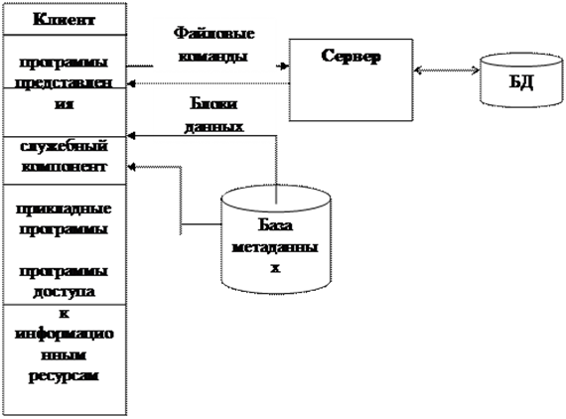
Один из компьютеров сети выделяется и определяется файловым сервером, т. е. общим хранилищем любых данных.
В FS-модели все основные компоненты размещаются на клиентской установке: программы представления, прикладные программы, программы доступа к информационным ресурсам, база метаданных и собственно СУБД.
Запрос клиента формулируется в командах языка SQL. СУБД переводит этот запрос в последовательность файловых команд. Каждая файловая команда вызывает перекачку блока информации на клиента, далее на клиенте СУБД анализирует полученную информацию, и если в полученном блоке не содержится ответ на запрос, то принимается решение о перекачке следующего блока информации и т. д. Перекачка информации с сервера на клиент производится до тех пор, пока не будет получен ответ на запрос клиента.
Модель удаленного доступа к данным (RDA)
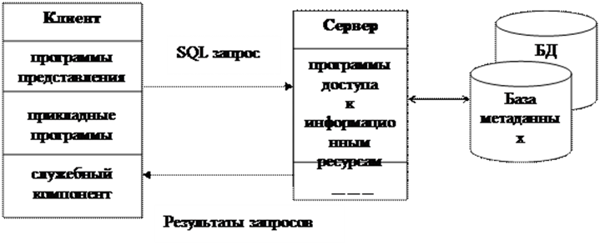
В RDA-модели программы представления и прикладные программы объединены и выполняются на компьютере-клиенте, который поддерживает как операции ввода и отображения данных, так и прикладные операции. Доступ к информационным ресурсам обеспечивается или операторами языка SQL, если идёт речь о базах данных, или вызовами функций специальной библиотеки. Запросы к информационным ресурсам направляются по сети удалённому компьютеру, например серверу базы данных, который обрабатывает запросы и возвращает клиенту необходимые для обработки блоки данных.
Модель сервера базы данных (DBS)
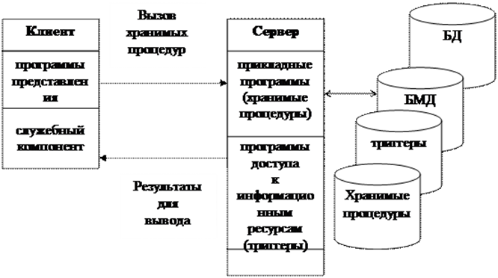
Основу данной модели составляет механизм хранимых процедур как средство программирования SQL-сервера, механизм триггеров как механизм отслеживания текущего состояния информационного хранилища и механизм ограничений на пользовательские типы данных, который иногда называется механизмом поддержки доменной структуры.
DBS-модель строится в предположении, что программы, выполняемые на компьютере-клиенте, ограничиваются вводом и отображением, а прикладные программы реализованы в процедурах базы данных и хранятся непосредственно на компьютере-сервере базы данных вместе с программами, управляющими и доступом к данным – ядру СУБД.
В DBS-модели приложение является распределенным. Программы представления выполняются на компьютере-клиенте, в то время как прикладные программы решения задач оформлены как набор хранимых процедур и функционируют на компьютере-сервере БД.
Пользователь через интерфейс системы на клиентской установке направляет на сервер базы данных только лишь вызовы необходимых процедур, запросов и других функций по обработке данных. Все операции по доступу и обработке данных выполняются на сервере и клиенту направляются лишь результаты обработки, а не наборы данных, как в RDA-модели. Этим обеспечивается существенное снижение трафика сети в DBS-модели по сравнению с RDA - моделью.
Модель сервера приложений (AS)
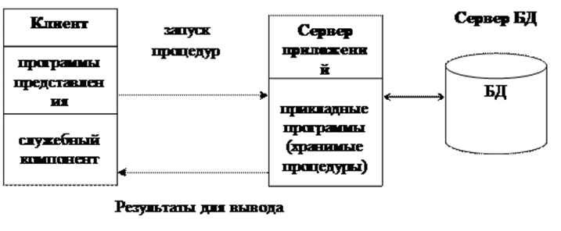
Эта модель является расширением двухуровневой модели и в ней вводится дополнительный промежуточный уровень между клиентом и сервером. Этот промежуточный уровень содержит один или несколько серверов приложений.
В AS-модели, как и в DBS-модели, на клиентских установках располагается только интерфейсная часть системы, т. е. компонент представления. Прикладные программы выполняются одним либо группой серверов приложений (удаленный компьютер или несколько компьютеров).
Серверы баз данных в этой модели занимаются исключительно функциями СУБД: обеспечивают функции создания и ведения БД, поддерживают целостность реляционной БД, обеспечивают функции хранилищ данных. На них возлагаются также функции создания резервных копий БД и восстановления БД после сбоев.
Доступ к информационным ресурсам, необходимым для решения прикладных задач, обеспечивается так же, как и в RDA-модели, т.е. доступ к информационным ресурсам обеспечивается или операторами языка SQL, если идёт речь о базах данных, или вызовами функций специальной библиотеки. Запросы к информационным ресурсам направляются по сети удалённому компьютеру, например серверу базы данных, который обрабатывает запросы и возвращает клиенту необходимые для обработки блоки данных.
Технологии объектного связывания
С узкой точки зрения, технология объектного связывания данных решает задачу обеспечения доступа из одной локальной базы, открытой одним пользователем, к данным в другой локальной базе (в другом файле), возможно находящейся на другой вычислительной установке, открытой и эксплуатируемой другим пользователем.
Решение этой задачи основывается на поддержке современ­ными СУБД (MS Access, MS FoxPro, dBase и др.) технологии «объектов доступа к данным» — DAO (Data Access Objects). Под объектом понимается интегра­ция данных и методов их обработки в одно целое (объект), на чем, основываются технологии объектно-ориентированного программирования. Другими словами, СУБД, поддерживающие DAO, получают возможность внедрять и оперировать в локальных базах объектами доступа к данным, физически на­ходящимся в других файлах, возможно на других вычислитель­ных установках и под управлением других СУБД.
Тех­нологии реплицирования
Во многих случаях узким местом распределённых систем, построенных на основе технологий «Клиент – сервер» или объектного связывания данных, является недостаточно высокая производительность из-за необходимости передачи по сети большого количества данных. Определённую альтернативу построения быстродействующих распределённых систем предоставляют технологии реплицирования данных.
Репликой называют особую копию базы данных для размещения на другом компьютере сети с целью автономной работы пользователей с одинаковыми (согласованными) данными общего пользования.
Основная идея реплицирования заключается в том, что пользователи работают автономно с одинаковыми (общими) данными, растиражированными по локальным базам данных. Производительность работы системы повышается из-за отсутствия необходимости передачи и обмена данными по сети.

ОРГАНИЗАЦИЯ И УПРАВЛЕНИЕ ПРЕДПРИЯТИЕМ
- Предприятие как субъект рыночной экономики.
Предприятие – это экономический субъект, который занимается производством товаров или услуг для продажи на рынке. В условиях рыночной экономики деятельность предприятий определяется спросом со стороны покупателей, а также конкуренцией на рынке.

Предприятие является одним из основных участников рыночной экономики и выполняет следующие функции:

1. Производство товаров и услуг - предприятие создает стоимость, производя товары и услуги, которые потребители готовы купить.
2. Распределение ресурсов - предприятие занимается распределением ресурсов на производстве между различными затратами (на материалы, оборудование, оплату труда и т.д.).
3. Сбыт и реализация товаров - предприятие обеспечивает продажу товаров и услуг, которые производит.
4. Создание рабочих мест - предприятие создает рабочие места и предоставляет возможность для получения дохода работниками.
5. Развитие экономики - предприятие способствует развитию экономики в целом, увеличивая производство и предлагая новые товары и услуги.
Таким образом, предприятие является важным элементом рыночной экономики и выполняет множество функций, важных для развития экономики.

- Создание и прекращение деятельности предприятия.
Создание предприятия:
1. Определение формы собственности – индивидуальное предпринимательство, общество с ограниченной ответственностью, акционерное общество и т.д.
2. Регистрация юридического лица – необходимо обратиться в регистрирующий орган и подать заявление о регистрации предприятия.
3. Получение свидетельства о регистрации – после регистрации предприятия выдается свидетельство о регистрации.
4. Получение лицензий и разрешений – некоторые виды деятельности требуют получения лицензий или разрешений.

Прекращение деятельности предприятия:
1. Ликвидация – процедура ликвидации предприятия может быть проведена только после снятия всех налоговых обязательств и погашения всех долгов.
2. Реорганизация – если предприятие не может выплатить все свои обязательства, оно может быть реорганизовано.
3. Прекращение деятельности – предприятие может прекратить свою деятельность по решению владельцев.

- Сущность, классификация и структура основных фондов. Методы оценки основных фондов. Износ и амортизация основных фондов. Показатели эффективности использования основных фондов.
Основные фонды — это материальные активы, которые используются в производственной деятельности предприятия для создания продукции или услуг. Они включают в себя различное оборудование, машины, здания, транспортные средства и другие объекты.
Оценка основных фондов может осуществляться с использованием различных методов. Рассмотрим основные из них:

1. Балансовый метод. Согласно этому методу, стоимость основных фондов определяется на основе бухгалтерской отчетности, которая содержит информацию о стоимости приобретения, амортизации и остаточной стоимости. Этот метод наиболее используется для определения стоимости основных фондов для юридических целей.

2. Рыночный метод. Отражает рыночную стоимость объекта. Стоимость фондов определяется по ценам, по которым аналогичные объекты продавались на рынке в сравнимых условиях. Этот метод используется при продаже, покупке, слиянии, разделении объектов.

3. Заменительный метод. Этот метод используется, когда необходимо определить стоимость замены устаревших или технических устройств. Стоимость заменительной стоимости объекта определяется как стоимость новой вещи, эквивалентной оцениваемому объекту.

4. Доходный метод. Этот метод используется при определении стоимости объекта на основе ожидаемых доходов, получаемых от его использования. Стоимость объекта определяется как сумма текущей стоимости будущих доходов, получаемых с использованием объекта.

Выбор метода оценки основных фондов будет зависеть от многих факторов: цели оценки, наличия данных об аналогичных объектах, технического состояния объектов, соответствия уровня оценки ценообразованию на рынке и т.д.
Классификация основных фондов осуществляется по многим критериям, в том числе по функциональному предназначению, по степени износа, по времени использования.
Структура основных фондов включает следующие элементы: здания и сооружения, оборудование и машины, транспортные средства, инструменты, приспособления и другое.
Для оценки основных фондов применяются различные методы: балансовый, рыночный, заменительный, доходный.
Износ — это потеря основных фондов в результате их эксплуатации. Амортизация — это постепенное списание стоимости основных фондов на каждом году их использования.

Показатели эффективности использования основных фондов включают: производительность основных средств, срок их службы, степень использования в производстве, энергетическая эффективность и другие.
- Экономическое содержание и сущность оборотных средств. Состав и структура оборотных средств. Кругооборот оборотных средств. Показатели эффективности использования оборотных средств.
Оборотные средства — это средства, вложенные в производственный или коммерческий цикл предприятия, которые расходуются в процессе производства продукции или услуг и приводят к генерации выручки и прибыли.
Сущность оборотных средств заключается в том, что они являются частью капитала предприятия, который вращается в процессе производства и продажи товаров и услуг. Оборотные средства включают в себя запасы сырья и материалов, готовую продукцию, дебиторскую задолженность и денежные средства на расчетном счете.
Структура оборотных средств может быть различной в зависимости от отрасли, размера и характера деятельности предприятия. В целом, оборотные средства делятся на текущие активы и запасы. Текущие активы включают дебиторскую задолженность и денежные средства, а запасы - сырье, материалы, готовую продукцию.
Кругооборот оборотных средств заключается в том, что они проходят через производственно-коммерческий цикл предприятия и возвращаются на начало цикла в форме выручки. Успешный кругооборот оборотных средств помогает предприятию генерировать прибыль и поддерживать свою деятельность.
Показатели эффективности использования оборотных средств включают оборачиваемость запасов, дебиторской задолженности и денежных средств, а также сроки их оборота. Эти показатели позволяют оценить эффективность использования оборотных средств и выявить возможности для оптимизации процессов производства и продажи. Важно заметить, что слишком большое количество оборотных средств может привести к избыточным запасам и снижению прибыльности предприятия, в то время как недостаток оборотных средств может привести к простоям в производстве и потере заказчиков.

- Состав и структура персонала предприятия.
Структура персонала предприятия может варьироваться в зависимости от его размера, отрасли деятельности и видов выполняемых работ.
Основными группами персонала на предприятии являются:
1. Руководители. Это высшее руководство предприятия, которое осуществляет стратегическое управление, формулирование целей и разработку стратегии. К данной группе относятся директор, руководитель отдела, заместитель директора и другие.
2. Специалисты. В эту группу входят сотрудники, которые обладают специализированными знаниями и опытом в выполнении определенных видов работ. К специалистам могут относиться инженеры, аналитики, юристы, бухгалтеры и т.д.
3. Рабочие. Они являются основной рабочей силой предприятия и выполняют трудовые функции по производству, сбыту, складированию и т.д. К данной группе могут относиться мастера, операторы, грузчики и т.д.
4. Административный персонал. В эту группу входят сотрудники, обеспечивающие офисную работу предприятия. К данной категории относятся секретари, помощники, офис-менеджеры и т.д.
Состав и структура персонала зависит от многих факторов, включая тип и размер предприятия, характер деятельности и другие факторы. Каждое предприятие должно составлять свою уникальную структуру персонала, чтобы обеспечить эффективность и производительность ко всему персоналу.

- Производительность труда, ее показатели и методы расчета. Факторы роста производительности труда.
Производительность труда – это соотношение количества единиц выпуска продукции (работ) к количеству затраченных на это работников и времени. Она показывает, сколько единиц продукции создает сотрудник за единицу времени.
Показатели производительности труда:
- Производительность труда на одного работника (в единицу времени).
- Производительность труда на одну единицу времени (на час, на день).
Методы расчета производительности труда:
- Среднесписочная производительность труда.
- Среднечасовая производительность труда.
- Индексы производительности труда.

Факторы роста производительности труда:
- Улучшение техники и технологии производства.
- Автоматизация процессов и использование новых технологий.
- Квалификация и мотивация персонала.
- Улучшение организации труда и производственных процессов.
- Увеличение объемов производства.

- Заработная плата и ее структура. Функции заработной платы. Номинальная и реальная заработная плата. Формы и системы оплаты труда.
Заработная плата – это оплата, которую получает работник за свой труд.
Структура заработной платы может включать базовую заработную плату (фиксированную часть, которая не зависит от результативности работы), дополнительные выплаты (надбавки, премии, компенсации) и социальные выплаты (отпускные, больничные, пенсионные страховки и т.д.).
Функции заработной платы:
1. Материальное поощрение работника за выполнение трудовых обязанностей;
2. Повышение уровня жизни работника и его семьи;
3. Удовлетворение социальных потребностей работника;
4. Мотивация работника к более эффективной работе и повышению квалификации;
5. Способность удержать квалифицированных работников в организации.
Номинальная заработная плата – это сумма денежных средств, которые работник получает как оплату за свой труд.
Реальная заработная плата – это номинальная заработная плата, скорректированная на уровень инфляции.
Формы оплаты труда могут быть следующими:
1. Почасовая оплата труда;
2. Оплата труда за выполнение определенного объема работы;
3. Сдельная оплата труда;
4. Процентная оплата труда;
5. Оплата труда на основе результатов работы.
Существует несколько систем оплаты труда, таких как:
1. Фиксированная система оплаты труда;
2. Система оплаты труда с переменными коэффициентами;
3. Система оплаты труда на основе результатов работы.

- Сущность себестоимости продукции. Виды себестоимости продукции.
Себестоимость продукции — это совокупность затрат, необходимых для производства одной единицы продукции.
Виды себестоимости продукции:
1. Прямая (основная) себестоимость - затраты на материалы, комплектующие, заработную плату производственных работников, участие производственных служб в процессе производства.
2. Косвенная себестоимость - расходы на электроэнергию, воду, аренду помещений и оборудования, ремонт оборудования, расходы на управление предприятием, научно-технические и проектные работы.
3. Полная себестоимость - сумма основной и косвенной себестоимости.
4. Нормативная себестоимость - рассчитывается на основе нормативов трудоемкости и затрат на единицу продукции.
5. Фактическая себестоимость - результат фактически произведенных затрат на производство продукции.

- Классификация затрат на производство по экономическим элементам и калькуляционным статьям расходов.
Затраты на производство можно классифицировать по различным признакам и категориям. Одним из распространенных методов является классификация затрат по экономическим элементам и калькуляционным статьям расходов.
По экономическим элементам затраты делятся на:

1. Сырье и материалы. Включает в себя затраты на закупку, хранение и транспортировку сырья и материалов.
2. Основные фонды. Здесь учитываются затраты на приобретение и эксплуатацию оборудования, зданий и сооружений.
3. Трудовые ресурсы. Охватывает затраты на оплату труда работников, включая зарплаты, больничные, выплаты по социальному страхованию, обучение и переподготовку.
4. Коммунальные услуги. Включает затраты на оплату электроэнергии, воды, тепла и других коммунальных услуг.
5. Прочие затраты. В эту категорию включаются все остальные затраты на производство, не отнесенные к предыдущим категориям.
По калькуляционным статьям расходов затраты делятся на:
1. Прямые затраты. Затраты, которые могут быть прямо отнесены к конкретной продукции или услуге, т.е. непосредственно связанные с ее производством или оказанием.
2. Косвенные затраты. Затраты, которые не могут быть прямо отнесены к конкретной продукции или услуге, а распределяются между всеми выпущенными продуктами или услугами на основе ключевых факторов, таких как мощность и продолжительность работы оборудования, трудоемкость и т.д.
3. Фиксированные затраты. Затраты, которые не зависят от объема производства и не меняются с изменением производственного объема.
4. Переменные затраты. Затраты, которые прямо зависят от объема производства и меняются пропорционально ему.
5. Смешанные затраты. Затраты, которые содержат элементы как фиксированных, так и переменных затрат.

- Сущность цены и ее функции. Виды и классификация цен.
Цена – это стоимость, которую покупатель готов заплатить за товар или услугу, а продавец готов принять в качестве оплаты. Она является одним из основных элементов рыночной экономики и определяется спросом и предложением на рынке.

Функции цены:
1. Регулятивная функция – цена регулирует количество и качество производимых товаров и услуг.
2. Информационная функция – цена предоставляет информацию о себестоимости, потребительском спросе и предложении на рынке.
3. Распределительная функция – цена распределяет доходы между продавцами и покупателями на рынке.
4. Сигнальная функция – цена является сигналом для предпринимателей о необходимости изменения производства и ценообразования.

Виды цен:
1. Рыночная цена – цена, которую покупатель готов заплатить на рынке.
2. Стоимость производства – затраты на производство товара или услуги.
3. Интегральная цена – сумма рыночной цены и затрат на производство.
4. Номинальная цена – цена, указанная на товаре или услуге.
5. Реальная цена – цена, отражающая уровень инфляции и изменение покупательной способности денег.

Классификация цен:
1. Абсолютная цена – конкретная цифра, выраженная в денежных единицах.
2. Относительная цена – отношение цены к другим характеристикам, например, качеству, функциональности и уровню доходов покупателя.
3. Нормативная цена – устанавливается государством и используется для регулирования рынков и контроля инфляции.
4. Регулируемая цена – устанавливается продавцом или государством в зависимости от изменения рыночных условий.

- Прибыль как экономическая категория, ее сущность и функции. Рентабельность производства.
Прибыль — это экономическая категория, которая является разницей между доходами и расходами предприятия. Она является одним из основных показателей финансового успеха бизнеса, так как определяет, насколько деятельность предприятия прибыльна.
Основная сущность прибыли заключается в получении дохода от реализации товаров или услуг. Другими словами, прибыль — это остаток, который остается после вычета всех затрат от общей выручки. При этом важно не только получить прибыль, но и сократить затраты, так как это также влияет на рентабельность производства.
Функции прибыли:
1. Функция экономической стимуляции - прибыль мотивирует предпринимателей на развитие бизнеса и увеличение объемов производства.
2. Функция финансовой стабильности - прибыль обеспечивает финансовую устойчивость предприятия и позволяет ему вести инвестиционную деятельность.
3. Функция социальной ответственности - прибыль является основой для платежей по налогам и другим обязательным выплатам, что способствует развитию экономики страны.
Рентабельность производства — это показатель, который отражает, какую прибыль приносит каждая единица продукции или услуги. Она рассчитывается путем деления прибыли на затраты производства. Чем выше рентабельность производства, тем больше прибыль получает предприятие с каждой реализованной единицы продукции.

- Экономический эффект и экономическая эффективность деятельности предприятия.
Экономический эффект предприятия — это результат его деятельности, который выражается в экономических показателях и отражает полученную прибыль или экономию затрат. Экономический эффект может быть как прямым (например, прибыль от продажи товаров или услуг), так и косвенным (например, снижение затрат на производство благодаря использованию более эффективных технологий).
Экономическая эффективность — это соотношение полученного экономического эффекта и затрат, которые были потрачены на его достижение. Экономическая эффективность позволяет оценить эффективность деятельности предприятия и принимать решения о том, какие направления развития следует выбирать.

Отметим, что экономический эффект может быть положительным или отрицательным, в зависимости от конкретной ситуации. Например, введение новой технологии может привести к сокращению затрат и увеличению прибыли, но может также потребовать значительных инвестиций и снизить прибыль на первых этапах внедрения. Поэтому, при оценке экономической эффективности, нужно учитывать как прямые, так и косвенные затраты и прогнозируемые результаты.

БЕЗОПАСНОСТЬ ЖИЗНЕДЕЯТЕЛЬНОСТИ
- Производственный травматизм и профессиональные заболевания.
Производственный травматизм — это получение работником травмы или повреждения на производстве в результате выполнения им своих трудовых функций. Травматизм может быть вызван несоблюдением правил техники безопасности, незнанием требований производственного процесса или неисправностью оборудования. Производственный травматизм может быть как легким, так и тяжелым, но в любом случае может повлечь за собой временную или постоянную утрату здоровья, инвалидность или даже смерть.
Профессиональные заболевания — это заболевания, которые развиваются у работников в результате выполнения ими своих профессиональных обязанностей. Они могут быть вызваны различными причинами, включая воздействие вредных факторов производственной среды, тяжелую физическую работу, психический стресс и другие. Как правило, профессиональные заболевания развиваются постепенно, но могут привести к постоянному нарушению здоровья и снижению работоспособности.
Для предотвращения производственного травматизма и профессиональных заболеваний необходимо соблюдать все правила и требования техники безопасности, работать только с исправным оборудованием, следить за своим здоровьем и своевременно обращаться к врачу при первых признаках заболевания. Кроме того, работодатели обязаны предусмотреть все необходимые меры для защиты своих сотрудников от вредных факторов производственной среды и обеспечить им безопасные условия труда.
Примеры производственного травматизма:
- Рабочий получил травму руки при работе на станке без использования защитных перчаток.
- Работник службы эксплуатации здания свалился со стремянки при попытке заменить лампочку без надлежащей фиксации стремянки.
- Грузчику случайно упала на голову большая коробка, не зафиксированная на полке склада.

Примеры профессиональных заболеваний:
- Пневмококковая аллергия у работников, занимающихся очисткой зерна от пыли в зерноскладе.
- Последствия радиационной болезни у работников атомных электростанций.
- Заболевания опорно-двигательной системы у строителей, связанные с длительной и тяжелой физической работой.

- Классы опасности вредных веществ.
Классы опасности вредных веществ - это система, которая используется для классификации и маркировки химических веществ в зависимости от их потенциального воздействия на здоровье человека и окружающую среду. Данные классификации применяются в различных отраслях промышленности, транспорте, медицине и других сферах деятельности.
В зависимости от характера опасности вредных веществ классификация проводится по таким параметрам, как:
1. Физические свойства вещества. Это может быть токсичность, воспламеняемость, поражающее воздействие на кожу или глаза и т.д.
2. Опасность воздействия на здоровье человека. В этом случае учитываются такие факторы, как канцерогенность, мутагенность, токсичность для репродуктивной функции и т.д.
3. Воздействие на окружающую среду. Здесь учитываются параметры, такие как токсичность для водных организмов и растений, воздействие на глобальную экосистему и т.д.
На основе этих параметров вредные вещества могут быть отнесены к одному из шести классов опасности:

1. Класс 1 - вещества, представляющие взрывную опасность.
2. Класс 2 - газы, давление которых при нормальной температуре превышает 2,5 атмосферы.
3. Класс 3 - воспламеняемые жидкости или твердые вещества.
4. Класс 4 - токсичные вещества.
5. Класс 5 - окисляющие вещества, которые способны вызвать горение других веществ.
6. Класс 6 - раздражающие вещества.
Эта классификация облегчает оценку рисков при работе с вредными веществами и помогает снижать опасность для людей и окружающей среды.

ФИЗИЧЕСКАЯ КУЛЬТУРА И СПОРТ
- Физическая культура и спорт как социальные феномены.
Физическая культура и спорт – это одни из самых важных социальных явлений в мире. Они влияют на экономику, культуру, политическую сферу и обладают огромным социальным влиянием. Они способны объединять людей независимо от национальности, пола, возраста и религии, а также способны развивать чувство командного духа, солидарности, воспитывать дисциплину, настойчивость и трудолюбие.
Физическая культура и спорт оказывают влияние на здоровье людей, помогают им сохранять физическую форму и повышать иммунитет. Благодаря активному образу жизни, связанному с физической культурой и спортом, люди укрепляют свое здоровье и могут продлить свою жизнь.
Спортивные мероприятия, такие как Олимпийские игры, Чемпионаты мира и Европы, собирают тысячи людей со всего мира, создавая ощущение единства и патриотизма. Такие события стимулируют развитие туризма и улучшают экономический рост городов, в которых проходят мероприятия.
Спорт также является важным инструментом в политической сфере. Значительное количество руководителей государств используют спортивные события, чтобы укрепить образ своей страны и показать ее мощь. Это может привести к тому, что соревнования используются для конфронтации между странами, что может стать началом политической кризисной ситуации.
В целом, физическая культура и спорт являются социальными феноменами, которые оказывают огромное влияние на жизнь людей и общество в целом. Они способны объединять людей и вдохновлять их к достижению целей, а также создавать здоровое и активное общество.

- Физическая культура и спорт как средства сохранения и укрепления здоровья студентов, их физического и спортивного совершенствования.
Физическая культура и спорт всегда являлись важными средствами сохранения и укрепления здоровья студентов, а также их физического и спортивного совершенствования.
У здоровых студентов физическая активность и спортсменские занятия помогают укрепить иммунную систему, повысить выносливость, улучшить работу сердечно-сосудистой системы, ускорить метаболизм и улучшить обмен веществ.
Для студентов, занимающихся спортом, это также способ развивать технику и физические навыки, учиться работать в команде и совершенствовать свои способности.
В университетах и колледжах обычно есть спортивные секции, проводятся спортивные соревнования и мероприятия, которые помогают студентам выступать в спортивных дисциплинах, участвовать в различных соревнованиях и достигать высоких результатов.
Также, физическая культура и спорт стимулируют умственную деятельность и помогают справляться со стрессом, что особенно важно для студентов, которые часто испытывают большое напряжение во время учёбы.
Важно помнить, что для достижения эффекта от физической активности и спорта, стоит уделить время тренировкам и следить за режимом питания и отдыха.

- Понятие о социально-биологических основах физической культуры.
Понятие о социально-биологических основах физической культуры – это совокупность знаний о том, как физическая активность влияет на наш организм и социальную среду.
Социальные основы физической культуры связаны с тем, как физическая активность организована и реализована в обществе. Важно понимать, как физическая культура связана социальными структурами и институтами, например, с образованием, семьей, спортивными клубами и т.д. Также нужно учитывать социальные факторы, которые влияют на физическую активность, например, экономический статус, гендерную принадлежность, возраст и т.д.
Биологические основы физической культуры, в свою очередь, дают понимание о том, как физическая активность влияет на наш организм. Физические упражнения улучшают нашу физическую форму и производительность, а также снижают риск различных заболеваний, таких как диабет, сердечно-сосудистые заболевания, ожирение и др.
Важно понимать, что социально-биологические основы физической культуры взаимосвязаны и взаимозависимы. Например, социальные факторы могут влиять на уровень физической активности и, в свою очередь, на физическую форму человека. И наоборот, физическая активность может влиять на социальные факторы, например, улучшать самочувствие и общее качество жизни.

- Содержательные характеристики составляющих здорового образа жизни.
Содержательные характеристики здорового образа жизни включают в себя следующие составляющие:
1. Физическая активность. Она помогает укреплять мышцы и кости, улучшать кровообращение и дыхание, снижать риск развития болезней сердца и сосудов, а также улучшить настроение и повышить энергию.
2. Здоровое питание. Правильное питание включает в себя умеренное потребление белков, жиров, углеводов, витаминов и минералов. Оно помогает контролировать вес, снижать риск развития сердечно-сосудистых заболеваний, диабета, рака и других болезней.
3. Отказ от вредных привычек. Курение, употребление алкоголя и наркотиков существенно повышают риск развития серьезных заболеваний, таких как рак, инфаркт и депрессия, и могут привести к преждевременной смерти.
4. Психологическое благополучие. Регулярная практика медитации, йоги, психотерапии и других методов помогает бороться со стрессом, тревожностью и депрессией, а также способствует улучшению настроения, повышению самооценки и укреплению личности.
5. Достаточный отдых и сон. Регулярный, здоровый сон помогает улучшить ваше здоровье и настроение, повысить уровень энергии и продуктивности, и снизить риск развития многих болезней, таких как диабет, ожирение и сердечно-сосудистые заболевания.

- Физические качества, средства и методы их развития.
Физические качества человека — это набор определенных физических параметров, определяющих его способность к выполнению различных физических нагрузок, уровень выносливости и силы, быстроты и гибкости, координации движений и т.д.
Средства развития физических качеств подразделяются на основные и дополнительные.
Основными средствами развития физических качеств являются:
- Силовые упражнения с гирями, штангой, гантелями;
- Аэробные упражнения (кардио-нагрузки) - бег, плавание, езда на велосипеде;
- Упражнения на балансировку и координацию;
- Упражнения на гибкость и разработку суставов.

Дополнительные средства развития физических качеств включают в себя:
- Питание и диета, направленные на увеличение мышечной массы и уменьшение процента жира в организме;
- Специальные препараты и добавки (витамины, белки и пр.), улучшающие общее состояние организма и ускоряющие восстановительные процессы;
- Массаж и растяжка, способствующие быстрой регенерации тканей, в том числе мышечных.

Среди методов развития физических качеств выделяют:
- Методы тренировки с нарастающей сложностью (постепенное увеличение нагрузки);
- Циклическая тренировка (периоды нагрузки и отдыха для достижения максимальных результатов);
- Интервальная тренировка (смена интенсивности и длительности упражнений);
- Функциональная тренировка (упражнения, повышающие эффективность работы организма в повседневной жизни).

- Определение понятия профессионально-прикладной физической подготовки, ее цели и задачи.
Профессионально-прикладная физическая подготовка (ППФП) — это комплекс физических упражнений и тренировок, которые необходимы для развития физических качеств человека, необходимых для успешной профессиональной деятельности.
Цель профессиональной физической подготовки — это формирование необходимых физических качеств и навыков, которые позволяют человеку максимально эффективно выполнять свои профессиональные задачи.
Задачи профессионально-прикладной физической подготовки могут варьироваться в зависимости от профессиональной области, но обычно они включают в себя следующее:
- Улучшение выносливости и физической выносливости для выполнения продолжительных физических нагрузок;
- Развитие силы и выносливости мышц для выполнения задач, связанных с подъемом и перемещением тяжестей;
- Развитие гибкости и координации движений для эффективного выполнения тонких и точных операций;
- Развитие быстроты и реакции для разрешения неотложных ситуаций;
- Профилактика травм и укрепление опорно-двигательного аппарата.
В зависимости от профессии цели и задачи профессионально-прикладной физической подготовки будут различаться, но в целом это необходимый компонент для успешной карьеры в различных областях деятельности.

ПРАВОВЕДЕНИЕ. СОЦИОЛОГИЯ.
- Сущность коррупции. Негативные последствия коррупции для общества и государства.
Сущность коррупции заключается в злоупотреблении полномочиями или властью в личных интересах, за счет общественных ресурсов или путем получения незаконной выгоды для себя или своих близких. Коррупция может проявляться на разных уровнях: от маленьких взяток чиновникам до масштабной хищения средств из государственного бюджета.
Негативные последствия коррупции для общества и государства очень серьезны. Коррупция приводит к нарушению прав и свобод граждан, ослаблению рыночной экономики и уменьшению доверия к государству. Кроме того, она подрывает принципы демократии и правового государства.
Коррупция приводит к несправедливому распределению ресурсов и богатства, что противоречит интересам большинства граждан. Она также оказывает негативное влияние на экономический рост, поскольку коррупция стимулирует сделки на нелегальном уровне и снижает инвестиционную активность.
Кроме этих последствий, коррупция также может привести к ухудшению качества образования, здравоохранения и других сфер жизни, а также к искажению правосудия и ухудшению условий жизни для населения.
В целом, коррупция негативно влияет на развитие и процветание общества и государства. Ее борьба является важной целью государственной политики, направленной на обеспечение справедливости и благополучия для всех граждан.

- Федеральное законодательство, регулирующее противодействие коррупции.
Федеральное законодательство, регулирующее противодействие коррупции в России, включает несколько законов. Основными из них являются:

1. Федеральный закон от 25 декабря 2008 года № 273-ФЗ «О противодействии коррупции». В этом законе определены понятия коррупции и ее проявлений, установлены меры по повышению эффективности противодействия коррупции, стандарты поведения должностных лиц и другие меры.
2. Федеральный закон от 08.01.1998 № 3-ФЗ «Об учреждении контрольно-счетной палаты Российской Федерации». Контрольно-счетная палата осуществляет контроль за исполнением бюджета и соблюдением законодательства в сфере бюджетных отношений. Она также принимает участие в борьбе с коррупцией.
3. Федеральный закон от 30 декабря 2001 года № 197-ФЗ «О государственной гражданской службе Российской Федерации». Этот закон регулирует деятельность государственных служащих, устанавливает правила служебной этики, а также определяет меры ответственности за нарушение обязанностей и коррупцию.
4. Федеральный закон от 22 июля 2008 года № 123-ФЗ «Технический регламент о требованиях к пожарной безопасности». Этот закон устанавливает требования к пожарной безопасности объектов, в том числе государственных, и является одним из мер противодействия коррупции в строительной сфере.
Кроме того, в России действует Конвенция ООН против коррупции, ратифицированная Россией в 2006 году, а также множество других законов и нормативных актов на местном и региональном уровнях, которые направлены на борьбу с коррупцией.

- Формы проявления коррупции.
Коррупция — это злоупотребление должностным положением либо властью с целью личной выгоды, которое наносит ущерб обществу. Формы проявления коррупции могут быть различными и включают в себя:
1. Взятки - предоставление либо получение денежных средств, ценностей или иных благ в обмен на принятие решений, удовлетворение прошений или сокрытие правонарушений.
2. Непотизм - предоставление льгот в организации, в том числе должностей и преференций, членам семьи политических деятелей или чиновников.
3. Конфликт интересов - принятие решений в своих интересах или интересах деловых партнеров, которые могут быть в противоречии с интересами организации, общества или государства.
4. Лоббирование - использование своего влияния и связей для получения льгот, благоприятных условий или изменения в законодательстве в свою пользу.
5. Неправомерное использование средств, ресурсов и имущества - использование на работе офисного оборудования, машины, телефона, компьютеров для личных целей, а также взятки и связанные с ними расходы, оплачиваемые из государственного бюджета.
6. Квоты - установление целей или требований по направлениям деятельности, в которых выиграют определенные компании или отдельные лица, а другие будут исключены из возможности участия.
Все эти формы коррупции имеют серьезные последствия для экономики, политической и социальной сферы, поэтому их необходимо бороться и обнаруживать.

- Дисциплинарная ответственность за правонарушения, связанные с коррупционной деятельностью.
Дисциплинарная ответственность за правонарушения, связанные с коррупционной деятельностью, является одной из форм наказания, которая может быть применена к служащим и государственным должностным лицам, совершившим коррупционные преступления.
Дисциплинарная ответственность может быть наложена на служащего за нарушение служебной дисциплины, отсутствие выполнения своих служебных обязанностей, создание угрозы безопасности и т.п. В случае, когда коррупционное правонарушение является причиной нарушения служебной дисциплины или неисполнения своих служебных обязанностей, может быть наложено как дисциплинарное взыскание, так и уголовное преследование.
Дисциплинарные взыскания могут быть различными: выговор, замечание, увольнение, сокращение по штату и т.д. В зависимости от характера нарушения, может быть выбрана соответствующая мера дисциплинарного взыскания.
Важно отметить, что в случае совершения коррупционных преступлений, ответственность несёт не только сам служащий, но и руководитель организации, который не сделал достаточно превентивных мер, чтобы избежать коррупционного правонарушения.
Таким образом, ответственность за коррупционные преступления может быть как дисциплинарной, так и уголовной. Важно своевременно выявлять и предупреждать коррупционные проявления, чтобы снизить уровень коррупции в обществе и в организациях.

- Понятие и виды преступлений коррупционной направленности.
Коррупционные преступления – это преступления, связанные с получением или предоставлением взяток, злоупотреблением должностными полномочиями, мошенничеством в коммерческих отношениях, присвоением государственных ресурсов и другими подобными действиями, которые направлены на получение собственной выгоды или ущемление интересов общества.
Виды преступлений коррупционной направленности:
1. Взяточничество (ст. 290 УК РФ) – получение или предоставление взятки, т.е. денежной или иной материальной ценности, с целью получить незаконный доход или преимущество в коммерческих, государственных или иных делах.
2. Злоупотребление должностными полномочиями (ст. 286 УК РФ) – совершение действий либо бездействие должностного лица, противоречащих его служебным обязанностям и интересам государства или общества, с целью получения выгоды для себя или других лиц.
3. Мошенничество в коммерческих отношениях (ст. 159 УК РФ) – использование обмана и других незаконных способов при заключении сделок, направленных на получение дохода для себя или других лиц.
4. Присвоение или растрата государственных средств (ст. 285 УК РФ) – незаконное присвоение, растрата или иное распоряжение государственными или муниципальными средствами или имуществом.
5. Лжепредпринимательство (ст. 196 УК РФ) – создание или поддержание предпринимательской деятельности, не соответствующей фактическому состоянию дел, с целью получения выгоды в виде денежных средств, имущества или иной материальной ценности.
6. Незаконное обогащение (ст. 290.1 УК РФ) – получение доходов на основании злоупотребления должностным положением или иными полномочиями, либо путем необоснованного обогащения за счет государственных или иных средств.
7. Легализация (отмывание) доходов, полученных преступным путем (ст. 174.1 УК РФ) – преобразование денежных средств или иного имущества, полученных преступным путем, в легальные для их дальнейшего использования.
Все эти виды преступлений направлены на получение корысти и наносят ущерб интересам общества и государства. Ежегодно они приносят многомиллионные убытки экономике и обществу в целом.

- Общесоциальное и специальное предупреждение коррупционных правонарушений.
Общесоциальное предупреждение коррупционных правонарушений - это комплекс мероприятий, направленных на поддержание общественно-нравственных ценностей, формирование антикоррупционной культуры и привлечение общественности к борьбе с коррупцией. Оно может включать в себя проведение массовых мероприятий, публичных кампаний, медийных проектов, создание информационных ресурсов и т.д.
Специальное предупреждение коррупционных правонарушений - это меры, принимаемые компетентными органами государственной власти и контрольно-надзорными органами по выявлению и предупреждению коррупционных правонарушений. Оно может включать в себя проведение проверок, контрольных мероприятий, административных санкций или судебных процессов в отношении лиц, замешанных в коррупционных действиях.
Оба вида предупреждений направлены на предотвращение коррупции в обществе и обеспечение законности и справедливости в обществе.

